әл-Фараби атындағы Қазақ ұлттық университеті

ӘОЖ: 612.42:616.381-002 Қолжазба құқығында

ЕСЕНОВА МАҚПАЛ ӘБУНАСЫРҚЫЗЫ

Құрсақ қуысының қабынуы кезіндегі лимфа жүйесінің қызметі және лимфа тамырларының жиырылу белсенділігі

8D05102 – Биомедицина

Философия докторы (PhD)
дәрежесін алу үшін дайындалған диссертация

Отандық ғылыми кеңесші
б.ғ.к., қауымдастырылған профессор Атанбаева Г.К.

Шетелдік ғылыми кеңесші
РЖҒА академигі, м.ғ.д., профессор
Горчаков В.Н.
(Новосибирск қ,. Ресей)

Қазақстан Республикасы
Алматы, 2025
МАЗМҰНЫ

НОРМАТИВТІК СІЛТЕМЕЛЕР.....................................................................  АНЫҚТАМАЛАР...............................................................................................  БЕЛГІЛЕУЛЕР МЕН ҚЫСҚАРТУЛАР........................................................  КІРІСПЕ...............................................................................................................  НЕГІЗГІ БӨЛІМ................................................................................................. |  | 3
 |  | 4
 |  | 5
6
11
1 | ӘДЕБИЕТТЕРГЕ ШОЛУ..................................................................... | 11
1.1 | Организмнің лимфа жүйесінің құрылымдық-қызметтік ұйымдастырылуы.......................................................................................... | 11
1.2 | Құрсақ қуысының қабынуы үдерістеріндегі лимфа жүйесінің рөлі........ | 29
2 | ЗЕРТТЕУ МАТЕРИАЛДАРЫ МЕН ӘДІСТЕРІ................................... | 41
2.1 | Зерттеу объектілері мен материалдары...................................................... | 41
2.2 | Микробиологиялық зерттеу әдістері.......................................................... | 42
2.3 | Биохимиялық және реологиялық зерттеу әдістері.................................... | 44
2.4 | Қан ағысының жылдамдығы мен ұлпаладың қанмен қамтамасыз ету  көрсетіштерін анықтау әдістері................................................................... | 45
2.5 | Морфометриялық талдаулар........................................................................ | 46
2.6 | Гистохимиялық зерттеу әдістері................................................................. | 47
2.7 | Лимфа тамырларының жиырылу белсенділігі.......................................... | 48
2.8 | Нәтижелерді статистикалық өңдеу............................................................. | 48
3 | ЗЕРТТЕУ НӘТИЖЕЛЕРІ........................................................................ | 49
3.1 | Жедел қабыну үдерісі кезінде құрсақ қуысындағы микроорганизмдердің көрсеткіштерін бақылау және бактерияға қарсы антибиотикке сезімталдық әсері............................................................ | 49
3.2 | Жануарлардың құрсақ қуысы мүшелерінің қабынуы жағдайында қан ағысының жылдамдығы, лимфа және қандағы биохимиялық көрсеткіштері................................................................................................. | 56
3.3 | Құрсақ қуысының қабынуы кезінде лимфа және қан тамырлар жүйесіндегі құрылымдық және функционалдық өзгерістеріне морфометриялық талдаулары...................................................................... | 67
3.4 | Құрсақ қуысының қабыну кезінде лимфа жүйесінің адренегриялық жүйкеленуі..................................................................................................... | 79
3.5 | Құрсақ қуысының қабынуы кезіндегі лимфа тамырларының жиырылу белсенділігі.................................................................................................... | 85
4 | АЛЫНҒАН НӘТИЖЕЛЕРДІ ТАЛДАУ................................................. | 93
ҚОРЫТЫНДЫ.................................................................................................... |  | 101
ПАЙДАЛАНЫЛҒАН ӘДЕБИЕТТЕР ТІЗІМІ............................................... |  | 103
ҚОСЫМШАЛАР......................................................................................... |  | 120
НОРМАТИВТІК СІЛТЕМЕЛЕР

Бұл диссертациялық жұмыста келесі стандарттарға сілтемелер жасалды:
ҚР МЕМСТ 5.04.034.-2011. ҚР мемлекеттік жалпы міндетті білім беру стандарты. Жоғары оқудан кейінгі білім беру. Докторантура.
МЕМСТ 7.32-2001. Ғылыми-зерттеу жұмысы туралы есеп. Құрылымы және дайындау ережелері.
ҚР ГОСО 5.04.034-2011. Қазақстан Республикасы білім берудің мемлекеттік жалпы білім беру стандарты. Жоғары оқу орнынан кейінгі білім, докторантура. Негізгі ережелер (2012 жылғы 23 тамыздағы № 1080 өзгертулер);
МЕМСТ 7.1-2003. Библиографиялық жазба. Библиографиялық сипаттама. Жалпы талаптар және құрастыру ережелері.
МЕМСТ 25336-82. Зертханалық шыны ыдыстар мен аспаптар.
МЕМСТ 9284-75. Микросуреттерді жасауға арналған үлгілер. Техникалық талаптар.
Туре: 655850. Бөлме температурасында немесе терең мұздату кезінде кесуге арналған «Leica EM UC7» жоғары сапалы ультрамикротомы (Германия/Швейцария).
МЕМСТ 9284-75. Микрокескіндер жасауға арналған заттық шынылар. Техникалық шарты.
МЕМСТ 6672-75. Микрокескіндер жасауға арналған жабын шынылар. Техникалық шарты.
МЕМСТ 4.318-85. Петри табақшасы.
МЕМСТ 21241-77. Пинцеттер.
МЕМСТ 4517-87. Реактивтер. Талдау кезінде пайдаланылатын қосымша реактивтер мен ерітінділерді дайындау. Типтері, негізгі параметрлері және өлшемдері.
МЕМСТ 6962-67. Этил спирті. Техникалық шарты.
МЕМСТ 26678-85. Тұрмыстық электрлік компрессиондық параметрикалық қатардағы тоңазытқыштар және мұздатқыштар. Жалпы техникалық талаптар.

АНЫҚТАМАЛАР

Бұл диссертациялық жұмыста төмендегі анықтамаларға сәйкес терминдер қолданылды:
Допплерография - ультрадыбыстық зерттеу, оның көмегімен тамырлардағы қан ағысының бұзылуын анықтауға болады. Бұл әдістеменің атауы Допплер эффектімен байланысты, оның мәні қозғалатын объектілерден шағылысатын ультрадыбыстық толқындар жиілікті осы объектілердің қозғалыс жылдамдығына пропорционалды түрде өзгертеді. Допплерография кезінде дыбыс толқындары эритроциттерден шағылысатындықтан, олардың қозғалысына және қан ағысының жылдамдығына байланысты қан тамырларының күйі туралы білуге мүмкіндік береді.
Лимфа жүйесі - құрылымы мен қызметі бойынша веноздық жүйені толықтыратын жүрек-қантамыр жүйесінің бөлігі болып табылады. Лимфа жүйесінің қызметіне - ұлпалардан веноздық арнаға лимфа түзілуі және өткізілуі, ұлпалардан бөгде бөлшектер мен метаболизм өнімдерінің жойылуы, лимфоидты элементтердің түзілуі жатады.
Лимфа капиллярлары (vas lymphocapillare) - құрылымы сұйықтықты, макромолекулаларды, әртүрлі бөлшектер мен жасушаларды сіңіруге барынша бейімделген микротамырлар.
Лимфангион (ағылш. lymphangion) - екі жарты (жарты ай тәрізді) қақпақшалар (valves) арасында орналасқан лимфа тамырының функциялы бірлігін білдіреді.
Бұлшықет манжеткасы - бұл лимфангионның ортаңғы бөлігі, ол тегіс миоциттерді ең көп мөлшерде қамтитын болып келеді. Бұлшықет манжеттері жиырылған кезде лимфа екі жаққа лимфангион қуысынан итеріледі.
Лимфалық посткапиллярлар (преколлекторлар) - лимфа капиллярларының қосылуы нәтижесінде түзілетін үлкенірек тамырлар; олар қабырғасында әртүрлі бөлімдердің кезектесіп тұруымен сипатталады - олардың кейбіреулері қабырға құрылымы бойынша лимфа капиллярларына ұқсас, басқаларында бұлшықет қабаты бар болып келеді.

БЕЛГІЛЕУЛЕР МЕН ҚЫСҚАРТУЛАР

АҚ | - | артериялық қысым
АлАТ | - | аланинаминотрансфераза
АсАТ | - | аспартатаминотрансфераза
АІЖ | - | асқазан-ішек жолдары
ЛЖ | - | лимфа жүйесі
ЛТ | - | лимфа тамыры
ЕПС | - | ет пептонды сорпа
ЕПА | - | ет пептонды агар
ПТУ | - | протромбин уақыты
ТУ | - | тромбин уақыты
БҚ | - | бұлшықет қабаты
ШАҚ | - | шырышасты қабаты
ВЖЖ | - | вегетативті жүйке жүйесі
ОЖЖ | - | орталық жүйке жүйесі
LYM | - | лимфоциттер
WBC | - | лейкоциттер саны
PLT | - | тробициттер көрсеткіші
RBC | - | эритроциттер саны

КІРІСПЕ

Жұмыстың жалпы сипаттамасы. Диссертациялық жұмыс жедел қабыну үдерісі кезіндегі перитонеальді экссудаттағы микроорганизмдердің микробтық құрамындағы ерекшеліктерін, сонымен қатар қалыпты жағдайдағы және тәжірибелік құрсақ қуысының қабынуы кезіндегі тамырлар жүйесінің адренергиялық жүйкеленуін, олардың микроқұрылымдарын және қан тамырлардың ағу жылдамдығындағы байқалатын өзгерістерді зерттеуге арналған.
Зерттеу тақырыбының өзектілігі. Құрсақ қуысының қабынуы – бұл ағзаның әртүрлі функцияларының патологияларын, жергілікті өзгерістерді және улануды тудыруы мүмкін үдерістердің қатарына жатады. Құрсақ қуысы мүшелерінің қабынуы қазіргі заманғы медицинаның өзекті мәселелерінің бірі ретінде зерттелуде. Бұл аурудың ауыр түрлерімен ауыратын науқастардың саны үнемі артып келеді. Сонымен қатар, кең таралған қабыну үдерістерінің нәтижесінде болатын өлім көрсеткіші 20-70%-ға дейін жоғарылаған. Бұл мәселенің өзектілігі организмнің қажеттіліктеріне сәйкес жергілікті гемодинамиканың бейімделуін қамтамасыз ететін сыртқы және ішкі орта факторларының әсеріне қан және лимфа тамырларының реакциясымен анықталатыны көрсетілген. Құрсақ қуысының қабынуының негізгі себептері эндогендік улану синдромының өршуі және өмірлік маңызды органдар мен жүйелердің декомпенсациясына алып келетін инфекцияның ошақтарын тудыруы. Негізгі себеп айқын эндогендік улану болып саналса, ал оның негізгі көзі микробтардың және олардың экзо- мен эндотоксиндерінің құрсақ қуысына экссудаттың көп мөлшерін бөліп шығаруымен жүреді. Жаппай эндогендік токсемия иммундық жүйенің белсенді қатысуымен жүйелік қабынудың немесе жүйелі қабыну реакциясының синдромының дамуына алып келеді. Кең таралған құрсақ қуысының қабыну үдерісі ағзаның биологиялық ортасына құрсақ қуысының іріңді-деструктивті ошағынан, перитонеальді экссудат пен зақымдалған ішектерден микробтық токсиндердің шамадан тыс түсуімен бірге жүреді. Лимфа жүйесінің ішкі ағзалар мен организм жүйелерінің бұзылыстарында, сонымен қатар қабыну ошағын тазартудың табиғи жолы ретінде аймақтық лимфа капиллярлары, қан тамырлары мен лимфа түйіндері, сондай-ақ оның ішкі орта тепе-теңдіктерін ұстап тұрудағы маңызды рөлі белгілі болып табылады. Айналымдағы қанның құрамы мен көлемін қалпына келтіру процестері көбінесе қабыну аймағындағы лимфа капиллярларының функционалды жағдайына, олардың сіңіру қабілетіне және тасымалдау функциясына байланысты жүреді. Қабыну процесінің дамуының негізгі себептерінің бірі - асқазан-ішек жолдарының (АІЖ) аутоинфекциясы, онда микроорганизмдердің түрі және олардың вируленттілігі аурудың даму ерекшеліктерін, клиникалық көріністерін және нәтижесін анықтайтын фактор ретінде зерттеледі. Сондықтан да, тәжірибелік зерттеу негізінде қабыну үдерістері кезіндегі құрсақ қуысынан бөлініп алынған ұлпа аралық сұйықтықта байқалатын микробтық құрамдағы өзгерістерді анықтау маңызды. Осы бағытта зерттелетін жұмыстар өзінің зерттеу бағытымен ерекшеленеді, әрі қазіргі таңда өзекті мәселелердің бірі ретінде қарастырылады.
Зерттеу жұмысының мақсаты. Құрсақ қуысының қабыну үдерісі кезіндегі лимфа мен қанның биохимиялық көрсеткіштерін, тамырлар жүйесінің жүйкеленуі мен олардың құрылымдық өзгерістерін, қан тамырлар ағысы мен жиырылу белсенділігін зерттеу.
Зерттеу жұмысының міндеттері
1. Жедел қабыну үдерісі кезінде құрсақ қуысындағы микроорганизмдердің көрсеткіштерін бақылау және бактерияға қарсы антибиотикке сезімталдық әсерін in vitro жағдайында бағалау.
2. Жануарлардың құрсақ қуысы мүшелерінің қабынуы жағдайында қан ағысының жылдамдығын, лимфа және қандағы биохимиялық көрсеткіштерін зерттеу.
3. Құрсақ қуысының қабынуы кезінде лимфа және қан тамырлар жүйесіндегі құрылымдық және функционалдық өзгерістеріне морфометриялық талдаулар жасау.
4. Құрсақ қуысының қабыну кезінде лимфа жүйесінің адренегриялық жүйкеленуін анықтау.
5. Құрсақ қуысының қабынуы кезіндегі лимфа тамырларының жиырылу белсенділігін зерттеу.
Зерттеу нысаны. Зерттеу жұмысы Spraque Dawley (SD) линиясының лабораториялық ақ егеуқұйрықтарына жүргізілді. Зерттеу нысанына лимфа, лимфа тамырлары, қан, қан тамырлары алынды.
Зерттеу әдістері. Зерттеу үлгісі ретінде нәжісті енгізу арқылы туындаған құрсақ қуысының қабынуы бар тәжірибелік топтар алынды. Зерттеуге алынған материалдарға әрі қарай микробиологиялық, биохимиялық, морфологиялық, морфометриялық және гистохимиялық әдістер қолданылды. Лимфа мен қанның ұюын бағалау TS 4000 коагулометрі (HTI, АҚШ, 2013) көмегімен зерттелді. Қан мен лимфаның сынамаларынан жалпы ақуыз, холестерин, триглицерид, жалпы липид, мочевина, креатинин, билирубин мөлшері, ферменттердің белсенділік деңгейі: аланинаминотрансфераза, аспартатаминотрансфераза, сілтілі фосфотаза, амилаза жалпы қабылданған әдіспен СOBOS INTEGRA 400 (АҚШ) автоматты биохимиялық анализатордың көмегімен анықталды. Оқшауланған лимфа тамырлары мен түйіндерінің жиырылу белсенділігі жалпы қабылданған әдістеме бойынша зерттелді. "Leica EM UC7" (Leica Microsystems, Германия) ультратомында қалыңдығы 50-70 нм болатын жартылай жұқа (1 мкм) және ультра жұқа тілімдер жасау арқылы лимфа және қан тамырларының морфологиясы анықталды. Жарық микроскоп Leica DMЕ (Германия), морфометриялық талдауларда Image J (Wayne Rasband, АҚШ) қолданылды. Гистoлoгиялық прeпараттарды дайындау әдiстeрi мен морфометриялық талдау әдістері пайдаланылды. Қан ағысының жылдамдығын Сономед «Мицар–Рео - 300» (Ресей), ал қан ағысының қанмен қамтамасыз етілуін «Winreo» (Ресей) реограмма арқылы анализ жасалып тіркелді. Лимфа тамырларының адренергиялық жүйке аппараттарын зерттеуде арнайы гистохимиялық флуоресцентті-микроскопиялық әдіс қолданылды.
Зерттеудің ғылыми жаңалығы. Үлгілеу жағдайында құрсақ қуысының қабынуы кезінде алғаш рет қан ағысының жылдамдығын, егеуқұйрықтардағы қан мен плазма көлемін, сондай-ақ зертханалық жануарлардағы лимфа мен қанның гематологиялық және биохимиялық көрсеткіштерінің адаптивті өзгеру динамикасын бағалау жүргізілді. Алғаш рет жануарларда құрсақ қуысының қабынуы кезінде лимфа арнасы, тамырлар жүйесінің, оның ішінде лимфа тамырларының морфологиясы мен функционалдық жағдайының ерекшеліктері, барлық құрылымдарының морфометриялық көрсеткіштерінің өзгерістері, тамырлар жүйесінің жүйкеленуі мен олардың жиырылуы жайында мәліметтер алынды. Диссертациялық жұмыста алғаш рет егеуқұйрықтардың құрсақ қуысының қабынуы кезінде гемодинамикалық реакциялары зерттелді.
Жұмыстың ғылыми және практикалық маңызы. Алғаш рет құрсақ қуысының ішкі органдарының қабынуы кезінде ағзаның дренажды-компенсаторлық және бейімделу реакцияларында лимфа жүйесінің рөлі жайында мәліметтерді толықтыра түседі және ағзаның висцеральды функцияларына теріс әсерін алдын алу және төмендету бойынша шаралар әзірлеуге мүмкіндік береді. Қабыну кезіндегі экссудатының микробиологиялық құрамына және оның құрсақ қуысының қабынуы кезіндегі лимфа арнасының диаметрі мен эндотелий қабатының ұлғаюына, морфофункционалды мен құрылымдық күйіне және морфометриялық көрсеткіштеріне, тамыр қабырғасының қалыңдығының төмендеуіне, ал ішек қабырғасында тамырлардың диаметрі мен барлық қабаттарының өзгерістеріне әсері көрсетілді. Қабыну экссудатының лимфа ағысына және лимфаның биохимиялық көрсеткіштері мен реологиялық қасиеттеріне қатынасы алғаш рет айқындалды. Алғаш рет құрсақ қуысының қабынуы кезінде лимфа түйінінің морфофункционалдық және құрылымдық жағдайы, морфометриялық көрсеткіштері зерттелді. Лимфа ағысының төмендеуі, лимфадағы жалпы биохимимялық көрсеткіштердің және реологиялық қасиеттерінің бұзылуымен анықталды. Алғаш рет құрсақ қуысының қабыну кезінінде лимфа тамырларының адренергиялық жүйкеленуінің декструкциялық өзгерістері және оның лимфа тамырларының өздігінен және индукцияланған (вазоактивті заттарға) жиырылу белсенділігінің төмендеуі арасындағы байланыс анықталды, бұл өз кезегінде лимфа жүйесінің тасымалдау функциясының төмендеуін тудырады.
Зерттеу нәтижелері әл-Фараби атындағы Қазақ ұлттық университеті, биология және биотехнология факультеті, биофизика, биомедицина және нейроғылым кафедрасының «6В05108-Биомедицина» білім беру бағдарламасы бойынша 2 курстың «Адам физиологиясы» және Жетісу мемлекеттік университетінің Химия-Биология білім беру бағдарламасы бойынша 3 курстың «Адам анатомиясы және физиологиясы» оқу курсының бағдарламасына дәріс, семинар сабағына енгізілді (Оқу үрдісіне аяқталған ғылыми-зерттеу жұмысын енгізу туралы актісі, Қосымша Б, В).
Қорғауға ұсынылатын негізгі қағидалар
1. Қабыну кезінде жануарларда құрсақ қуысының бактериялық микрофлорасы зерттелді, нәтижесінде Pr. mirabilis, Klebsiella spp., Listeria, Sarcina және E.coli микроорганизмдері анықталды. Бұл микроорганизмдер жаңа алынған Lomefloxacin және Norfloxacin антибиотиктеріне жоғары сезімталдығы анықталды.
2. Егеуқұйрықтардағы құрсақ қуысының қабынуы кезіндегі лимфа және қанның протромбиндік уақытының, тромбиндік уақытының, белсендірілген ішінара тромбопластин уақытының өзгерістері, олардың ұю уақытының төмендеуі мен тұтқырлығының артуымен сипаталады, бұл өз кезегінде ағзадағы лимфа қозғалысының жылдамдығының төмендеуіне ықпал етеді.
3. Эндотелий жасушаларының қалыңдығын бақылау тобымен салыстырғанда қабынуы бар топтарда: лимфа тамырларында, венада, артерияда сәйкесінше 3,43 %, 48,52 %, 4,98 % ұлғайды. Лимфа тамырларының диаметрі 45,82 % үлкейген, вена диаметрі 11,90 %, артерия диаметрі 14,32 % кішірейгені байқалды.
4. Құрсақ қуысының қабынуы кезінде құрсақ қуысы маңындағы қан және лимфа тамырларының ұлпаларында адренергиялық жүйке талшықтарының бұзылатындығы анықталды, катехоламиннің ыдырау нәтижесінде тамырлардың кеңеюі анықталды.
5. Құрсақ қуысының қабынуы кезінде кеуде арнасындағы лимфа тамырларының жиырылу белсенділігі зерттелді, оның өздігінен және индукцияланған жиырылу белсенділігі кезінде рецепторлардың төмендеуімен көрсетілді.
Автордың жұмыстағы жеке үлесі. Диссертацияны жазу және зерттеу тақырыбы бойынша тәжірибелерді жобалау, жұмыстың мақсатын анықтау, зерттеу міндеттерін қою, эксперименттерді жоспарлау және орындау, алынған мәліметтерді өңдеу және талдау, қорытынды шығару автордың жеке қатысуымен орындалды.
Зерттеудеудің апробациясы. Диссертациялық жұмыстың нәтижелері төмендегі халықаралық ғылыми конференцияларда баяндалып, жарияланды:
- Студенттер мен жас ғалымдардың «Фараби әлемі» атты халықаралық ғылыми конференциясы (Алматы, Қазақстан, 2021);
- Биология ғылымарының докторы, профессор, ҚР ҰҒА корреспондент-мүшесі С.Т. Тулеухановтың 70 жас мерейтойына арналған «Биология жəне биотехнологияның өзекті мəселелері» атты Халықаралық ғылыми-практикалық конференция материалдары (Алматы, Қазақстан, 2021);
- XV International Scientific and Practical Conference «Trends in the development of science and practice». European conference (Madrid, Spain 2021);
- Студенттер мен жас ғалымдардың «Фараби әлемі» атты халықаралық ғылыми конференциясы (Алматы, Қазақстан, 2022);
- I Халықаралық ғылыми-практикалық конференция «Ғылым интеграциясы: Биофизика, Биомедицина, Нейроғылым» (Алматы, Қазақстан, 2022);
- Халықаралық ғылыми-зерттеулер конкурсы «Новая наука», жылдың ғылыми жұмысы (Петрозаводск, Ресей, 2023);
- IEEE Ural-Siberian Conference on Computational Technologies in Cognitive Science, Genomics and Biomedicine, CSGB 2023 – Proceedings. (Novosibirsk, Russia, 2023);
- Академик Ю.И. Бородин атындағы ХV Халықаралық ғылыми-практикалық конференцияның материалдары «Лимфология: іргелі зерттеулерден медицинаға» (Новосибирск, Ресей, 2023);
- И.П Павлов атындағы физиологиялық қоғамының XXIV съезі (Санкт-Петербург, Ресей, 2023);
- BIO Web of Conferences, Morphometric changes in the blood and lymphatic channels during inflammation (Almaty, Kazakhstan, 2024);
Диссертацияның негізгі нәтижелері жыл сайын әл-Фараби атындағы ҚазҰУ Биология және биотехнология факультетінің ғылыми-техникалық кеңесінде, биофизика, биомедицина және нейроғылым кафедрасының мәжілістерінде талқыланды.
Басылымдар. «Құрсақ қуысының қабынуы кезіндегі лимфа жүйесінің қызметі және лимфа тамырларының жиырылу белсенділігі» тақырыбында жазылған диссертациялық жұмысты дайындау барысында жалпы 12 ғылыми мақала дайындалған, оның ішінде 2 мақала Scopus базасына енген журналда жарияланған (Q2, пайыздық көрсеткіші 59 және Q3, пайыздық көрсеткіші 30), индекс Хирша - 1, сондай-ақ 3 мақала Қазақстан Республикасының Білім және ғылым саласындағы бақылау комитеті тізіміндегі республикалық ғылыми журналдарда, 6 халықаралық және Қазақстанның республикалық ғылыми-практикалық конференцияларында, 1 монография баспада жарық көрген.
Жұмыстың құрылымы мен көлемі. Диссертациялық жұмыста анықтамалар, белгіленулер мен қысқартулар, кіріспе, әдеби шолу, зерттеу нысаны мен әдістері, нәтижелерді талқылау, қорытынды, пайдаланылған әдебиеттер тізімі мен қосымшалардан тұрады. Жұмыстың көлемі 127 бет, оның ішінде 6 кесте, 44 сурет, 249 әдебиет көзі және 5 қосымшадан тұрады.

1 ӘДЕБИЕТТЕРГЕ ШОЛУ

1.1 Организмнің лимфа жүйесінің құрылымдық-қызметтік ұйымдастырылуы
Лимфа жүйесі - құрылымы мен қызметі бойынша веноздық жүйені толықтыратын жүрек-қантамыр жүйесінің бөлігіне жатады. Лимфа жүйесінің қызметінде - ұлпалардан веноздық арнаға лимфа түзілуі және өткізілуі, ұлпалардан бөгде бөлшектер мен метаболизм өнімдерінің жойылуы, лимфоидты элементтердің түзілуі орындалады [1-3].
Лимфа тамырларын алғаш рет б.з.д. III ғасырда Герофил мен Эразистрат зерттей бастаған, әрі қарай XVII ғасырда G. Asellius өз зерттеулерімен толықтырып, лимфа түйіндерін сипаттаған болатын. 400 жылға жуық уақыт аралығында лимфа жүйесі зерттеушілердің мұқият бақылауында болды және оған деген қызығушылық арта түсті [4,5].
ХVII ғасырдағы алғаш берілген сипаттамасынан кейінгі уақыттарда лимфа жүйесіне соңғы екі онжылдықтағыдай көп көңіл бөлінбеді. XIX ғасырдың басына дейін лимфа тамырлары артериялармен (лимфа - артериялық анастомоздар) тікелей байланысқан деп есептелді. Зерттеулерде артериялар лимфа тамырларымен өте жұқа каналдармен (vasa serosa) жалғасады және олар соншалықты тар болғандықтан, қанның корпускулярлық элементтерінің емес, тек плазманың өтуіне мүмкіндік береді деген нақты көзқарастар қалыптасқан болатын. Осыған сәйкес, лимфа «серозды тамырларда» сүзілген қан плазмасы деген тұжырым жасалынды. Осы тұрғыдан алғанда лимфаның лимфа тамырларына қалай тап болады деген сұрақтың жауабы шешілгендей болды [6]. Лимфа ағысын қолдайтын күш, осыған сәйкес, жай ғана «vis a tergo», яғни, айналым қозғалтқышының механикалық күші – жүрек болып табылады, ол сұйықтықтың тек артерияларда ғана емес, олармен байланысты веналар мен лимфа тамырларында да қозғалуын қамтамасыз етеді. Ұзақ уақыт бойы лимфа жүйесінің құрылымы мен қызметі туралы білім тәжірибеде қолданылмады. Оқу әдістемесінде және ғылыми әдебиеттерде лимфа жүйесінің құрылымы мен қызметі туралы мәліметтер қанайналым жүйесіне қарағанда әлдеқайда жеткіліксіз болды. Бұл лимфа жүйесі функцияларының алуан түрлілігіне, сондай-ақ оны зерделеудегі елеулі әдістемелік қиындықтарға байланысты. Соңғы жылдары лимфа жүйесінің функционалдық морфологиясы туралы мәліметтерді тереңдете зерттеу үрдісі пайда болды. Көптеген физиологиялық, тәжірибелік және клиникалық бақылаулардың және оларды морфологиялық талдау нәтижелерімен үйлестірудің нәтижесінде мәліметтер жинала бастады [7, 8].
Тіршіліктің негізі – зат алмасу болып табылады. Тірі организмде заттар әдетте суда еріген немесе қалқымалар түрінде кездеседі. Мұндай сұйықтықтар ұлпаларда жасушалар арасында қозғалады. Ұлпа арналарында белок пен көмірсу молекулаларының кешендерінен тұратын жасушалық емес қабырғалар болады. Ағзалар арасында сұйықтық қан түрінде қан тамырлары бойымен қозғалады [9].
Тамыр қабырғасының құрамына ішкі қабат жасушалары - эндотелий кіреді. Олар базальдық пластинкада - ақуыз және көмірсутек молекулаларының жұқа, тығыз қабатын құрайды. Дәнекер ұлпа талшықтарымен бірлескен пластинка базальды мембрананы құрайды. Ол эндотелий қабатының беріктігін, оның қан қысымына төзімділігін және ұлпа сұйықтығының эрозиялық әсерін арттырады [10].
Эндотелийдің сыртында дәнекер ұлпа және тегіс бұлшықет жасушалары кездеседі. Тамыр қабырғасы неғұрлым қалың және тығыз болса, соғұрлым оның беріктігі артады, бірақ сонымен бірге оның өткізгіштігі төмендейді, қан және қантамыр ұлпаларының арасындағы метаболизм әлсірейді. Жүрек-қантамыр жүйесі бір-бірімен байланысқан екі бөлімнен тұрады - қан айналымы және лимфалық [11].
Лимфа (лат. lympha - таза су) - лимфа капиллярлары мен қан тамырларын толтыратын түссіз сұйықтық. Сыртқы көрінісі бойынша лимфа мөлдір, ақ немесе сарғыш, біршама жабысқақ, құрамы бойынша қан плазмасына жақын сұйықтық және жағымды иіс, тұзды дәм береді [12]. Асқорыту жүйесінің көптеген ұсақ майлы заттардан тұратын хиломикрондар (липопротеиндік кешендер) аш ішектің лимфа арнасына сіңеді. Олар лимфаға сүтті түс береді [13].
Денедегі лимфа мөлшері сенімді түрде анықталмаған. Салмағы 60 кг адамда шамамен 1200-1500 мл лимфа болады деп есептеледі. Ең алдымен, лимфада лимфоциттер басым (кеуде арнасының 1 текше мм лимфасында олар 20000 дейін) болады. Лимфоциттер - дененің негізгі қорғаныс жасушалары ретінде қарастырылады. Бір күнде адамда кеуде лимфа арнасы арқылы қанға 35 546 миллиард лимфоцит түсу қабілетіне ие. 1-суретте көрсетілгендей, лимфа жүйесі тек омыртқалы жануарларда кездеседі және веноздық жүйеге қосымша жүйе функциясын атқарады. Екі жүйенің де құрылымы жағынан буындардың бірігуі және лимфа мен веноздық қанның кері ағуына жол бермейтін клапан аппаратының болуы құрылымдық түрде жақындатқанымен, маңызды айырмашылығы ретінде лимфа тамырларының бойымен лимфа түйіндері орналасқан [14,15]. Лимфа жүйесі негізінен бірыңғай жүрек-қан тамыры жүйесінің үшінші компоненті, организмнің барлық сұйық ортасын байланыстыратын және гомеостазды сақтауда маңызды рөл атқарады. Қан айналым жүйесінде сұйықтық пен макромолекулалар жоғары қысымда айналады, сондықтан қан плазмасының бір бөлігі қан айналым капиллярларының қабырғасы арқылы ұлпалардың аралық кеңістігіне үздіксіз сүзіліп отырады [16].
Сұйықтықпен бірге қан арнасынан ұлпаларға белок молекулалары енеді. Лимфа жүйесі ұлпа сұйықтығының көлемі мен құрамының тұрақтылығын сақтай отырып, капиллярлық ультрафильтрат пен ақуыздарды орталық қанға қайтарады. Лимфа тамырлары ұлпалардан қанға тек ұлпалық сұйықтықты және оның құрамындағы ірі молекулалық заттарды (белоктар, липидтер, т. б.) ғана емес, сонымен қатар лимфоциттер, макрофагтар, антигенді ұсынатын жасушаларды, антигендік материалдарды, антиденелерді, иммундық кешендерді, жойылған жасушалардың фрагменттерін, бөгде бөлшектерді, метаболизм өнімдерін, соның ішінде уытты заттарды да сіңіру қабілетіне ие [17,18].
Лимфа жүйесінің маңызды ерекше функциясы - липидтерді ас ішектен қан арнасына сіңіру және тасымалдау. Лимфа капиллярларына триглицеридтер, фосфолипидтер, ұзын тізбекті май қышқылдары, холестерин және оның күрделі эфирлері, майда еритін витаминдер хиломикрон түрінде, ал тізбек ұзындығы 10-12 көміртек атомынан төмен май қышқылдары қанға және бауырдың қақпа венасына барып сіңеді (сурет 1) [19].

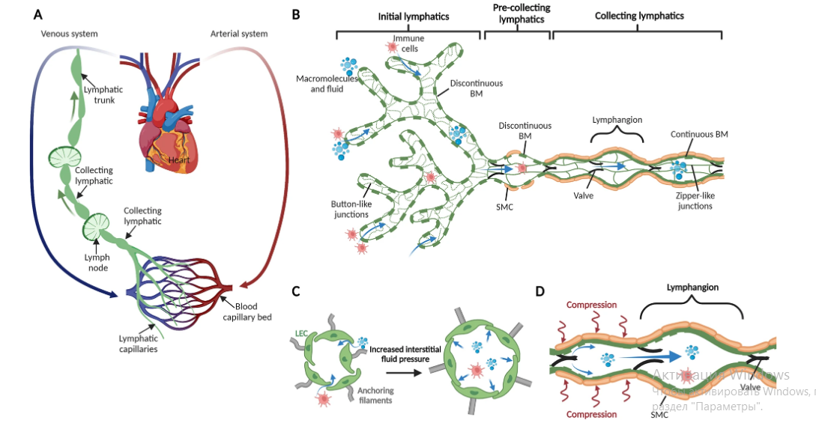

Сурет 1 - Лимфа жүйесінің құрылымы мен қызметі
(сурет Angeli V. және басқалары, 2023 алынған)

Лимфа жүйесi - лимфа капиллярларынан, лимфа тамырларын бөлетiн iшкi органның лимфа түйiндерiнен, лимфа бағандарынан оң және сол жақ бел, жұпталмаған ішек, оң жақ мықын, оң жақ қабырға асты, кеуде және оң жақ лимфа жолдарынан тұрады [20]. Сондай-ақ, лимфа жүйесіне лимфоциттердің түзілу ошақтары, айырша безі, сүйек кемігі, шырышты қабықтардың лимфоидты түзілімдері - жалғыз лимфа фолликулдары және Пейер ішек түйіндері; бадамша бездер түріндегі лимфоидты ұлпалардың түзілістері (жұтқыншақ, таңдай және тілдік), соқыр ішектің лимфоидты ұлпасының, көкбауыр пульпасының жиналуы, лимфа түйіндері және лимфоидты ұлпадан жасалған лимфа тасымалдау жолдары кіреді [21].
Лимфа арнасы мынадай компоненттерден тұрады:
1. Прелимфатикалық аралық кеңістіктер (spatium interstitialepre lymphaticum) немесе прелимфатиктер – бұл ұлпа аралық сұйықтықтың тамырсыз айналымы.
2. Лимфа капиллярлары (vas lymphocapillare) – құрылымы сұйықтықтарды, макромолекулаларды, әртүрлі бөлшектер мен жасушаларды сіңіруге барынша бейімделген соқыр басталатын микротамырлар. Лимфа капиллярларының бірқатар құрылымдық ерекшеліктері бар:
- қан тамырларының капиллярларымен салыстырғанда кеңірек және дұрыс емес саңылаулы;
- эндотелиальдық жасушалар қатты тегістелген, олардың кескіні емен жапырағына ұқсайды;
- перинуклеарлық аймақты қоспағанда, эндотелиальдық жасушалардың цитоплазмасы өте жұқа, көптеген инвагинациялары және цитоплазмалық везикулалары бар;
- лимфа капиллярлары перициттермен қоршалмаған;
- лимфа капиллярларының базальды мембранасы жұқарған, кейде үзік-үзік, сондықтан олар қоршаған аралық кеңістікпен тығыз байланыста болады;
- лимфа капиллярларының якорь тәріздес филаменттері (filamentum firmans - фибриллин ақуызынан тұрады) болады, олар жасушадан тыс матрикстің ақуыздарына эндотелий жасушаларын белгілей отырып, оларды қоршаған дәнекер ұлпаға тарайды; якорь тәріздес филаменттер жүйесі ұлпа аралық қысымның өзгеруіне жоғары сезімтал, оның көтерілуі кезінде капилляр қабырғасының радиалды керілуі, жасушааралық байланыстардың ашылуы, дренаждың күшеюі орын алады. Лимфа капиллярларының эндотелийі қан капиллярларының эндотелийінен молекулалық маркерлерімен де ерекшеленеді.
3. Лимфалық посткапиллярлар (преколлекторлар) – лимфа капиллярларының қосылуы нәтижесінде түзілетін ірі тамырлар; олар қабырғасында әртүрлі бөлімдердің кезектесіп тұруымен сипатталады - олардың кейбіреулері қабырға құрылымы бойынша лимфа капиллярларына ұқсас, басқаларында бұлшықет қабаты болады; біріншісі сіңіргіш функцияны орындайды, екіншісі лимфа қозғалысына қатысады; екеуінде де якорь жіптері бар; егер лимфа капиллярларында лимфа әртүрлі бағытта қозғала алса, онда посткапиллярларда лимфаның бір бағытты ағысы белгіленеді. Оның кері қозғалысына жұқа, бірақ жақсы дамыған лимфа клапандары (valvae lymphaticae) кедергі жасайды; клапандар орналасқан жерде эндотелий үздіксіз базальды мембранамен қоршалған.
4. Лимфа тамырлары (vasa lymphatica) лимфалық посткапиллярлардың бірігуі нәтижесінде түзіледі; олардың тегіс бұлшықет жасушаларының тұтас қабатынан тұратын қалың қабырғасы болады; оларда клапандар да орналасқан; лимфа тамырлары лимфа түйіндері арқылы ажыратылады, сондықтан афферентті (vas afferens) және эфферентті (vas efferens) тамырлар түріне бөлінеді, алайда мұндай бөлу тек белгілі бір лимфа түйініне қатысты қарастырылады; лимфа бірнеше түйін арқылы өте алатындықтан, осы тізбектегі бірінші лимфа түйінінің эфферентті тамыры келесі лимфа түйініне афферентті тамыр ретінде жүреді; лимфа түйіндерінің ішіндегі лимфа синус жүйесі арқылы ағып лимфа жүйесі ретінде жіктеледі.
5. Ірі лимфа тамырлары (trunci lymphatici) лимфа тамырларының бірігуі нәтижесінде түзіледі: 1) белдегі ірі лимфа тамырлары (trunci lumbales) - жұптасқан, аяқтардың төменгі жағынан лимфаны жинайды; 2) ішектегі ірі лимфа тамырлары (trunci intestinales) - 2-3 шажырқай лимфа түйіндерінен лимфаны тасымалдайды; 3) бронхомедиастинальды ірі лимфа тамырлары (trunci bronchomediastinales) - жұптасқан, кеуде қуысының мүшелерінен лимфаны жинайды; 4) бұғана асты ірі лимфа тамырлары (trunci subclavii) - жұптастырылған, жоғарғы аяқтардан лимфаны жинайды; 5) мойындағы ірі лимфа тамырлары (trunci jugulares) - жұптасқан, бас пен мойыннан лимфаны жинайды.
6. Лимфа арналары (ductus lymphaticus) - ірі лимфа тамырларының қосылуынан түзіледі; екі түрі бар: 1) сол жақ кеуде арнасы (ductus thoracicus) - негізгі лимфа жинақтаушы, дененің төменгі аймақтарынан, құрсақ қуысының қабырғалары мен органдарынан, кеуде қуысының сол жағындағы қабырғалар мен органдардан, бас және мойынның сол жағынан лимфаны жинайды; лимфаның 2/3 көлемін тасымалдайды; кеуде арнасы құрсақ, кеуде және мойын бөлімдерінен тұрады, бел аймағында екі бел ірі лимфа тамырларының қосылуынан басталады; кеуде арнасының бастапқы бөлігі кеңейіп, кеуде арнасының қойнауы деп аталатын ойысты құрайды; қойнаудың қабырғалары оң диафрагма табанына бекітілген, тыныс алу қозғалыстары кезінде цистерна сығылады және кеңейеді, бұл лимфаның ағуына ықпал етеді; кеуде арнасы диафрагманың аорталық саңылауы арқылы кеуде қуысына өтеді, содан кейін артқы ортаңғы көкірек арнасына барады; V-VII мойын омыртқалары деңгейінде кеуде арнасы доға (arcus ductus thoracici) құрайды, ол өкпе қабығын айналып өтіп, сол жақ венозды бұрышқа ашылады, ол сол жақ жамбас және бұғана асты веналардан қалыптасады; кеуде арнасының ауызында жұп клапан бар; сондай-ақ кеуде арнасының бойында 7-9 клапандар орналасқан; кеуде арнасының қабырғасы жақсы дамыған ортаңғы бұлшықет қабатына ие. 2) Оң жақ кеуде арнасы (ductus lymphaticus dexter) лимфаны оң кеуде қуысының қабырғаларынан және органдарынан, оң жақ бас және мойынның бөліктерінен лимфаны жинайды, ұзындығы 10-12 мм, оң веноздық бұрышқа құяды; қан тамырларының жүйесінен айырмашылығы, қан тамырларында қан айналымы жүректің жұмысы арқылы қамтамасыз етіледі, лимфаның лимфа ағысы бойымен жылжуы бірнеше ішкі және сыртқы лимфа ағысына әсер ететін факторларымен қамтамасыз етіледі [22-26].
Лимфа капиллярлық тамырлардағы микроциркуляция жүйесінің бір бөлігін құрайды, 2-суретте көріп отырғанымыздай, жалпы ағзаның микроциркуляторлық ағысының тамырлар бойымен қозғалысының бағыттары нақты көрсетілген. Лимфа тамырлары тұйықталмаған, органдарда басталып, мойын веналарында аяқталады - бұл органдар арасындағы лимфаның айналымы емес, мүшелерден өтетін лимфа ағысы болады. Лимфокапиллярлық тамыр жинақтаушы немесе бастапқы лимфа тамырына айналады. Лимфа капиллярлары клапансыз, тұйық эндотелиалды жүйені құрайды. Олардың диаметрі қан тамырларынан үлкен, соқыр ұшынан бір ұшы жабық басталады, бүйір дөңестері бар біркелкі емес пішінді, дәнекер ұлпасының шоғырларының бағытына бағытталған, жалпақ торлар түзеді және үш өлшемді құрылымға ие (сурет 2) [27].
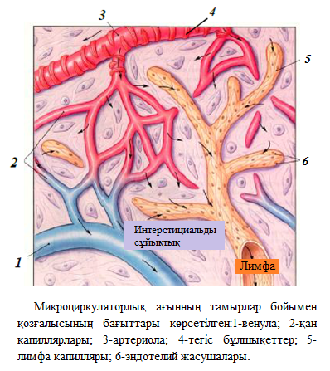

1 - венула, 2 - қан капиллярлары, 3 - артериола, 4 - тегіс бұлшықеттер, 5 - лимфа каппилярлары, 6 - эндотелий жасушалары

Сурет 2 - Микроциркуляторлық ағысының тамырлар бойымен қозғалысы
(сурет Давыдова Л.А. және басқалары, 2013 алынған)

Лимфа капиллярлары жұлын мен мида және олардың қабықтарында, көз алмасында, ішкі құлақта, тері эпителийінде, шырышты қабаттар мен шеміршектерде, сүйек кемігінде, плацента, көкбауыр паренхимасында болмайды. Лимфокапиллярлар қан тамырларына қарағанда тереңірек орналасады. Олардың торлары бір-бірімен кеңінен анастомозданады. Капилляр қабырғасы эндотелиальды жасушалардың бір қабатынан тұрады, олар капиллярға жақын орналасқан коллаген талшықтарына жіңішке шоғырларымен бекітілген, бұл лимфа түзілу кезінде оның саңылауын ашуға ықпал етеді [28].
Лимфа тамырларының құрылымы мыналардың болуымен сипатталады: а) клапандар; б) ортаңғы және үлкен тамырлардың қабырғасының құрамындағы тегіс бұлшықеттер (ұсақ тамырларда бұлшықет элементтері жоқ); в) дамыған сыртқы қабықша [29,30]. Клапандар эндотелий қатпарынан және дәнекер ұлпасынан түзілген екі қақпақшадан тұрады. Клапандар арасындағы қашықтық ағзаішілік тамырларда 2-3 мм-ден ірі органнан тыс тамырларда 12-15 мм-ге дейін өзгереді. Лимфа тамырларының екі клапан арасындағы бөлімі «лимфангион» терминімен белгіленеді. Клапандардың болуы тамырларға белгілі бір айқын пішін береді, бұл клапан орналасқан жерде тамырдың тарылуына және олардың арасында кеңеюіне байланысты. Клапандар лимфаның орталыққа қарай жылжуын қамтамасыз етеді. Лимфаның кері ағысы тек патологиялық жағдайларда, мысалы, тамырдың бітелуі немесе ісіктің тамырға өсуі кезінде жүреді. Түрлі органдар арасындағы лимфа тамырларында кең анастомоздардың болуы негізгі лимфа жолдарының өткізгіштігі бұзылған жағдайда лимфаның айналма жолдармен үздіксіз ағуын қамтамасыз етеді.
Лимфа тамырлары мүше ішілік және мүшеден тыс лимфа тамырларына бөлінеді. Мүше ішілік тамырлардан ағза құрылымына байланысты пішіні мен өлшемдері әртүрлі тарамдар түзіледі. Тарамдардан шығатын тамырлар артериялар мен веналарды бойлай орналасады. Мүшеден тыс орналасқан тамырлар беткі және терең түрлеріне бөлінеді [31,32].
Беткі тамырлар шандырдың сыртында, тері асты веналарының жанында орналасады. Олар теріден, тері асты май қабатынан және шандырдан лимфа жинайды. Терең тамырлар шандырдың астында, тамырлы-жүйкелік шоғырдың құрамында орналасады. Олар ішкі мүшелерден, бұлшықеттерден және буындардан лимфа жинайды. Лимфа түйіндеріне қатысты лимфа тамырлары кіріс және шығыс тамырларына бөлінеді [33].
Лимфа жүйесінің келесі құрылымдық ерекшеліктері бар: 1) дөңгелек емес, тармақталған сызықтық құрылымы болады, оның тамырлары органдарда басталады, ал орталық коллекторлар мойын тамырларында аяқталады; 2) лимфа тамырлары маятник тәрізді, өйткені лимфа тамырларының жүрекпен байланысы жоқ. Сондықтан лимфа ағысының жылдамдығы мен лимфа қысымы төмен және өте өзгермелі; 3) сәйкесінше, лимфа жолдарының қабырғалары мен қуыстары да тұрақты емес, олардан резервті қақпарлар мен синус қақпалары түзіледі. Клапандар лимфаның кері ағуын шектейді, клапан синустарының қуыстарында, клапан жапырақшаларының айналасында жиналады, клапан синустары кеңейіп, ал жапырақшалары жақындасады және клапан жабылады. Клапандар лимфа тамырларын клапанаралық сегменттерге - лимфаның ішінара жылжуына арналған жинақтағыштарға бөліп, төмен жылдамдықта оның қозғалуын қамтамасыз етеді. Жинақтау құлдырау сәтіне дейін жалғасады: клапанаралық сегменттің қабырғаларының кеңеюі және созылуы мүмкін болмаған кезде лимфа оның проксимальды клапанын ашады; 4) мүшеден тыс лимфатикалық ағыс «үзілісті» құрылымға ие - лимфа түйіндері оны афферентті және эфферентті лимфа тамырларына бөледі, олардың арасында синустар желісімен торланған лимфоидты ұлпаның жиналуы орналасқан [34].
Түйіндер перифериялық лимфаны сүзеді. Лимфа тамырының қабырғасында эндотелий мен дәнекер ұлпасынан басқа тегіс бұлшықетті жасушалар болады. Олар тамыр қабырғасының тонусын және тамыр саңылауының енін реттейді, тамыр қабырғасының лимфа ағысының жылдамдығына белсенді әсер ету қабілетін анықтайды [35,36].
Клапандар лимфа тамырларын лимфангиондарға - қабырғаларында тегіс миоциттері болатын клапанаралық сегменттерге бөледі. Лимфангиондар мүшелерден лимфа ағуын ұйымдастырады. Клапандар лимфаның орталыққа бағытталған қозғалысын, ал бұлшықет сақинасы - лимфа ағу жылдамдығын реттейді. Бұлшықет манжеткасы - лимфангионның ортаңғы бөлігі, тегіс миоциттермен ең көп мөлшерде қамтылған. Бұлшықет манжеткалары жиырылған кезде лимфа екі жаққа лимфангион қуысынан итеріледі [37,38]. Оның дистальды кіріс клапанының синустары толтырылады және кеңейеді. Нәтижесінде кіріс клапанының қақпақтары бір-біріне жақындайды және ол жабылады, кері лимфа ағысы тоқтайды. Проксимальды, яғни шығыс клапан лимфангиондағы қысыммен керісінше ашылып, лимфа келесі орталық лимфангионға бағытталады. Сондықтан, лимфангион лимфа тамырының құрылымдық-функционалдық бірлігі ретінде қарастырылады, лимфангион тізбегін құрайды. Бірінен соң бірі жиырылып, лимфангиондар лимфа тамыры арқылы лимфаны алға итеріп, лимфа тамырларының «жүрегі» ретінде қызмет етеді. Көршілес лимфангиондардың топтық, бірлескен жиырылуы кездессе, бұл олардың бұлшықет манжеткаларының ұзын бойлы, клапаннан жоғары орналасқан миоциттер шоғыры арқылы бірігуінің арқасында мүмкін болады [40].
Лимфа тамырлары мүше ішілік және мүшеден тыс түрлеріне бөлінеді. Мүше ішілік лимфа тамырларында тегіс миоциттер әлдеқайда аз, олар тарамдар түзе алады: лимфа жүйесінің мүше ішілік бөліміндегі сыйымдылық функциясы айқын түрде тасымалдау функциясынан басымырақ болып келеді. Лимфа тамырларының қақпақшалары ұзақ уақыт бойы кері лимфа ағысының пассивті шектегіштері ретінде қарастырылды, оларда тегіс миоциттер болмайды және лимфа ағысының градиенті бойынша қозғалады деп есептелген болатын. Гистохимиялық, иммуногистохимиялық және электронды микроскопты қамтитын зерттеу әдістерінің жиынтығын пайдалана отырып, клапан жапырақшаларында тегіс миоциттерден тұратыны дәлелденді. Осылайша, олар өздерінің пішіні мен орналасуын өздігінен реттей алады, яғни лимфа ағысына белсенді әсер ете алады. Бұған қоса, клапандар бұлшықет манжеткаларымен және бір-бірімен бұлшықет талшықтары арқылы байланысқан түрде орналасады [41].
Лимфа түзілу процесі қан мен жасушааралық сұйық орта арасындағы ұлпалық зат алмасумен тығыз байланысты. Бұл процесс қан капиллярларының қабырғаларынан өтетін зат алмасуының нәтижесінде жасушааралық кеңістіктерге өтеді, сол жерден жасушалар қажетті заттарды сіңіреді [42].
Қорытылмаған зат алмасу өнімдері жасушааралық кеңістіктерден лимфалық капиллярлар арқылы іріктеп сіңіру арқылы лимфа жүйесіне шығарылады. Үдеріс капиллярлық фильтрациядан басталады, бұл кезде су мен еріген молекулалар қан тамырлары жүйесінің капиллярларынан шығып, ұлпа аралық сұйықтыққа өтеді. Сұйықтық дәнекер ұлпасының талшықтары арасындағы кеңістікке таралып, жол бойында жасушааралық сұйықтықпен араласады, осылайша лимфа капиллярларының қабырғаларына жетеді. Осы айналымның келесі кезеңінде сұйықтық лимфа капиллярларының қабырғасы арқылы өтіп, лимфа тамырларының жабық жүйесіне түседі, сол арқылы ол қайтадан қанайналым жүйесіне ағады. Лимфа тамырларының тарамдарының құрылысына тәуелді органдардың құрылымы мен қызметін сипаттауға болады: олар ми мен жұлында, ми қабықтарында, гиалинді шеміршектерде, көз алмасында, қасаң қабықта, плацентада іс жүзінде жоқ; бұлшық еттерде, байламдарда, шадырда, сіңірлерде олардың саны аз; ал лимфа капиллярларының ең көп жиналуы бауыр мен аш ішекте байқалады [43,44].
Лимфаның түзілу процесін түсіндіретін бірнеше теориялар бар. А. Гайтон теориясы бойынша лимфа түзілуі лимфа капиллярларында ұлпа аралық кеңістіктерге қатысты кішкене теріс гидростатикалық қысым градиентінің болу нәтижесінде қалыптасады. Тағы бір басқа теория бойынша лимфа түзілу процесін белоктардың капиллярларға ұлпа аралық кеңістіктен түсуімен түсіндіріледі, бұл кеңістікпен салыстырғанда капиллярлардағы онкотикалық қысымның жоғарылауын және су мен иондардың сіңірілуі ынталандырады. «Бастапқы лимфа айналымы» теориясы бойынша лимфа түзілу процесінде лимфа капиллярларында теріс гидростатикалық қысымды тудыратын лимфа тамырларының фазалық жиырылуы негізгі рөлді атқарады [45,46]. Лимфа тамырлары капиллярлардың бірігуі нәтижесінде пайда болады. Терминал капиллярларының бірігуі нәтижесінде лимфалық «веналар» пайда болады, олар қан айналым жүйесінің веналарына ұқсас, лимфаның кері ағуына жол бермейтін клапандармен қамтамасыз етілген [47].
Жоғарғы сатыдағы жнуарлардың көптеген лимфа тамырларының қабырғасы негізінен үш қабаттан тұрады: интима, медиа және адвентиция. Лимфа жүйесі жалпы анатомиялық тұрғыдан жақсы қарастырылған. Hu және басқалары көрсеткендей, ортаңғы қабықтың құрылысына қарай лимфа тамырлары екі топқа бөлінеді: бұлшықетті және бұлшықетті емес (коллаген және эластин талшықтарынан тұратын дәнекер ұлпалық мембранамен қоршалған эндотелий жасушаларының қабатынан түзілген) [48,49].
Жалпы лимфа жүйесін зерттеу барысында авторлар түрлі әдістерді, оларды талдауда көптеген түрлі терминдерді пайдаланады. 3-суреттен көріп отырғанымыздай, а - лимфа жүйесіне біріншілік және екіншілік лимфоидты мүшелер және лимфа тамырлары кіреді, олар барлық ұлпалардан мойынның негізгі веналары арқылы қан айналымына қайта бір жақты дренажды қамтамасыз етеді. Біріншілік лимфоидты органдарда (сүйек кемігі және тимус) иммундық жасушалардың түзілуі мен жетілуі жүреді, ал екіншілік лимфоидты органдарда (лимфа түйіндері, көкбауыр және Пейер түйіндері, бадамша бездер және аденоидтар сияқты шырышты қабықпен байланысты лимфоидты органдарда) лимфоцит белсендіріледі; b - кеуде арнасы бас пен мойынның оң жағын, кеуденің оң жағын және оң жақ жоғарғы аяқты қоспағанда, дененің көп бөлігінен лимфа ағуына жауапты, бұл жерден лимфа басым түрде оң лимфа түтігінде түзіледі; с және e - көкбауыр, Пейер түйіндері және лимфа түйіндері В- және Т-жасушаларының бөлек аймақтары бар жоғары деңгейде ұйымдастырылған құрылымдар, бұл адаптивті иммундық жауап индукциясын оңтайландыруға мүмкіндік береді; f - капиллярлық лимфа тамырлары төменгі ағыспен жиналатын лимфа тамырларына ағып кетеді.
Лимфа тамырларының көпшілігі бұлшықетті болып келеді. Лимфа тамырлары екі жапырақшадан тұратын клапандармен жабдықталған. Клапандар бір-бірінен 2-3 мм мүше ішінде және 12-15 мм мүшеден тыс орналасып, лимфаның тек бір бағытта өтуіне мүмкіндік береді. Лимфаны шығаратын тамырлардың саны әрдайым сол мүшеден немесе аймақтан қан шығаратын тамырлардың санынан көп болады (сурет 3) [50,51].

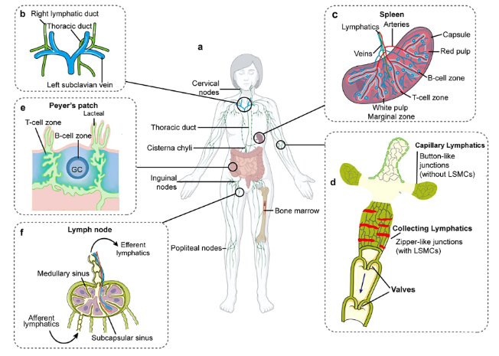

Сурет 3 - Лимфа жүйесінің анатомиясы
(Hu Z. және басқалары, 2024 алынған)

Лимфа тамырлары бірқатар лимфа түйіндерден өтеді. Олардың саны шамамен бес жүз. Түйіндердің мөлшері сұлы дәнінен грек жаңғағына дейін өзгереді. Түйіндер жиі веналардың бойымен топ-топ болып орналасады. М.Р. Сапин өзінің еңбектерінде лимфа түйіндерінің 150 тобын анықтады [52].
Түйіндер келесі қызметтерді орындайды: гемопоэтикалық - лимфоциттердің түзілуі; иммунопоэтикалық - плазмалық жасушалардың түзілуі және антиденелердің синтезі; тосқауыл-фильтрация - бөгде жасушаларды ұстау; метаболикалық - ақуыздар, майлар және витаминдер алмасуына қатысу; қызыл қан жасушаларының бұзылуы және гемоглобин алмасуына қатысу. Лимфа афферентті тамырлар арқылы түйіннің дөңес бөлігіне түседі. Ол синус жүйесі арқылы өткеннен кейін уытты заттардан, бөгде денелерден тазартылып, лимфоциттермен, иммундық денелермен байытылып, қақпалық синустың шығыс тамырлары арқылы шығады. Көбінесе лимфа лимфа түйіндерінің бірқатарынан өтеді [53].
Лимфа жүйесін зерттеуде отандық, шетелдік ғалымдрдың үлесі өте жоғары, бірақ басым бөлігі лимфа жүйесінің анатомиялық құрылымына ерекше назар аударған. Зерттеулердің көбі лимфа жүйесі, оның ішінде лимфа тамырлары мен түйіндеріне анатомиялық талдауларды жақсы жүргізген.
Лимфа тамырлары мен түйіндерінің бір-бірінен ерекшелігі өңеште байқалады, оның лимфа тамырлары ішінара тікелей кеуде арнасына ағып кетеді. Лимфа түйіндері өтетін дене бөліктерінен лимфа тамырлары үлкен тамырлар мен арналарға жиналады. Лимфа жүйесінің ірі саласы - кеуде лимфа арнасы болып саналады. Д.А Ждановтың айтуынша, ductus thoracicus кеуде арнасының ұзындығы 30-41 см, оң және сол жақ бел омыртқа бағандарының бірігуінен басталады. Әдетте әдебиеттерде кеуде арнасының үшінші түрі ретінде сипатталған truncus intestinalis сирек кездеседі, кейде жұп күйінде қарастырылады және солға (әдетте) немесе оң жақ бел омыртқа бағандарынан ағып кетеді [54,55].
Кеуде арнасының шығу деңгейі 11-ші кеуде және 2-ші бел омыртқалары арасында ауытқиды. Кеуде арнасының басында cistern chili қойнауы болады. Кеуде арнасы аорта саңылауы арқылы кеуде қуысына өтіп, онда диафрагманың оң аяғымен біріктіріледі, жиырылуы арқылы лимфаның ағыс бойымен қозғалуына ықпал етеді. Кеуде қуысына енген соң, омыртқа бағанының алдында жоғарыға қарай бағытталып, кеуде аортасының оң жағында, өңештің артында және одан әрі аортаның доғасының артында орналасады. Аорта доғасына жеткенде 5-3 кеуде омыртқалары деңгейінде солға қарай қисая бастайды. 7-ші мойын омыртқасының деңгейінде кеуде лимфа ағысы мойынға еніп, доға жасап, сол жақ ішкі мойын венасына немесе сол жақ венозды бұрышқа құяды [56].
Кеуде арнасының ішкі жағынан қосылуы қанның оған енуіне жол бермейтін екі жақсы дамыған қатпармен жабдықталған. Кеуде лимфа арнасының жоғарғы бөлігіне сол жақ бронхомедиастинальды бағанасы, сол жақ кеуде алдындағы арнасы - сол жақ жоғарғы аяқтан, сол жақ жамбас арнасы - сол жақ мойын мен бас бөлігінен лимфаны жинайды. Осылайша, кеуде арнасы бас пен мойынның оң жартысын, кеуденің оң жартысын және сол жақ өкпенің төменгі бөлігін қоспағанда, жалпы денеден лимфаның шамамен 3/4 бөлігін жинайды. Бұл аймақтардан лимфа оң жақ лимфа арнасына ағады, оң жақ бұғана асты венасына немесе оң жақ веналық бұрышқа ағып кетеді [57].
Қазіргі уақытта лимфа капиллярлардың өзінде орналасқан жаңа клапан жүйесі сипатталып, біріншілік клапан жүйесі ретінде, ал классикалық тамырішілік клапандарды екіншілік клапан жүйесі ретінде қарастырылады. Бастапқы клапандар лимфа эндотелий жасушаларының түйіскен жерлерінде «қабаттасады», бір эндотелий жасушасы екінші жасушамен қосылып, оны біршама қабаттастырады [58].
Мұндай клапанның бір жапырақшасы қоршаған аралық кеңістіктің коллаген талшықтарына бекітіліп, екінші жапырақшасы бекітілмеген күйінде қалады және ондағы қысым қоршаған ұлпа сұйықтығының қысымынан төмен болғанда, лимфа капиллярының ішіне бүгіліп кетуі мүмкін. Бастапқы клапан сұйықтықтың лимфа капиллярының ішіне енуіне мүмкіндік беретін саңылау жасау үшін ашылады. Капиллярдағы қысым ұлпа аралық сұйықтықтың қысымынан асып кетсе, қосылыс жабылып, лимфаның кері ағуына жол бермейді. Бастапқы клапан жүйесі ұлпалардағы әртүрлі патологиялық процестер кезінде, атап айтқанда, өткір қабыну кезінде зақымдалады. Мұндай зақымданудың салдары дренаждық функцияның бұзылуы, ісінудің нашарлауы және ұлпаларда қабыну медиаторларының жиналуы жүреді. Осылайша, капиллярлар деңгейінде лимфаның бір бағытты ағысы екі негізгі механизмдермен - лимфа түзілу күші және біріншілік клапан жүйесімен қамтамасыз етіледі [59,60].
Лимфалық посткапиллярлар деңгейінде лимфа ағысының негізгі факторы ретінде екінші клапандар болады. Лимфа тамырларының деңгейінде лимфа ағысының негізгі факторы ретінде лимфангионның, яғни клапанды сегменттің - дистальды клапанға байланысты лимфа тамырының қабырғасының жиырылуын тудырады, жүрек секілді пульсациямен лимфаны келесі сегментке жылжытады. Лимфангион өз бетінше пульсациялау қабілетіне ие және лимфа айналымы жүйесінде лимфалық жүрек деп аталады. Мұнда сонымен қатар, басқа да факторлар әрекет етеді: екінші клапандық жүйе, қаңқалық бұлшықеттердің жиырылуы, диафрагманың жиырылуы, тыныс алу кезінде кеуде қуысы мен мойын веналарының сорғыш әсері [61]. «Масканьи заңы» бойынша, лимфатамырлары кеуде арнасына құйылмас бұрын кем дегенде бір лимфа түйінінен өтуі тиіс. Әдетте, лимфа жолында бірнеше лимфа түйіндерінен өтеді, сондықтан бірінші, екінші, үшінші, кейде одан да жоғары деңгейдегі түйіндерге бөлінеді. Бұл заңның өзіндік ерекшеліктері бар. Кейбір мүшелердің тамырлары лимфа түйіндерінен айналып өтіп, кеуде арнасына құйылуы мүмкін [62]. Бұл тұжырымның биологиялық мәні толық түсінікті емес, бірақ оның үлкен клиникалық маңызы бар - бұл ісік жасушаларының, инфекциялардың және токсиндердің лимфа жолы арқылы тез таралуына жағдай жасайды.
Алайда, ұлпа аралық сұйықтықтың лимфа капиллярларының саңылауына сүзілу процесін басқаша көрсетуге болады. Ұлпа аралық сұйықтық көлемі және гидростатикалық қысымы ұлғайған кезде, якорь тәрізді филаменттер эндотелийді ұстап, лимфа капиллярларының қысылуына кедергі жасайды. Лимфа капиллярының қабырғасында базальды мембрана жоқ және ұлпа аралық сұйықтық жасушааралық байланыс аймағында жұқа лимфа эндотелийін басып тұрады [63,64].
Жүрек қарыншаларының систоласы кезінде жүрекше-қарыншалық клапандардың қақпақшаларымен емізікше бұлшық еттердің сіңір жіптері сияқты якорь тәрізді филаменттер де лимфа капиллярлардың қуысында эндотелиальді мини-клапандардың сыртқа айналуына кедергі жасайды. Лимфа жүйесінің тамырларының түпкі бөлігінде миокардтың рөлін перивазальды ұлпалар атқарады, олар артық ұлпа аралық сұйықтықты лимфа капиллярларының қуысына айдайды және олардың қабырғаларын қысады. Осылайша, лимфа капиллярларын алғашқы лимфа клапандары арасындағы сегменттері ретінде қарастыруға болады: олардың кіріс клапандары - қозғалмалы эндотелий аралық байланыстарды, ұлпа аралық кеңістік және капиллярдың саңылауын бөледі, ал шығыс клапаны - бірінші шынайы лимфа клапаны капиллярды және посткапиллярды бөледі [65,66].
Лимфа түйіндері - лимфа тамырларының бойында орналасқан және екі жүйенің - лимфа мен лимфоидтың ортақ байланысы болып табылатын мамандандырылған көпфункционалды лимфоидты органдар. Мүшеден тыс лимфа тамырлары белгілі бір дәрежеде лимфа түйіндерімен байланысты. Лимфа тамырлары афференттік (лимфаны түйінге әкелетін) және эфференттік (лимфаны түйіннен шығаратын) болып бөлінеді. Лимфа түйіні ағзадан тыс лимфа ағысы жолдарын үзбейді, бірақ олардың қабырғаларының құрылымын күрделендіреді, лимфоидты ұлпаларды қосу арқылы перифериялық лимфаның көлемі мен құрамын реттеуге мүмкіндік береді [67,68].
Лимфа түйіні - қан тамырлары мен лимфатамырларын біріктіретін жүрек-қан тамырлары жүйесінің тасымалдау түйіні болып саналады. Олардың арасында тікелей байланыс жоқ, бірақ сұйықтықтың тамырлар арасындағы дәнекер ұлпасы арқылы өтуі мүмкін. Сондықтан лимфа түйіні қан және лимфа жүйесінің функционалды анастомозы ретінде қарастырылады. Егер веноздық қан ағысы бұзылса, онда қан плазмасының бір бөлігі лимфа түйіндері арқылы лимфа қабатына өтуі мүмкін. Оларда лимфаның едәуір бөлігі біраз уақытқа дейін сақталады және тіпті қанға өтеді [69,70].
Лимфа түйіндерінің депонирлеу және сору функцияларының маңыздылығын лимфа түйіндерінен өткеннен кейін лимфа көлемінің 1/3 бөлігіне дейін азаюы дәлелдейді. Бір жағынан, лимфа түйіндері лимфа жүйесінің бір бөлігі болса, екінші жағынан, олар лимфоидты (иммундық) жүйенің мүшелері ретінде қарастырылады. Ұлпалардың дренажын жүзеге асыра отырып, лимфа түйіндері аймақтық гемо- және лимфодинамиканы реттейді, лимфа жиналатын аймақта сұйықтық ортаның тұрақтылығын сақтайды. Лимфа дренажы - лимфа түйіндерінде лимфаның биохимиялық және биологиялық (иммундық) өңделуін қамтитын лимфадетоксикациямен байланысты. Әртүрлі бөгде заттар организмге енгенде - антигендік материал, антиген таныстыратын жасушалар және қабыну медиаторлары бастапқы инфекция ошағынан лимфа тамырлары арқылы лимфа түйіндеріне тасымалданады, сол жерде иммундық жауап дамиды [71,72].
Лимфа түйіндері белгілі бір заңдылықтарға сәйкес орналасады. Аяқ-қолдарда және денеде ойыстардың үстінде орналасқан беткей түйіндері және астында орналасқан терең түйіндері болады. Аяқтарда лимфа түйіндері иілу беттерінде және қуыстарда (қолтық, шынтақ, көкірек, шап) орналасқан. Кеуде және құрсақ қуысында тамырларымен, висцеральды лимфа түйіндерімен ерекшеленеді [73].
Құрсақ қуысының тамырларлар мен түйіндер қан тамырлары бойымен орналасады. Висцеральды түйіндер паренхиматозды органдардың қақпасында, ал түтікшелі органдардың лимфа түйіндері олардың шажырқайларында орналасады. Адамның денесінде 500-ден 1000-ға дейін лимфа түйіндері бар, олар 150 аймақтық топты құрайды. Тікелей лимфа ағысы тек лимфа түйінінің шеткі және қақпа синустары арқылы, оның афферентті және эфферентті лимфа тамырлары арасында жүзеге асырылады. Жанама лимфа ағысы аралық синустар арқылы және лимфа түйінінің заты арқылы, аралық арналар арқылы жүре отырып, перифериялық лимфаны бөгде заттар мен жасушалардан әлдеқайда терең және тиімді тазартуды қамтамасыз етеді [74,75].
Лимфа түйіні қарсы ағыс принципі бойынша микролимфо-гемодинамикалық жүйе ретінде жұмыс жасайды: лимфада антигендер синустар мен ұлпалық арналар арқылы келеді, ал қан тамырларындағы микротамырлардан оларға қарсы макрофагтар мен лимфоциттер қозғалады. Лимфа түйініндегі лимфаның тазартылуы әртүрлі жолдармен жүреді, соның ішінде: 1) механикалық – түйін затындағы синус саңылауларындағы коллаген және торлы талшықтар торына жасушалар мен ірі бөлшектерді тұндыру; 2) биологиялық - макрофагтар мен лимфоциттердің қатысуы. Түйіннің заты иммунопоэтикалық қызмет атқарады: 1) қыртысты заттың қалыңдауы - лимфоидты түйіндер, біріншілік және екіншілік, соңғыларында жарықтанған немесе сиректелген аймақтар – герминативті орталықтарда В-лимфоциттердің көбеюіне және плазма түзілуіне арналған, антиденелерді шығаратын жасушалар; 2) милы зат - мидың синустары арқылы милы ұлпаларына бөлінеді, онда плазмалық жасушалар жетіледі; 3) паракортикальды аймақта (Т-аймақ) – қыртыс (лимфоидты түйіндер) пен милы зат арасындағы аралық, Т-лимфоциттердің шоғырлану орны және эндотелийі жоғары посткапиллярлық венулалар. Мұндай тамырлардың қабырғалары арқылы лимфоциттердің қаннан лимфа түйінінің затына және артқы жағына өтуі жүреді [76,77].
Дифференциялаушы плазмалық жасушалар Т-аймақ арқылы ми қыртысынан мишыққа өтеді. Т-лимфоциттер жасушалық иммунитетті (фагоцитоз, биологиялық белсенді заттардың түзілуі) ұйымдастыруға қатысады және В лимфоциттері мен олардың туындылары гуморальды иммунитетті бақылайды. Олар В-аймағында - лимфоидты түйіндер мен милы ұлпаларында шоғырланған [78]. Ағза полиморфты бөлімдерге бөлінген жасушалар мен жасушааралық кеңістіктерден тұрады. Олардың арасында жасушааралық сұйықтықтың айналу арналары болады [79-81].
Арналардың құрамы (жақын немесе жасушааралық орта) жасушаның қоршаған ортамен байланысының физикалық негізін құрайды, соның ішінде дененің басқа жасушаларымен байланысы. Жасушааралық ортаны ұйымдастыру формалары әртүрлі болуы мүмкін. Жасушалар оның параметрлерін реттейді. Жасушалар оның параметрлерін реттейді. Айналым арналарының белгілі сыйымдылығы, қабырғалары (өткізгіштігі, беріктігі) және мазмұны (құрамы, жағдайы) бар қуысы болады. Арна мазмұнының маңызды параметрі - бұл жасушааралық байланыстардың динамизмін (икемділігі, өзгермелілігі) және реттелуін көрсететін, демек, тұтастай алғанда организмнің өтімділігі немесе қозғалғыштығын көрсетеді [82-84].
Сұйықтық ағысының маңызды сипаттамасына - оның жылдамдығы, сызықтық және көлемдік, шамасы, бағыты, тұрақтылығы жатады. Қан айналымының арналары ұлпалық (жасушааралық, ұлпа аралық) және тамырлық (ұлпа аралық және мүше аралық) түрлеріне бөлінеді [85,86].
Тамырлардың өз жасушалық қабырғасы бар, тамырлардың ұйымдастырылуын және олардың құрамын, өзін-өзі реттеудің морфологиялық негізін құрайды. Денедегі барлық қан айналымының арналары негізінен ұқсас құрамы, қабырғалар) орналасқан, бірақ әртүрлі дәрежелі күрделілікпен сипатталады. Қуыс сыйымдылығының және қабырға беріктігінің ұлғаюымен арна құрамының, көлемдік ағысының жылдамдығы артады. Сыйымдылық пен қабырға тығыздығының төмендеуімен (өткізгіштіктің жоғарылауымен) құрамы ағысының жылдамдығы төмендейді [87,88].
Жасушалар қабырғалардың қасиеттерін және арналардың құрамын, сондай-ақ олардың әртүрлі параметрлерін өзгертуге қабілетті. Ағзаның дамуы оның құрылымының күрделенуімен (жасушалар мен ұлпалардың дифференциациясы, органогенез) әртүрлі және әрі қарай күрделене түсетін қан тамырлардың пайда болуымен бірге жүреді. Ұлпа арналарына ең жақын орналасқан лимфа синустары, олардың қабырғаларындағы эндотелий жасушаларынан базальды мембранасы болмайтын өте жұқа борпылдақ қабат түзіледі. Түрлі типтегі арналар желісі әртүрлі типтегі жасушаларды және олардың кешендерін (ұлпалар, мүшелер) біртұтас организмге біріктіреді, олардың гуморалдық қатынасын интегралды қысым градиенті (онкотикалық, осмостық, гидростатикалық, механикалық) бойымен жүзеге асырады [89].
Жасушалар санының ұлғаюы қызмет көрсететін арналар өлшемдерінің, соның ішінде қабырғалар құрылымының (тығыздығы, серпімділігі, қалыңдығы, өткізгіштігі және т.б.) өзгеруіне тәуелді. Кейбір өлшемдері төмендейді, басқа өлшемдері артады: қабырғаның қалыңдығы мен тығыздығы кішірейеді, қуыстың ені артады (артерия - вена - лимфа тамырлары), қуыстың ені мен қабырғасының құрылымы, сондай-ақ қуыс қысымы айтарлықтай өзгереді; капиллярлық желілердің сыйымдылығы жүрек камераларына қарағанда әлдеқайда үлкен, ал қабырғалардың қалыңдығы мен тығыздығы әлдеқайда төмен, лимфа капиллярлары мен синустарындағы аралық арналардың параметрлеріне жақындайды, бұл олардың құрамының лимфа қабатының тамырларына енуін жеңілдетеді [90-92].
Осылайша, аралық ұлпа сұйықтықтың қысымы градиенті жасушалардың физиологиялық белсенділігінің нәтижесіне сәйкес көлемі мен құрамының (еріген немесе тоқтатылған заттардың, бөлшектердің көлемі) өзгеруімен сипатталады. Аралық сұйықтықтың қысым градиенті - қанның, әсіресе лимфаның веноздық және лимфа қабаттарындағы қозғалысын тамыр қуысына сүзу арқылы, сыртқы жағынан (сыртқы манжетка) тамыр қабырғаларын басу арқылы, оның ішінде периваскулярлы ұлпалардың, бұлшықеттердің жиырылуы нәтижесін анықтайды. Жүрек функциясының (жүрек арнайы сорғы ретінде) және өз қабырғаларының қызметінің сипатын көрсетеді, жүректегі серпімділік модулін өзгерту арқылы қарыншалардағы қуыс қысымын күрт арттырады, осылайша қандағы негізгі қысымды сақтайды. Егер жеке биожүйені ұйымдастырудың сипатталған схемасын жеңілдететін болсақ, онда оның принципін былай тұжырымдауға болады: жасушалардың және олардың кешендерінің (ұлпалардың, мүшелердің) кернеуі (физиологиялық белсенділігі) жасушааралық ортаның күйін, ұлпа аралақ заттардың, сұйықтық, лимфа және қан қозғалысын анықтайды. Лимфа мен қан ағысының сыртқы (тамырдан тыс) және ішкі (тамыр қабырғасының әсері) факторларының арақатынасы тамырларда басталады, тамырлы жолдарда өзгереді, бірақ олар негізгі факторлар бола бермейді [93].
Пассивті лимфа және қан ағысының экстраваскулярлық факторларының әсерінен болатын энергияның жетіспеушілігі тамыр қабырғасының жиырылу белсенділігінің механизмдерінің белсендірілуін тудырады. Бірақ, оның жасушалары жасушааралық ортаның күйін және сұйықтықтарының ағысын реттейтін дененің жалпы кернеуін құрайды. Дененің аймақтары мен бөліктері бойынша стрестің кеңістік-уақытша таралуы заттың, жалпы ақуыздың, әртүрлі типтегі жасушалардың біркелкі таралуы сияқты жүрмейді. Бұл таралу өнімдері ішкі ортаның ұлпаларын (жасуша аралық орта) құрайтын жасушалардың, ұлпалардың және мүшелердің физиологиялық белсенділігі арқылы жеке организмнің тіршілік әрекетіндегі аймақтық, мүшелік және жергілікті ерекшеліктерін алдын ала анықтайды және олардың күйін сипаттайды [94,95].
Қан тамырларының тегіс бұлшықеттері қан ағысына гидравликалық қарсылық мәнінің өзгеруіне тәуелді қан айналымы реакцияларының орындаушысы ретінде қызмет етеді. Тегіс бұлшықет жасушаларының жиырылу механизмі толық зерттелген. Тегіс бұлшықеттеріне тән белгілерінің бірі олардың ұзақ мерзімді (тоникалық) жиырылуынан өту қабілеті, яғни оның төмендеу белгілерінде жүрмейтін тұрақты жиырылу белсенділігі. Қан тамырларының тонусы миогенді емес әсерлер кешеніне тәуелді. Олардың ішінде нейрогендік әсерлер жетекші рөл атқарады [96].
Кейбір лимфа тамырларының қабырғасында тегіс бұлшықет элементтері болатыны бұрыннан белгілі болса да, лимфа тамырларының қабырғаларындағы бұлшықет талшықтарының құрылымы мен құрамы жануарлар түрлерінің жеке мүшелерінде, әр жануарларда әртүрлі болуы мүмкін. Сонымен қатар, жүйке талшықтары да лимфа тамырларының қабырғасына өтеді. Лимфа тамырларының симпатикалық және парасимпатикалық жүйкеленуі болады, бұл кеуде арнасы мен вегетативті жүйке талшықтарының кеуде арнасына дейін кеңеюін тудырады. Тамыр қабырғасындағы эфферентті жүйке өткізгіштерінің басым көпшілігі симпатикалық постганглиональды талшықтар, бірақ бірқатар тамырлы аймақтарда қосымша жүйкелену көздерінің, жергілікті эффекторлық нейрондардың қатысуы сипатталған [97,98].
Лимфа тамырларының автоматты болуына қарамастан, олардың жиырылу белсенділігінің параметрлері эфферентті жүйке талшықтарының ұштарында әртүрлі медиаторлар бөлінгенде модуляцияға ұшырайды. Лимфа тамырларындағы жүйкеленуінің тығыздығы әдетте қан тамырларына қарағанда төмен және жалпы лимфангионда біркелкі емес. Жүйкеленуінің максималды дәрежесі клапан қақпасында және бұлшықет манжеткаларында клапан синусы ең нашар жүйкеленген [99,100].
Қан тамырларының жүйкеленуі кем дегенде үш тәуелсіз медиаторлық жүйесі бар: адренергиялық, холинергиялық және серотонергиялық. Жоғары сатыдағы омыртқалылардың адренергиялық жүйке талшықтарының медиаторы норадреналин, оның әсері варикозды ұштардан босатылған кезде әдетте αl - адренергиялық рецепторлардың қатысуымен тегіс бұлшықет жасушаларының жиырылу белсенділігін тудырады [101,102]. Бұл ерекшелік β2 - адренергиялық рецепторлардың активтенуімен жүретін кеңею әсері бар. Тамырлы α- және β - адренергиялық рецепторлар ГТФ (гуанозинтрифосфат)-тәуелді не ГТФ (гуанозинтрифосфат)-байланыстыратын (G-) ақуыздармен байланысқан мембраналық рецепторлар санатына жатады. Адреналин мен норадреналин α-адренергиялық рецепторлармен байланысқан кезде G-белоктарымен әрекеттесуі фосфолипаза С ферменттерін белсендіреді, бұл екінші хабаршы - инозитол-3-фосфат пен диацилглицерол синтезін қамтамасыз етеді. Гистохимиялық әдістер бүйрек қыртысының артериолаларының қабырғаларында дофаминергиялық талшықтардың болуын көрсетеді және қан тамырларын кеңейтетін құрылымдардың қызметі жеткіліксіз зерттелген [103, 104].
Ацетилхолиннің тамыр бұлшықеттеріне әсері М-холинергиялық рецепторлар арқылы жүзеге асырылатын констрикторлы миотропты әсерден және М-холинергиялық рецепторлардың қатысуымен тамырлы эндотелий жасушаларының секреторлық белсенділігін ынталандыру арқылы жүзеге асырылатын кеңейткіш әсерден тұрады, сонымен қатар кеңейткіш агент - азот оксидін шығаруға қабілетті. М.А. Лаврентьев итте кеуде қуысының айналасындағы периадвентициалды жүйке тарамдарын тапты, оның ішінде де ұсақ ганглийлер болатынын анықтады. Симпатикалық шекара бағанының жүйке өріміне параллельді және қабырға аралық нервтердің коллатеральды баған талшықтары барады. Талшықтар Д.К. Кондратьевтің «ganglion supremum» кеуде арнасының жоғарғы мойын сегментіне, ал үлкен спланхикалық нервтен шыққан жіңішке тармақтар төменгі бөлікке өтеді. Д.А. Жданов пен С.С. Павлицкая (1949) метилен көк бояуымен жұмыс жасаған. М.А. Лаврентьевке қарағанда, күміс сіңіру әдісі арқылы кеуде түтігінің интрамуральды жүйке торын зерттеді. Бұл зерттеулер негізінен М.А. Лаврентьевтің нәтижелерін растады. Бірақ кеуде арнасы ғана емес, сонымен қатар басқа дренажды лимфа каналдары симпатикалық және парасимпатикалық жүйкеленуге ие. Мысалы, М.А. Лаврентьев (1927) тоқ ішектің лимфа тамырларының жүйкеленуін, И.И. Косицын (1953) лимфа түйіндерінің жүйкеленуін (1954) мезентериальды лимфа тамырларының жүйкеленуін т.б. зертеді. Лимфа тамырларының қабырғасында бұлшықет талшықтарының болуы, лимфа арналарының вегетативті жүйкеленуі - жүйке жүйесінің реттеуші әсерінен лимфа тамырларының белсенді қызмет атқаратынын, олардың калибрінің өзгеруіне, жиырылуына қабілетті екенін көрсетеді. Бұл белсенді функция лимфа ағысына әсер етеді. Бұрынғы тәжірибелерде (И. Русняк, М. Фёлди, Д. Сабо 1949, 1950) симпатикалық шекара бағанының тітіркенуі лимфа ағысына әсер етуі зерттеген [105, 106].
Дегенмен, лимфа тамырларының тонусы вегетативті жүйке жүйесіне әсер ететін тітіркенулермен ғана анықталмайды. Лимфа тамырларының қызметі орталық жүйке жүйесімен және ми қыртысымен реттелетіні белгілі. Бұл әдіс негізінен төменгі құрсақ қуысының кеуде қуысына канюляны енгізуді және сол арқылы сұйықтықты өткізуді қамтиды. Осы әдіспен мойынға, кеуде түтігінің веноздық жүйеге түсетін жеріне канюля салынып, ағып жатқан сұйықтық сол жерлерге жиналады. В.В. Кованов осы әдісті қолдана отырып, жалпы ұйқы артериясын қысқаннан кейін кеуде қуысы арқылы өтетін сұйықтық мөлшері (тұрақты инфузиялық қысымға қарамастан) әр жағдайда 10-50 % төмендейтінін анықтады. Белгілі болғандай, бұл араласу, қан қысымының жоғарылауына алып келеді. Ұйқы безінің синусты электрлік стимуляциясы арқылы кеуде арнасы едәуір кеңейіп, одан түсетін сұйықтық мөлшері 2-4 есе артады [107,108].
Осылайша, бұл араласулар қан және лимфа тамырларының бір мезгілде кеңеюі мен тарылуын тудырады. Осы уақытқа дейін ұсынылған тәжірибелерден лимфа тамырларының вазомоторлы жүйкеленуі болатыны, оның тітіркенуі кеуде түтігінің де, шеткі эфферентті лимфа тамырларының да тарылуын немесе жиырылуын тудыруы мүмкін деген қорытынды жасауға болады [109].
Тамыр қабырғасындағы медиаторлық үдерістерге қанда айналатын гормондардың әсері жатады. Бүйрек үсті бездерінің хромафинді жасушаларынан бөлінетін катехоламиндер адренергиялық талшықтардың ұштарынан бөлінетін катехоламиндерге әсер ету жағынан бірдей. Үлкен тамырларда олардың әрекеті негізінен бұлшықет қабатының әлсіз жүйкеленген ішкі қабатының жасушаларына бағытталған. Қалған құрсақ артерияларының холинергиялық жүйкеленуінің көздері анықталмаған [110].
Жүйкелену белгілі бір тітіркендіргіштердің әсерінен лимфа тамырларының жиырылуын туғызу ғана емес, сонымен қатар олардың физиологиялық тонусын сақтауға да әсер етеді. Лимфа тамырларының ерекше физиологиялық тонусы және тәуелсіз жиырылу мен босаңсуға қабілетті болатыны сипатталған [111].
Бұл функция жүйке жүйесінің реттеушілік әсерінен болады. Тонустың бұл өзгерістерімен лимфа тамырлары да лимфа ағысына әсер етеді және олар рефлекторлық жиырылу жағдайында лимфа немесе ұлпа аралық сұйықтықтың ағып кетуіне жол бермейді, бұл сұйықтықтың сақталуына, ісінуге және белгілі бір жағдайларда күрделі морфологиялық және функционалдық өзгерістерге алып келетін жағдайлар. Сонымен қатар, лимфа тамырлары, лимфа тасымалдауда және лимфа ағысын сақтауда белсенді қызмет атқарады. Лимфа тамырларының белсенді қызметіне байланысты лимфа ағысына әсер ететін сыртқы күштердің (қозғалыс, тыныс алу, артериялық пульсация және т.б.) ықпалы екіталай және аймақтардағы лимфа ағысын елестету қиын [112].
Лимфа жүйесі - тірі ағзадағы өте маңызды сұйықтық қоймасы. Қабыну жағдайында лимфа жүйесі көмекші функцияны орындауға және тіпті веноздық тамырлардың жоғалған функциясын ауыстыруға қабілетті. Плазма көлемі қанға түсетін лимфа көлеміне тура пропорционал. Мысалы, қан жоғалтқаннан кейін плазма көлемінің ұлғаюымен бірге лимфаның қанға енуіне байланысты айналымдағы қан көлемін қалпына келтіруге болатыны дәлелденді. Кейбір гемодинамикалық бұзылыстарда лимфа дренажының жеткіліксіздігі веноздық жолда компенсаторлық және адаптивті өзгерістерді тудырады. Лимфа жүйесі қан тамырларының бір бөлігі және өзіне сай қызметтерді орындайды, бұл өз кезегінде қан айналымы жүйесінің функцияларынан ерекшеленеді [113].
Сондай-ақ, қан айналымы және лимфа жүйелерінің біріктірілген дренаждық функциясы бар, соның нәтижесінде дененің кез келген аймағынан екі арнаның тамырлары арқылы ағып жатқан сұйықтық мөлшерінде нақты арақатынастар белгіленеді. Көптеген жағдайларда веноздық тоқырау кезінде тек веноздық емес, сонымен қатар лимфалық дренажды түзету қажет деп саналады [114].
Сонымен, бұл тарауда лимфа жүйесінің көптеген құрылымдық және қызметтік элементтерінің қызметі, қасиеттері жайлы мәліметтер көрсетілді.

1.2 Құрсақ қуысының қабынуы үдерістеріндегі лимфа жүйесінің рөлі
Қабыну - бұл ағзаның ауру тудыратын микроорганизмдерге немесе тітіркендіргіштерге қарсы қорғаныс реакциясы. Ол бес негізгі белгілермен сипатталады: қызару, қызу, ісіну, ауырсыну және дисфункция, олар негізінен қан тамырларының кеңеюі және белсендірілуі арқылы жүзеге асырылады [115].
Қабыну әдетте алдын ағзада болатын тамыр желілерінен жаңа қан (ангиогенез) және лимфа (лимфангиогенез) тамырларының түзілуімен байланысты. Лимфа жүйесі іріңді-қабыну ауруларының патогенезінде жетекші рөл атқарады, өйткені бактериялар мен токсиндердің таралуы негізінен лимфа тамырлары мен лимфа түйіндері арқылы жүреді, онда олар тежеліп, «уытты қойма» деп аталатын аймақ қалыптасады. Сондықтан, антибиотиктерді, иммуномодуляторларды, антиоксиданттарды және антикоагулянттарды эндолимфатикалық енгізу патогенетикалық тұрғыдан негізделген [116].
Қан тамырларының белсенуі әртүрлі ауруларда қабынудың ауырлығын күшейтетіні туралы ақпарат бергенімен, лимфа тамырлары әдетте экссудативті сұйықтықтың тазарту қабілетін жақсарту арқылы ісіктің түзілуін төмендетіп, қолайлы әсер көрсетеді [117].
Іріңді-қабыну процестерінің патогенезінде лимфа жүйесінің рөлін, оның атқаратын қызметін түсіндіру қиын. Микробтық агенттер мен ақуыздық қосылыстардың, соның ішінде токсиндердің таралуының негізгі жолдарының бірі лимфа жүйесі, өйткені оның ірі молекулалық қосылыстарды және микробөлшектерді сіңіру қабілетінен тұратын функционалдық потенциалы бар [118].
Тәжірибелік деректер лимфа жүйесін кездейсоқ жағдайларда бірінші кезектегі қорғаныс жүйесі ретінде әрекет ететінін көрсетеді, оның функцияларындағы өзгерістер тез пайда болып, қабыну процесінің ерте кезеңдерінде қан гомеостазын сақтауға ықпал етеді. Құрсақ қуысының қабыну кезіндегі өзгерістер жалпы мүшелер мен ұлпаларда түрлі бағытта жүреді [119].
Құрсақ қуысының қабынуына сәйкес лимфа ағысының жылдамдығының артуына байланысты ақуыздың жалпы айналымға тасымалдануы артады, бұл қан көлемі мен құрамының бұзылған көрсеткіштерін қалыпқа келтіруге көмектеседі. Лимфа жүйесінің бұл функциясын жүзеге асыру спланхникалық қан айналымының капиллярлық қабатында болатын ұлпа аралық сұйықтықтың көп мөлшерімен қамтамасыз етіледі [120].
Қабынудың алғашқы кезеңінде судың тасымалдауындағы негізгі патологиялық рөлді күшейіп жатқан тотығу процестері, ақуыздар, майлар және көмірсулар алмасу процестерінің бұзылуынан пайда болған қышқыл өнімдердің жинақталуы атқарады. Нәтижесінде ақуыз-гликозаминогликандық кешендерінің деполимеризациясы, коллаген талшықтарының бұзылуы, фибриноидты ісіну, рибонуклеин қышқылының жиналуы және мукоидоз пайда болады. Лизосомалық ферменттер маңызды деструктивті рөл атқарады. Олардың шығу көзіне тек қабынудан зардап шеккен органның ыдыраған жасушаларын ғана емес, сонымен қатар қабынған ұлпаны толтыратын нейтрофилді гранулоциттер мен макрофагтарды жатқызады (сурет 4) [121,122].

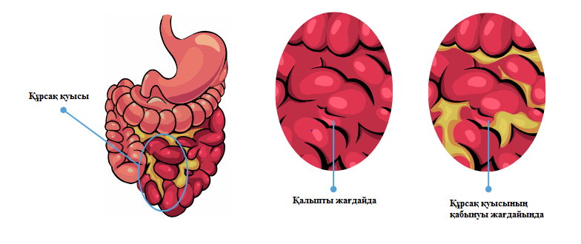
Сурет 4 - Қабыну үдерістері жағдайындағы құрсақ қуысының жалпы көріністері (Schwager S. және басқалар, 2019 алынған)

Лимфа тамырларының реакцияларында жасушалық және плазмалық төмен немесе жоғары молекулалы қабыну медиаторлары маңызды рөл атқарады. Оларға: базофилдер мен гранулоциттердің, тромбоциттер мен лимфоциттердің медиаторлары; простагландиндер жүйелері, комплемент жүйесі, АПУД жүйесі жатады. Нуклеин алмасуының өнімдері, мысалы, аденозинүшфосфор және аденил қышқылдары маңызды болып саналады. Қан және лимфа капиллярларының өткізгіштігіне гистаминнің әсері маңызды рөл атқарады [123].
Шығыс арналарының бетінде және олардың маңында орналасқан (бездердің арналары, бронхтар, кеңірдек, асқазан, ішек, зәр шығару жолдары) ыдыраған жасушалар мен ұлпалар олардың саңылауларына және лимфа жолдарына түсуі мүмкін. Шығыс арналарынан алыс орналасқан қабыну ошағының тазалануы тек лимфа жолдары арқылы жүзеге асады. Қабыну ошақтарынан шыққан лимфа қалыпты лимфадан өзгешеленеді. Онда ақуыздардың, липидтердің, липопротеидтердің, ферменттердің, лимфоциттердің, тромбоциттердің концентрациялары артады, эритроциттер пайда болады. Ұлпалық ыдыраудың, пероксидті тотығудың, қабыну медиаторларының өнімдері оны өте уытты етеді [124,125].
Қысқа уақыт ішінде өзгеріске ұшыраған құбылыстарына тәуелді лимфа жолдары ішінара жойылады, түрлі факторлар әсерінен, әсіресе улану салдарынан ішінара өзгерістерге ұшырайды, тромбозға байланысты ішінара атқаратын қызметтері бұғатталады. Қабыну ошағын қоршап тұрған лимфа капиллярлары мен тамырлары желе тәрізді коагуляцияланған лимфа массасына, эритроциттер мен лейкоциттердің конгломераттарына, балқыған хиломикрондардың үлкен тамшыларына және ыдырау өнімдерімен толтырылған [126].
Құрсақ қуысы (рeritoneum) - құрсақ қабырғасының ішкі бетін (париетальды қуыс) және құрсақ қуысында орналасқан мүшелерді (висцеральды қуыс) жауып тұратын серозды қабықша [127].
Сыртқы көріністе құрсақ қуысы жұқа мөлдір қабықшаға ұқсайды, оның бос беті қалыпты тегіс, жылтыр, серозды сұйықтықпен ылғалданған. Құрсақ қуысы алты қабаттан тұрады, яғни: мезотелий және шекаралық мембраналар, үстіңгі талшықты коллагенді қабаты, үстіңгі диффузды серпімді торлы қабаты, терең бойлық эластикалық торлы қабаты және терең торлы коллагенді-эластикалық қабаты, сондай-ақ оның барлық қабаттарынан өтетін ретикулярлы талшықтардың тарамдары жатады [128].
Қан және лимфа тамырлары терең торлы коллагендік-серпімді қабаттың ішінде орналасқан. Тамырлардың құрсақ қуысының бетіне дейінгі таралу шекарасы терең, ұзындығы бойынша эластикалық тор болып табылады. Ер адамдардағы диафрагмалық құрсақ қабығы мен тік ішектің қуықтық ойысында, ал әйелдердегі тік ішектің жатырлық ойысында сорғыш люктердің болуы ерекше. Осы люктердің арқасында құрсақ қабығы осы жерлерде тек қуыс сұйықтығын ғана емес, сонымен қатар оның құрамында еріген ірі молекулалық заттар мен сұйықтықта суспензияланған жасушалық элементтер мен бөлшектерді белсенді түрде сіңіруге қабілетті. Қабыну жағдайында сорушы люктердің құрсақ қуысына құйылған қан мен экссудатты жоюда, микрофлораның таралуында және ісік клеткаларының метастазында маңызды рөлі бар [129,130].
Патогенді микроорганизмдер лимфа жолдары арқылы кезең-кезеңімен орталыққа қарай таралады, алдымен лимфа тамырларын, жақын және алыс лимфа түйіндерін, содан кейін бағандарын зақымдайды [131]. Кейінгі зерттеулердегі тәжірибеде және клиникада қоздырғыштар мен экзотоксиндердің қанға қарағанда орталық лимфада алдын анықталатыны расталды [132].
Құрсақ қуысының ішіндегісін сіңірудің негізгі жолы лимфа жүйесі екені белгілі. Лимфа жүйесі мүшелер мен ағза жүйелерінде иммундық бақылауды қамтамасыз ететін күшті антибактериалдық және антитоксикалық тосқауыл болып табылады. Құрсақ қуысында үдемелі қабыну процесінің дамуы - лимфа жүйесінің функцияларының жеткіліксіздігіне, аутоинтоксикациямен қатар, ағзадағы қайтымсыз бұзылулардың дамуының негізгі патогенетикалық механизмдеріне тәуелді жүреді [133].
Экзо- және эндотоксикоздың және оның ажырамас компоненті – лимфотоксикоздың пайда болуы, дамуы және жалпылануы көбінесе аймақтық лимфа құрылымдарының лимфодетоксикациялық потенциалдарының жеткіліксіздігімен байланысты [134].
Орталық және перифериялық лимфаның жасушалық құрамын зерттегенде, лимфа жүйесінің ағзадағы лимфоидты қатардағы жасушаларды жұмылдыру мен қайта бөлудегі маңызды рөлі анықталды. Жалпы лимфоциттер санының (негізінен ұсақ және орташа лимфоциттер есебінен) төмендеуіне байланысты кеуде арнасының лимфасында үлкен лимфоциттер, пролимфоциттер және бласттардың салыстырмалы мөлшерінің артуы байқалады, сондай-ақ қалыпты жағдайда жетіспейтін лейкоцит қатарындағы жасушалар (моноциттер, плазмоциттер, макрофагтар және т.б.) пайда болады. Лимфоциттердің популяциялық құрамын зерттегенде лимфадағы лимфоидты жасушалардың мөлшерінің төмендеуі негізінен Т-лимфоциттердің есебінен болатынын көрсетті [135].
Құрсақ қуысынан бөлініп алынған аралық сұйықтықтың, айналасындағы талшықтың және аймақтық лимфа түйіндерінің жасушалық құрамын зерттеу кезінде Т-лимфоциттер, плазмалық жасушалар мен дендриттік макрофагтар арасындағы арақатынастың бұзылуы анықталды, бұл жергілікті иммундық салданудың дамуына алып келеді [136].
Мүшенің лимфасы қабыну процестері дамыған кезде органда пайда болатын барлық патологиялық өнімдерді қабылдайды. Қанға түскен кезде ұлпалардың деструкция өнімдері, уытты және биологиялық белсенді заттар қанның биохимиялық құрамын елеулі түрде бұзады, бұл өз кезегінде ұлпалардағы метаболизмнің бұзылуына алып келеді. Құрсақ қуысының қабынуы және оны емдеу кезінде улы ішек лимфасы кеуде арнасына, содан кейін веноздық жүйеге, оң жүрек пен өкпеге енеді. Соңғылары күшті макрофагты қорғаныс жүйесіне ие және улы өнімдерді инактивациялауға қабілетті. Алайда, оларды одан әрі қабылдау кезінде қорғаныс механизмдерінің бұзылуы және өкпе патологиясының дамуы мүмкін [137].
Осылайша, әртүрлі қабыну процестері кезінде органдарда болатын биохимиялық процестердің бұзылуы орган лимфасының құрамын нақты көрсетеді. Сонымен қатар, қазіргі заманғы отандық және шетелдік зерттеулерде кеуде каналының лимфа құрамы жиі зерттелгенімен, бұл органдарда пайда болатын қабыну процестерінің сипатын көрсете алмайды. Қабынудағы орган лимфасының рөлі туралы зерттеулер әлі жеткіліксіз [138]. Қабыну көбінесе лимфаның түзілу және тасымалдану процестерінің бұзылыстарына, оның сапалық құрамының өзгеруіне алғышарттар жасайды және лимфоидты ұлпаның құрылымдық өзгерістерінің негізінде стрестік жағдайларға, гемодинамикалық бұзылыстарға және антигендік тітіркенуге тән гормондық реакция жатады. Негізінен лимфа жүйесінің функционалдық және морфологиялық бұзылыстары көптеген аурулардың патогенезінде, организмнің спецификалық және бейспецификалық төзімділігінің өзгеруінде маңызды рөл атқарады [139].
Сондықтан, тамыр өткізгіштігінің артуымен және аралық кеңістіктер мен серозды қуыстарда ақуыз мөлшері жоғары сұйықтықтың жиналуымен (жанудың және жарақаттанудың ауруы, құрсақ қуысы мүшелерінің қабынуы, аллергиялық альтерация және т.б. жағдайларда), лимфа аппаратының өткізгіштік және тасымалдау функцияларының жеткіліксіздігінен мүше паренхимасындағы метаболикалық (сәйкесінше функционалдық) бұзылыстардың, «серозды қабыну» дамуының және қан гомеостазының (гиповолемия, гипопротеинемия және т.б.) бұзылуының негізінде болуы мүмкін [140,141].
Лимфаның құрамындағы және мөлшеріндегі өзгерістер - қан мен мүшелердің жасушалары арасындағы алмасу процестерінің қарқындылығы, сондай-ақ органдардың паренхимасында болатын сапалық метаболикалық өзгерістердің маңызды критерийі болып саналады. Зақымдалған органдар мен ағза аймақтарынан шығатын лимфада ақуыздардың, ферменттер белсенділігінің, қабыну медиаторларының және аллергиялық альтерациялардың құрамын салыстырмалы зерттеу ерекше құнды мәні бар. Зақымдану қарқындылығын анықтау тұрғысынан әр түрлі жасушаішілік шоғырланған лимфадағы ферменттердің (цитоплазма, митохондрия, лизосомалар ферменттері), сондай-ақ белгілі бір орган үшін маркер ферменттерінің құрамын зерттеу үлкен маңызға ие [142,143].
Құрсақ қуысының қабынуы кезіндегі лимфа айналымына тән реакция -лимфа ағысының көлемдік жылдамдығының жоғарылауы екені белгілі [144]. Оның үстіне, түрлі шок кезінде тамыр өткізгіштігінің бастапқы өзгерістері бауырдағы гемодинамикалық бұзылыстармен байланысты (порталды тамырлар жүйесінде), ал шоктың кейінгі кезеңдерінде өткізгіштіктің жоғарылауы ішек капиллярлық торындағы өзгерістерді көрсетеді. Кеуде арнасы арқылы өтетін лимфа ағысының көлемдік жылдамдығының өзгеруі эндотоксинді енгізгеннен кейін алғашқы 20-30 минутта портальдік қан қысымының қысқа мерзімді жоғарылауымен және жалпы қан қысымының төмендеуімен, бауыр лимфа ағысының жоғарылауымен байланысты. Кейіннен, қан қысымының жоғарылауымен, кеуде қуысында лимфа ағысының жоғарылауы ішек лимфа ағысының жоғарылауымен (портал қысымының жоғарылауымен байланысты емес) байланысты болды. Осылайша, эндотоксиндік шок жағдайында кеуде лимфа арнасынан жүретін лимфа ағысының қисығы спланхникалық жерлерде орналасқан тамырлардағы жалпы гемодинамикалық өзгерістерді көрсетеді [145].
Құрсақ қуысының қабынуы кезіндегі жасушаішілік топографиясы және молекулалық салмағы әртүрлі ферменттер белсенділігінің алғаш және терең өзгерістері, биогендік аминдердің, калликреин-кинин жүйесіндегі құрамдас бөліктерінің, нейротрансмиттердің, жалпы липидтердің, фосфолипидтердің, глюкозаның, пирожүзім және сүт қышқылдары қанда емес, лимфада байқалды. Лимфадағы ферменттер белсенділігінің, биологиялық белсенді заттардың - гистаминнің, бос кининдердің, калликреиннің, адреналиннің, липидтер мен көмірсулар алмасуының көрсеткіштерінің бірнеше рет жоғарылауы лимфа жүйесінің жасушааралық дәнекер ұлпалық кеңістіктерден, түзілу және сіңірудегі маңызды рөлін, сондай-ақ экстремалды жағдайларда қандағы деңгейінің белгілі бір лимфогендік шарттылығын көрсетеді [146]. Қабынудың өткір фазасында, сондай-ақ жақын және алыс мерзімдерінде лимфа түйіндеріндегі өзгерістер деструктивті-атрофиялық процеспен сипатталады және лимфоциттердің жаппай жойылуымен, екінші түйіндер мөлшерінің азаюымен, олардың толық жоғалып кетуімен, синустардың кеңеюімен және олардағы жасушалардың ұлғаюымен байқалады [147].
Лимфоидты ұлпаның паренхимасында ШИК-позитивті материалды қамтитын клеткалардың саны, макрофагтардың, бос ретикулалық клеткалардың саны артады, сонымен қатар плазмоцитарлық реакцияның фазалық өзгерістері – бастапқы қысқа мерзімде төмендеу және кейіннен елеулі белсендірілуі байқалады. Фолликулдар мөлшерінің кішіреюі және олардың сарқылу құбылыстары паракортикалық Т-тәуелді аймақтардың салыстырмалы сақталуымен сипатталады. Мүшеден немесе ұлпадан ағып жатқан лимфа кем дегенде бір лимфа түйіні арқылы өтеді, бірақ жиі екі немесе одан да көп лимфа түйіні арқылы өтеді. Түйіндерде лимфаның «биологиялық тазартылуы» деп аталады. Уытты метаболиттерден, қартайған лимфоциттерден, зақымдалған ақуыздардан және басқа жарамсыз элементтерден босатылғаннан кейін тазартылған лимфа кеуде арнасына және қанға енеді [148].
Қабыну кезінде лимфа түйіндерінің қорғаныс функциялары ерекше маңызға ие болады. Синустар кеңейіп, макрофагтардың жоғары фагоцитарлық белсенділігі мен саны артады, лимфоциттердің миграциясы күшейеді. Бұл өзгерістер инфекция мен токсиндердің таралуын шектеуге бағытталған. Альтерация және токселимфияның (токсемия терминімен аналогиялық термин) дамуы барысында лимфатикалық түйіннің функциясы бұзылуы мүмкін. Ерекше ауыр жағдайларда лимфатикалық түйін патологиялық ошаққа айналу ықтималдығы жоғары, себебі онда патогенді микроорганизмдер жиналып, көбейе бастайды. Мұндай лимфатикалық түйіннің өзгерістері өкпе туберкулезі мен бруцеллезде байқалады [149].
Құрсақ қуысының қабынуы кезінде аш ішек қабырғасының органішілік лимфа желісінің архитектурасын зерттегенде аурудың бастапқы кезеңінде (3-6 сағаттарында) визуализацияның айтарлықтай жақсарғанын және ұсақ калибрлі лимфатамырларының көбеюін, ұсақ калибрлі және үлкен тамырлы торлардың кеңеюін көрсетті [150]. Содан кейін мүше ішілік лимфа торындағы бұзылулар кішкентай диаметрлі тордың атрофиясында көрінеді, ол аш ішектің шырышты қабығындағы лимфа синустары секілді, аурудың 2-4 күндерінде препараттың көп бөлігінде мүлдем анықталмайды. Периваскулярлы және лимфа тамырларын шығаратын тамырлардың фрагментациясы (қабынудың басталғанына 12-24 сағаттан кейін) пайда болады, лимфа торының ілмектерінің ажырауы және әртүрлі мөлшердегі «дыбыссыз аралдардың» көп болуы байқалады [151].
Ұзаққа созылған қызба кезінде лимфа микротамырларында екі типті патологиялық реакциялар дамуы мүмкін: спастикалық және паралитикалық. Осы жағдайда лимфа ағысы күрт баяулайды, өзгеріске ұшыраған лимфа тамырларының саны айтарлықтай артады, көптеген перилимфатикалық қан құйылулары байқалады, бұл тамырлардың өткізгіштігінің артқанын көрсетеді [152]. Қабыну ошағындағы микроциркуляторлық бұзылулар қан мен лимфаның реологиялық қасиеттерінің өзгеруімен бірге жасушалар мен жасушааралық құрылымдарда қайтымсыз өзгерістердің дамуына алып келеді және жүргізілетін терапияның тиімділігін төмендетеді. Осыған байланысты қан мен лимфаның реологиялық қасиеттеріне белсенді әсер ету, қабыну ошағында және аймақтық лимфа түйіндерінде антибактериалды заттардың жеткілікті емдік концентрациясын құру - жедел қабыну ауруларының заманауи терапиясының перспективалы бағытын көрсетеді [153].
Лимфа айналымының жеткіліксіздігін (оның жалпы және жергілікті бұзылыстарын) көптеген аурулардың маңызды патогенетикалық буыны ретінде қарастырады. Лимфодинамиканың типтік бұзылыстарын шартты түрде екі топқа бөлуге болады: а) ұлпалардағы сұйықтықтың шығу процесінің өзгеруінен туындаған; б) аралық кеңістіктен сұйықтықтың өткізудегі бұзылуымен байланысты. Қан ағысынан сұйықтықтың бөлінуінің өзгеруі диффузия, сүзу процестері, сондай-ақ капиллярлар мен венулалардың қабырғаларының өткізгіштігі бұзылған кезде пайда болады. Гидростатикалық қысымның жоғарылауымен және коллоидты осмостық қан қысымының төмендеуімен фильтрацияның жоғарылауы байқалады [154,155].
Қан тамырларының өткізгіштігінің жоғарылауы көптеген патологиялық процестер мен аурулар патогенезінің құрамдас бөлігіне тәуелді. Лимфа айналымының жеткіліксіздігін механикалық (лимфа жүйесінің қысылуымен, олардың ішкі бөлігінің бітелуімен, лимфа тамырларының жиырылуларымен және лимфа түйіндерінің синустарын бұғақтауға байланысты), динамикалық (лимфа түзілуі лимфа жүйесінің тасымалдаушылық мүмкіндігінен асып кеткенде, лимфа тамырлары максималды жүктемемен жұмыс істесе де, олардың кеңеюі кезінде аралық ұлпалардың үлкен көлемдегі сұйықтықты шығару мүмкіндігі болмайды) және сіңіру (ұлпалық ақуыздардың физикалық-химиялық қасиеттерінің өзгеруі және қан тамырлары мен лимфа тамырларының өткізгіштігінің төмендеуінің нәтижесінде, лимфа айналымы ұлпалық сұйықтықты сіңіруге және оны лимфаға «өңдеуге» қабілетсіз болады) түрлеріне бөледі. Лимфа тамырларының қабырғасының жиырылу (қозғалғыш) белсенділігінің бұзылуымен байланысты болатын лимфа айналымының кинетикалық жеткіліксіздігі ерекшеленеді, соның салдарынан лимфа орталыққа тартқыш бағытта итеріледі. Лимфа тамырларының жоғары моторлық белсенділігі митохондриялардың көп мөлшері болатын қабырғалық миоциттердің қарқынды биоэнергетикасымен түсіндіріледі [156,157].
Құрсақ қуысының тамырлар қабырғасы соматикалық (жұлын-ми) жүйкелерімен қатар жүреді, сондықтан ол кез-келген тітіркенуге (механикалық, химиялық, термиялық, биологиялық) өте сезімтал, сонымен бірге пайда болатын соматикалық ауырсыну құрсақ қуысының қабырғасында айқын проекцияланады және бұлшықеттерінің қорғаныс кернеуімен бірге жүреді. Жамбас қабатының қуысында - соматикалық жүйкеленуі жоқ, вегетативті жүйке талшықтарымен жүйкеленетін ерекше жағдай. Сондықтан, оның тітіркенуі кезінде висцеральды ауырсыну анық шоғырланбайды және алдыңғы құрсақ қабырғасының бұлшықеттерінің қорғаныс кернеуімен бірге жүрмейді [158].
Висцеральды құрсақ қуысы вегетативті жүйке жүйкелермен және іс жүзінде соматикалық жүйкеленуі болмайды, сондықтан тітіркену кезінде ауырсыну айқын шоғырланбайды және құрсақ қуысының алдыңғы қабырғасының бұлшықеттерінде қорғаныс кернеуімен бірге жүрмейді. Функционалды түрде құрсақ қуысы бірқатар маңызды функцияларды белсенді түрде орындайтын жартылай өткізгіш мембрана. Олардың ең маңыздылары тосқауыл қызметі, транссудация, өткізу және қорғаныс функциялары. Құрсақ қуысының тосқауылдық қызметі серозды-гемато-лимфалық, серозды-гематикалық және серозды-лимфалық кедергілер арқылы жүзеге асады. Серозды-гемато-лимфалық тосқауыл - құрсақ қуысының ең көп тараған тосқауылы. Ол құрсақ қуысының бес беткейлі қабатынан, оның ішінде ретикулярлық тарамдардан және қан немесе лимфа тамырларының эндотелийінен және салыстырмалы түрде аз дәнекер ұлпасының жасушаларынан түзілген [159]. Ол негізінен «талшықты» типтегі тосқауылға жатады және асқазан-ішек жолдарында, бауырда, жатырда және құрсақ қуысындағы тамырлар қабырғасының басым бөлігінде кеңінен кездеседі. Бұл тосқауыл аймағындағы сұйықтықтың қозғалысы - оның негізгі затында толтырушы торлар жүйесі бойынша айналым арқылы жүзеге асады [160].
Бұл жағдайда эндогендік (гемоглобин, мочевина, зәр қышқылы) және экзогендік (виталды бояулар) сұйықтық компоненттері кедергінің элементтерімен ұсталып, талшықты құрылымдардың үлкен бетінде адсорбцияланып, құрсақтағы гистиоциттерде ішінара жиналады. Сұйықтық одан әрі жылжып, қан тамырларынан транссудация арқылы құрсақ қуысына енеді немесе құрсақ сұйықтығын сіңіру арқылы қан және лимфа тамырларына түседі [161].
Серозды-гематикалық тосқауыл өзінің ұзындығы бойынша орташа орынды алады, негізінен «жасушалық» типтегі тосқауылға жатады. Сұйықтық осы бөгет арқылы өту кезінде мезотелийдің шекаралық мембранасы мен шарбыдағы қан тамырларының эндотелийі арасында орналасқан реактивті жасушалық элементтердің («сүтті дақтар») тығыз шоғырлары арқылы енеді. Бұл элементтер микроскопиялық бөлшектерді, коллоидтарды және айналымдағы сұйықтықтағы басқа заттарды жинап, фагоцитоздайды. «Қысқартылған» типтегі серозды-лимфалы тосқауылы құрсақтың кішкентай бөлігін алып жатыр және сорғыш люктер орналасқан жерлерде кездеседі. Бұл жағдайда сұйықтықтың лимфа тамырларының саңылауына қозғалу жолында тек бір ғана тосқауыл тамырлардың жоғары өтімділігімен ерекшеленетін эндотелий болады [162]. Қалыпты жағдайда құрсақ қуысында аз мөлшерде мөлдір серозды сұйықтықпен (20-50 мл) қамтылған, ол құрсақтың бетін ылғалдандырады және ағзалар мен құрсақ қабырғасының арасындағы саңылауларды жұқа қабатпен толтырып, асқазан-ішек жолдарының жиырылуын жеңілдетеді [163].
Транссудация және сіңірілу процестері бір уақытта жүретіндіктен, сұйықтық үздіксіз жаңарып отырады. Бұл ретте құрсақ қуысының әртүрлі дифференциалданған үш түрі ажыратылады: транссудациялайтын, сіңіретін және қуыстық сұйықтыққа қатысты салыстырмалы түрде бейтарапты аймақтар. Транссудациялайтын аймақтарға аш ішек пен жатырдың кең байламдарының қуысы жатады; сіңіретін аймақтарға диафрагма мен соқыр ішектің қуысы, ал бейтарап аймақтарға асқазан мен құрсақтың алдыңғы қабырғасының қуысы жатады. Құрсақ қабырғасының транссудация және өткізу қабілеті дене салмағының 8 % дейінгі мөлшерін 1 сағатта құрайды. Құрсақ қуысындағы сұйықтықтың айналымы және үздіксіз зақымдалуы - асқазан-ішек жолдарының перистальтикалық қозғалыстары, диафрагманың қозғалыстары және құрсақ қабырғасының бұлшық еттерінің жиырылуы арқылы жүзеге асады [164].
Қуыс сұйықтығының жаңару механизмі құрсақ қуысының микроциркуляция жүйесімен тығыз байланысты. «Микроциркуляция» ұғымы қан айналымы және лимфа жүйесінің терминалдық буындарының аралық ұлпалық және аралық сұйықтықпен кең ауқымды өзара әрекеттесуін қамтиды. Микроциркуляторлық арна арқылы құрсақ қуысы ұлпаларының метаболизмі қамтамасыз етіліп, қуыс сұйықтығының транссудация және өткізу процестері жүзеге асады [165].
Құрсақтың әртүрлі бөліктері қан тамырлары мен лимфа тамырларының қатынасы бойынша бір-бірінен ерекшеленеді. Мысалы, транссудация жүретін құрсақ аймақтарында қан тамырларының саны лимфа тамырларынан айтарлықтай асып түседі, бұл тек транссудаттың шамадан тыс түзілуінің ғана емес, сонымен қатар оның құрсақ қуысына бөлінуінің маңызды алғышарты [166].
Керісінше, құрсақтың сорылатын бөліктерінде лимфа тамырларының саны басым, бұл транссудатты құрсақ ұлпаларынан да, құрсақ қуысынан да шығаруын қамтамасыз етеді. Құрсақтың бейтарап бөліктерінде қандай да бір тамырлардың басымдылығы байқалмайды, бұл транссудация мен сіңіру арасындағы теңгерімді сақтауды қамтамасыз етеді. Транссудирлейтін бөліктерге қан тамырларының лимфа тамырларына қарағанда беткі жақта орналасуы тән, ал сорылатын бөліктерде лимфа тамырларының желісі беткі жақта орналасқан [167,168].
Сорғыш люктер тек құрсақтың сору аймақтарында орналасқан. Артерио-венозды анастомоздардың көп болуы әртүрлі құрсақ аймақтарындағы қан айналымының қарқындылығын тез өзгертуге мүмкіндік береді. Патологиялық жағдайларда қуыстық сұйықтықтың айналымы бұзылады. Мысалы, қабынудың бастапқы кезеңінде құрсақтың барлық аймақтары транссудирлеуші болады, содан кейін сіңіру артады, ал құрсақтың ісінуі және фибриннің түсуі кезінде өткізгіштігі баяулайды, яғни салқындату, жергілікті жансыздандыру, жалпы анестезия және жартылай отыратын күйде 15%-ға төмендейді. Қан айналымына гипертоникалық глюкоза ерітіндісін енгізгенде немесе қан алғанда, керісінше, бүкіл құрсақ қуысы уақытша сұйықтықты сіңіруді белсенді түрде жүзеге асырады. Айналым қалыпқа келгеннен кейін құрсақ қуысының белгілі бір аймақтарының арнайы қызметі қалпына келеді [169]. Құрсақтың қорғаныс функциясы қуыстық сұйықтықта комплементтің, бос антиденелердің, гистиоциттердің, лимфоциттердің және гранулоциттердің болуымен, сондай-ақ, әсіресе үлкен сальниктің жоғары жабысқақтығымен қамтамасыз етіледі, бұл құрсақ қуысындағы қабыну ошақтарын шектеуге ықпал етеді [170,171].
Құрсақ қуысының мүшеден мүшеге немесе мүшеден құрсақ қабырғасына өтуі байламдарды, шажырқайларды, іш майларын және арналарды қалыптастырады. Құрсақ қуысы мүшелерінің висцеральды қуыста орналасуы интраперитонеальды, яғни мүше құрсақ қуысымен төрт жағынан жабылған (аш ішек және мықын ішегі, асқазан, соқыр ішек, көлденең ішек, сигмойдтық ішек, тік ішектің ректосигмоидтық бөлігі, талақ); мезоперитонеальды, яғни орган құрсақ қуысымен үш жағынан жабылған (жоғары және төмен тоқ ішек, бауыр, қуық); экстраперитонеальды, яғни орган құрсақ қуысымен тек бір жағынан жабылған (ұйқы безі, он екі елі ішек, бүйрек үсті бездері, несеп ағарлар, ірі тамырлар) болуы мүмкін [172].
Патогендердің іш қуысына енуінен басқа, іріңді сұйықтықтың жиналуына алып келетін бірнеше бейімділік себептері бар. Құрсақ қабырғасының қабынуының макроскопиялық сипаттамалары: қабынған құрсақ қабырғасының бөлігінде көзге көрінетін кеңейген қан тамырларының арқасында гиперемия байқалады, ісіну және оның бетінде жұқа жабысқақ фибринозды қабаттың болуына байланысты күңгірттеу түсті береді. Бұл қабат қабыну ошақтарының айналасындағы ісінген ішек бітелістерінде бос адгезияларды қалыптастырады.
Қабынудың дамуы барысында оңай алынып тасталатын фибринозды қабат тығыздалып, ұйымдасып, тығыз бірігіп қалу күйін құрайды, бұл диффузиялық процесті жеке қуыстарға бөледі, абсцесстер (ішек аралық, жамбас, бауыр астында, диафрагманың астында және басқа) түзілуін тудырады; қабыну ошақтарындағы ішек ілмектері ісінген және паретикалық, ал іштің май мен шажырқайлары ісінген және инфильтрацияланған; аурудың бастапқы кезеңдерінде құрсақ қуысындағы экссудат серозды, бірақ қабынудың дамуы барысында іріңді немесе шіріген сипатқа ие болады, ал анаэробты жағдайда - геморрагиялық немесе іріңді, қоңыр, сұр, жасыл немесе ластанған-сұр түсті және ерекше шіріген иісі болады, сонымен қатар, оның құрамында май тамшылары мен газ көпіршіктері болуы мүмкін; құрсақ қуысындағы экссудат мөлшері ондаған миллилитрден 3-тен астам литрге дейін өзгеруі мүмкін [173, 174].
Микроскопиялық сипаттамаларға: мезотелийдің десквамациясы, құрсақ қабығының дәнекер ұлпасының қабатының гиперемиясы мен ісінуі, капиллярлық арнаның өткізгіштігінің артуы, бұл экссудацияның ұлғаюымен қатар жүреді; қабыну дамыған сайын базальды мембрананың және құрсақ қабығының дәнекер ұлпалық құрылымдарының бұзылуы, лейкоциттердің диапедезі мен зақымдалған аймақты жабатын фибриннің шығуы [175,176], қабыну процесі ішектің бүкіл қабығына таралып, энтерит немесе колит көрінісін тудырады, Ауэрбах тарамындағы жүйке бағандары мен түйіндерінде дистрофиялық өзгерістері, бұл ішектің моторикасының тұрақты бұзылуымен бірге жүреді, парездер мен салданулардың дамуына ықпал етеді, паренхиматозды мүшелерде дистрофиялық өзгерістер, бүйрек қабығында липидтерінің азаюы, гипостатикалық ұсақ ошақты бронхопневмонияның дамуы жатады [177].
Сондай-ақ, электронды микроскопиялық сипаттамалар зерттелді, оларға мыналар жатады: фибробласттардың активациясы, олар 2-3 күннен кейін қабыну аймағындағы қуысты жабатын лейкоцитарлы фибрин пленкасына миграциялайды, нәтижесінде тығыз фиброзды адгезиялардың пайда болуы; ішек бүрлерінің энтероциттерінің базальды бөліктері арасындағы саңылаулардың ұлғаюы, бұл ішек ішкі қабатындағы сұйықтықтың күрт бөлінуімен және оның секвестрациясымен (тірі ұлпалардың арасында еркін орналасқан жойылған ұлпалардың аймағы) бірге жүреді. Құрсақ қуысының қабынуы кезінде патологоанатомиялық өзгерістер көптеген факторларға байланысты жүреді, атап айтқанда: қоздырғыштың сипаты, организмнің жалпы реактивтілігі, науқастың жасы, үдерістің таралуы мен дамуының ұзақтығы және т.б.Қабыну кезінде морфологиялық өзгерістердің дәрежесіне антибиотиктермен емдеу де әсер етеді, іш қуысының барлық мүшелерінде өзгерістер болады [178].
Осылайша, бұл тарауда құрсақ қуысының қабыну үдерістеріндегі лимфа жүйесінің рөлін, сипаттамаларын және маңыздылығын көрсетіп, талданған болатын. Асқазанның немесе ішектің қуысының висцеральды қабатына әсер ететін іріңді-қабыну процесі органдардың бұлшықет және тіпті шырышасты қабаттарына таралуы мүмкін. Қабыну процесі құрсақ қуысындағы лимфа жолдары арқылы ең алдымен ішектің шажырқайлары арқылы таралады. Ішек қабырғасы гиперемияланған, қалыңдаған және ісінген, көбінесе фибрин шөгінділерінің бар болуымен сипатталады. Шырышты қабаттан қан толулар, қан кетулер және ойық жаралардың пайда болуы арқылы көрініс табады.

2 ЗЕРТТЕУ МАТЕРИАЛЫ МЕН ӘДІСТЕРІ

2.1 Зерттеу объектілері мен материалдары
Жануарларға эксперименттер биоэтика принциптеріне, зертханалық практика ережелеріне (GLP, European Communities Council Directives of 24 November 1986, 86/609/EEC) сәйкес жүргізілді, бұл туралы 1971 жылы Женева конференциясында айтылған. Зерттеу «Генетика және физиология институты» жергілікті этика комиссиясымен 09.11.2022 ж. №6 хаттамасы бойынша мақұлданды. Барлық жануарлар топтары виварий жағдайларында бірдей тамақтандыру және күтіп ұстау шарттарында болды. Мақсаттар мен міндеттерге сәйкес - эксперименттер 160 әртүрлі жастағы, массасы 250±5 г болатын зертханалық Spraque Dawley (SD) сызықты ақ егеуқұйрықтарына жүргізілді, олар институттың виварийінде стандартты азық-түлік және су режимінде болды. Егеуқұйрықтардан 3 тәжірибелік топтар құрылды, 1-ші топ - 40 бақылау тобындағы егеуқұйрықтар, 2-ші топ құрсақ қуысының қабынуы бар зертханалық егеуқұйрықтар (60 егеуқұйрық), 3-ші топ құрсақ қуысының қабынуы бар зертханалық егеуқұйрықтар (60 егеуқұйрық). Перитонитке ұқсас құрсақ қуысының қабынуын туындататын үгілеу әдісі таңдалды. Егеуқұйрықтардағы жедел перитонит жануардың 100 г салмағына 0,5 мл 10 % ерітінді мөлшерінде нәжісті суспензияны құрсақ қуысына енгізуден туындаған (сурет 5) [179].

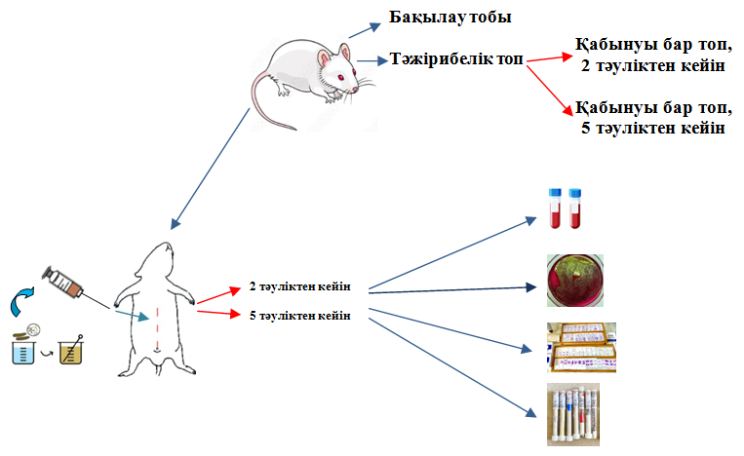

Сурет 5 - Зерттеу жұмысының жалпы үлгісі

Алынған суспензия дайын болғанда 20 минуттан кешіктірмей интактілі жануарларға пункциялық әдіспен енгізілді. Құрсақ қуысына фекальды суспензияны енгізу кезінде ішкі мүшелердің зақымдалуын болдырмау үшін жануарларды тігінен, құйрық ұшымен орналастырылды. Пункция әдісімен іштің ортаңғы сызығы бойынша вентральды қабырғаны тесіп, иненің ұшын кезекпен оң және сол қабырға астына, содан кейін оң және сол мықын аймақтарына бағыттай отырып, қажетті мөлшерде суспензия енгізілді. Зерттеу үшін жануарларды нәжіс инъекциясынан 44-48 сағаттан кейін алынды. Жануарларды наркозға ингаляциялық әдіспен, яғни маскаға эфир сіңген мақтаны орналастыру арқылы ұйықтатылды. Наркоздан кейін құрсақ қуысы бойындағы бұлшықеттерінің ақ сызығы бойынша кесу жасалып, содан кейін диафрагма тұсындағы кеуде лимфа өзегі ашылып, оған микроканюля енгізілген болатын. Құрсақ қуысының каудальды бөлігінде лимфа жиналғаннан кейін құрсақ тұсындағы аортасы ашылып, қан жинауға арналған тефлон катетері енгізілді. Зерттеуге қуықтан зәр сынамалары алынды.

2.2 Микробиологиялық зерттеу әдістері
Тәжірибелік және бақылау топтарының егеуқұйрықтарынан құрсақ қуысының қабынуынан кейін бактериологиялық зерттеулер жасауға биологиялық материал үлгілері алынды. Тәжірибелік құрсақ қуысының қабынуын тудыру үшін in vivo және in vitro көмегін пайдалана отырып зертханалық егеуқұйрықтарға жүргізілді. Микробиологиялық зерттеулер Қазақ ғылыми-зерттеу ветеринария институтының бактерологиялық лабораториясында тағылымдамадан өту барысында жүргізілді (сурет 6,7).

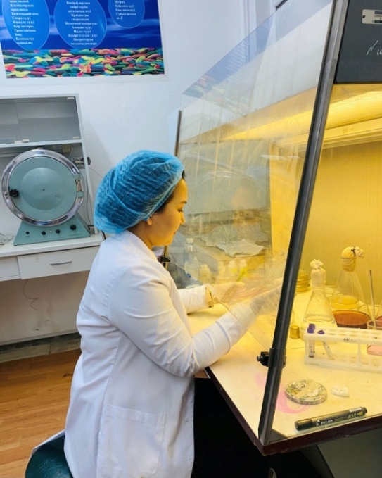

Сурет 6 - Құрсақ қуысының қабынуы кезіндегі микроорганизмдерді зерттеу жұмыстары

Микробиологиялық талдау үшін стерильді ыдыстарға құрсақ қуысынан экссудат, құрсақ қуысынан шайынды және салмағы 20 г бауыр бөлігі алынды. 20 сағаттан кейін егеуқұйрықтардан алынған биоматериал үлгілерінен алынған дақылдарға визуалды бағалау жүргізілді. Жұмысты орындау барысында бактериологиялық және серологиялық зерттеу әдістері қолданылды. Тәжірибе жүргізу кезінде жануарлар ағзасының физиологиялық ерекшеліктері ескерілді [180]. Союдан кейін егеуқұйрықтардың өлекселеріне тексеру жұмыстары жүргізілді [181]. Биоматериал үлгілерін алу әдістемелік нұсқауларға сәйкес жүзеге асырылды [182]. Егеуқұйрықтарды бокстағы стерильді жағдайда сойып, стерильді Петри табақшаларына бауырдың, құрсақ қуысынан экссудаттың, нәжістің және басқа да үлгілері алынды.
Бауырдың кесілген жерін Пастер пипеткасымен күйдіріп, пипеткаға кесінді алып, оны қоректік ортасы бар пробиркаларға дақылдандырылды. Бокстағы стерильді жағдайда алынған егеуқұйрықтардың биоматериал үлгілеріне бактериологиялық зерттеу жүргізіліп, сұйық және қатты қоректік орталарға дақылдау жұмыстары орындалды. Дақылдау ЕПС, ЕПА (Ресей) және арнайы қоректік орталарда (энтеробактериялар үшін селективті Эндо ортасында) жүргізілді. +37 °C температуралы термостатта 20 сағаттық өсіруден кейін дақылдар визуалды түрде тексерілді, атипті колониялар таңдалынып, жағындылар жасалды. Егеуқұйрықтардан алынған биоматериалға бактериологиялық зерттеулер «Бактериологиялық диагностиканың әдістемелік нұсқауларына» сәйкес жүргізілді. Бөлінген дақылдардың идентификациясы мен таксономиялық жіктелуі Берджи анықтағышына сәйкес орындалды [183]. Микроорганизмдердің дақылдық-морфологиялық қасиеттері ЕПС, ЕПА және дифференциалды-диагностикалық орталарға егу арқылы зерттелді. Грам әдісімен боялған тәуліктік агарлы дақылдардан дайындалған жағындыларға микроскопия жүргізілді. Микробтардың қозғалғыштығы жартылай қатты агарда өсу арқылы анықталды [184]. Антибиотиктерге сезімталдықты анықтау үшін бөтен микрофлорамен ластанбаған тәуліктік сұйық дақыл қолданылды. Жұмыста стандартты қағаз дисктері (2 мкг, 5×50 BioVitrum, Ресей) пайдаланылды.
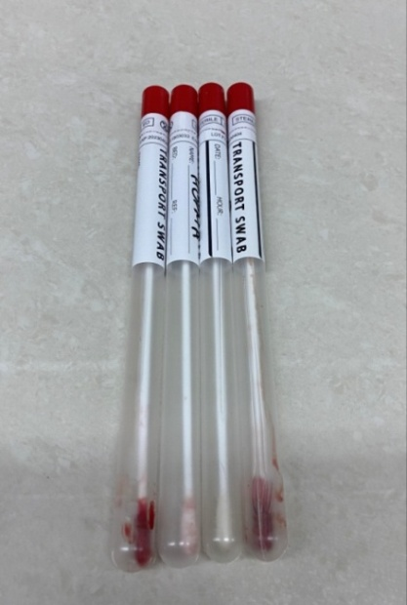 | 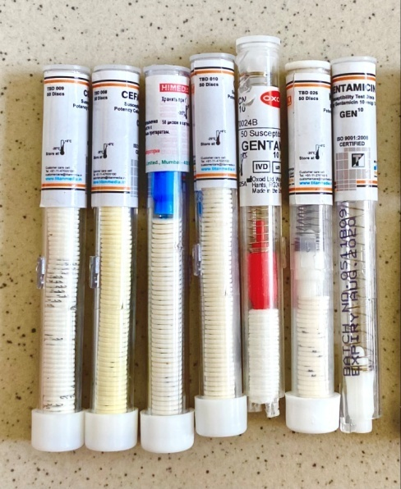
а) | б)

Сурет 7 - Микробиологиялық талдау үшін стерильді тампондарға құрсақ қуысынан экссудаттар бөлініп алынғандағы көрінісі (А) және антибиотиктерге сезімталдықты анықтауда пайдаланылған антибиотикалық препараттар (Б)
Жануарлардан алынған микроорганизмдер дақылдарының сезімталдығы диско-диффузиялық әдіспен жалпы қабылданған әдістемелік нұсқауларға сәйкес зерттелді [185,186]. Стерильді Петри табақшаларының диаметрі 100 мм-ге стерильді түрде әрқайсысына 25 см³ ЕПА құйылды. Егу жұмыстарының алдында агарлы Петри табақшалары термостатта 48 сағат бойы мұқият кептіріп алынды. Бактериалды суспензияны (тәуліктік сұйық дақылды) 0,1 см³ мөлшерде агар бетіне жағып, шпательмен біркелкі таратып, содан кейін стерильді пинцетпен әртүрлі антибиотиктермен малынған дисктерді орналастырды. Әр Петри табақшасында 7 антибиотиктің әсері сыналды (сурет 8). Әр Петри табақшасында 7 антибиотиктің әсері тексерілді. Дискілерді қолданғаннан кейін Петри табақшаларын төңкеріп 18-20 сағат бойы 37 °C температурада инкубацияланды. Нәтижелер дискілердің айналасында микроорганизмдердің баяу өсу аймақтарының болуымен бағаланды [187-189].
Антибиотикпен малынған дисктен 15 мм-ден астам қашықтықта микроорганизмдердің өсуінің болмауы дақылдардың осы антибиотикке сезімталдығын көрсетеді. Егер зерттелетін микроорганизм антибиотикпен малынған дискіге жақын жерде дамыған болса, онда бұл микроорганизм антибиотиктің әсеріне төзімді деп бағаланды [190-192]. Дискінің диаметрін ескере отырып, өсуді тежеу аймақтарының диаметрі 1 мм дәлдікпен өлшенді. Сапаны бақылау үшін Pr.mirabilis және Klebsiella spp. тест штаммдары пайдаланылды.

2.3 Биохимиялық және реологиялық зерттеу әдістері
Құрсақ қуысының үлгісінен кейін 2 күн өткен соң, егеуқұйрықтарда эфирлік наркоз астында тірі кезінде кеуде лимфа өзегінен лимфа ағысы тіркелді және зерттеулер үшін лимфа, қан және зәр үлгілері алынды. Қан мен лимфаның биохимиялық көрсеткіштерін және глюкоза деңгейін анықтау үшін «Глюкотренд-2» тест-жолақтары қолданылды. Аланинаминотрансфераза (АлАТ) және аспартатаминотрансфераза (АсАТ) деңгейін Райтман-Френкель әдісімен, билирубинді Иендрашика-Гоф әдісімен, тимол сынамасын тимолово-веронал буферімен, жалпы ақуызды бирует әдісімен, зәрдегі несепнәр мен креатининді тиісінше диацетилмонооксидпен және Яффе әдісімен пикрин қышқылымен анықталды. Барлық зерттеулер клиникалық-диагностикалық «Bio-Lachema-Test» (Чехия) жинақтарын пайдалана отырып автоматты биохимиялық COBOS INTEGRA 400 (АҚШ) анализаторында жүргізілді [193]. Лимфа мен қанның ұюын бағалау негізінен TS4000 коагулометрі (HTI, АҚШ, 2013) көмегімен анықталды. Қан мен лимфаның физико-химиялық көрсеткіштерін анықтау үшін - Сухарев әдісімен қан ұюын, ВК-4 вискозиметрімен тұтқырлық, жалпы әдіспен гематокрит өлшенді. Жануарлардың қанында, лимфасында және зәрінде электролиттерді Radiometer фирмасының АВL 615/625 анализаторы арқылы зерттелді. Артериалды қысым Dreger мониторындағы тензодатчиктермен өлшенді. Жануарлардың дене температурасы «Omron» электронды термометрімен анықталды .
2.4 Қан ағысының жылдамдығы мен ұлпалардың қанмен қамтамасыз ету көрсетіштерін анықтау әдістері
Қан ағу жылдамдығы құрсақ аортасы мен төменгі қуыс венада іш қуысының қабынуы аясында лазерлік ультрадыбыстық допплерография әдісімен «Саномед-300» (Ресей) құрылғысында анықталды. Ағзаның негізгі артериялары ультрадыбыстық зондпен (8 МГц) үздіксіз толқындық сәулелену режимінде зерттелді. Допплерограмма мәні және тамыр диаметрі бойынша орташа қан ағу жылдамдығын көрсететін орташа систолалық жиілік анықталды. Ең жоғары (V_{max}) қан ағу жылдамдығы, пульсация индексі (HR), Перселоның кернеу индексі немесе циркуляциялық кедергісі (RI) есептелді [194].
Ағзаның жедел қабынуы жағдайында лазерлік ультрадыбыстық допплерография әдісімен құрсақ аортасы мен төменгі қуыс венадағы қан ағу жылдамдығы тіркелді. Артериялардағы қан ағымын сандық бағалау допплерограмма өзгерістеріне (амплитуда, жиілік, жиіліктердің таралуы, импульстік вариациялар) негізделген және әртүрлі индекстер бойынша есептелді.
Медициналық индекстерді есептеуге қан ағу жылдамдығының қисықтарының сипаттамалық нүктелердегі мәндері қолданылды. Қисықтардың сипаттамалық нүктелеріндегі мәндер бойынша қан ағу параметрлері анықталды: V_{max} - систоладағы максималды қан ағу жылдамдығы, V_{min} - соңғы диастолалық қан ағу жылдамдығы, V_{av} - жүрек циклы бойынша орташа қан ағу жылдамдығы, V_{Al -} - систолалық толқынның көтерілу жылдамдығы. Кернеу индексі мына формула бойынша есептелді:

RI = (V_{max} - V_{min}) / V_{max} (1)

Осы формуладан қан айналым кедергісінің индексі, яғни меншікті кедергісі шығады. Индекстер тобына кіретін: циркуляциялық кедергі индексі (резистивтілік) RI (Пурсело индексі) максималды систолалық жиілік (А) пен соңғы диастолалық жиіліктің (Dk) айырмашылығының максималды систолалық жиілікке (А) қатынасына негізделген.

RI = (A - Dk) / A (2)

Пульсация индексі PI = (V_{max} - V_{min}) / V_{av} есептеу формуласында есептелді. Пульсация индексі PI (Гослинг индексі) максималды систолалық (А) және максималды диастолалық жиіліктің (Dm) айырмашылығының жүрек циклі бойынша орташа жиілікке (Fc) қатынасына тең.

PI = (A - D_{m}) / F_{c} (3)

Ультрадыбыстық құрылғыдан келетін деректерді цифрлау Statistica 8 компьютерлік. Құрсақ қуысы мүшелеріндегі гемодинамика көрсеткіштерін анықтау үшін тетраполярлық реография әдісі қолданылды және зерттелетін аймақтың қанмен толу жылдамдығын сипаттайтын дифференциалды реограммалардың деректері пайдаланылды. Реограммаларды тіркеу «Мицар-Рео» (Ресей) аппараттық-бағдарламалық реографиялық кешенінде жасалды.
Қан тамырларының қанмен толуын зерттеу үшін жануарлардың құрсақ қуысы артериясында импедансометрия жүргізілді, ал ұлпалардың қанмен толуын зерттеу үшін «Мицар-Рео» (Ресей) реографы пайдаланылып, импедансометрия жүзеге асырылды. Құрсақ аймағындағы зерттеу нәтижелерін тіркеу тетраполярлық әдіспен реогепатография және реоренография кезінде электродтардың толық поляризация әсерінің алдын алуға негізделген әдістер қолданылды. Реограмма жалпы қабылданған әдіс бойынша жүргізілді, ультрадыбыстық электродтар алшақтамау үшін дененің әртүрлі учаскелеріне бағытталды. Реография көрсеткіші компьютер арқылы автоматты түрде тіркелді [195,196]. Зерттелетін аймақтың қанмен қамтамасыз етілуінің өзгеру жылдамдығын сипаттау үшін дифференциалды реограмманың деректері пайдаланылды. Келесі көрсеткіштер есептелді: систолалық толқын амплитудасы (АСВ, Ом/с), реографиялық көрсеткіші (RI, Ом), қанның орташа толтырылу жылдамдығы (АВР, Ом/с), дикротикалық индексі (DCI, %). Тәжірибе бойы нормотермияны сақтау мақсатында жансыздандырылған жануар қыздырылған үстелде болды. Құрсақ қуысына қол жеткізу ортаңғы лапаротомия арқылы жүзеге асырылды. Содан кейін құрсақ аортасының бір бөлігі бөлініп, оған бандаж түріндегі датчик орнатылды.

2.5 Морфометриялық талдаулар
Қан және лимфа тамырларының морфометриялық анализін морфометриялық тор арқылы жүргізілді (сурет 8) [197].

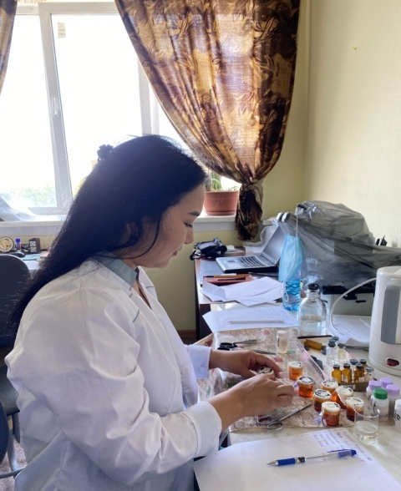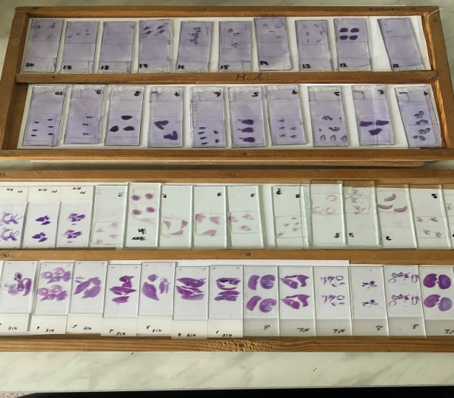

Сурет 8 - Гистoлoгиялық прeпараттарды дайындау жұмыстары

Аймақтық лимфа тамырларының алынған бөліктері 10 % нейтральды формалинде немесе Теллесницкий сұйығында фиксирленіп, одан кейін классикалық әдіспен өңделіп, парафинге құйылды және гистологиялық кесінділер дайындалды. Осыдан кейін Thermo Scientific HM 325 микротомымен тамырлардың қалыңдығы 4-5 мкм тең, гистологиялық кесінділері алынды. Жартылай жұқа кесінділерді дайындау үшін кейбір тамырлар эпоксидті шайырларға салып дайындалған болатын. Лимфа тамырларының кесінділерін гематоксилин мен эозин, азур мен эозин, толуидин көгі және C. Masson бойынша трихромды бояғышпен боялды.
Қан және лимфа тамырларының әртүрлі сегменттерінің диаметрлерін өлшеу арқылы морфометриялық торлармен санақ жүргізілді [198,199]. Оған артериялар (АРТ), лимфа тамырлары (ЛТ) және веналар (В) кіреді. Ұлпалық гомеостаздың сақталуын қамтамасыз ететін функционалды кешенге біріктірілген ұсақ қан тамырларының жүйесі «гемомикроциркуляторлық ағыс» деп аталады, оған негізінен артериолалар (Аr), капиллярлар (Ка) және венулалар (Ve) кіреді. Қабыну кезіндегі тамырлардың жалпы санының аудан бірлігі (S) және олардың диаметрі зерттелді. Сандық бағалауды Image Pro Plus 4.1 бағдарламасы арқылы ішкі және сыртқы диаметрлерді, биіктікті және тамырлардың қабырғасының қалыңдығы өлшенді (сурет 9).

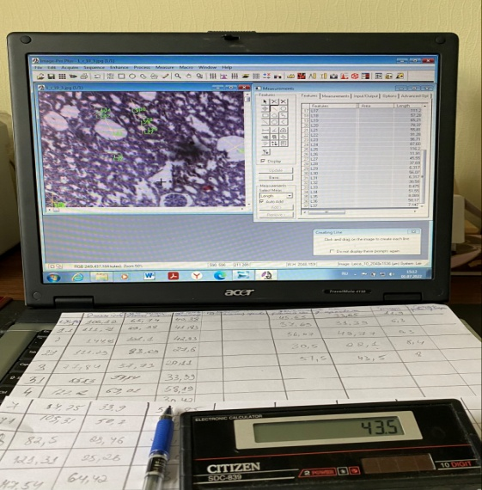

Сурет 9 - Image Pro Plus 4.1 бағдарламасымен жұмыс жасау барысы

Гистологиялық препараттардың сандық бейнелері LEICA DM 750 микроскобының камерасы және LEICA Application Suite бағдарламасының көмегімен алынды. Қан және лимфа тамырларының 75 препараты зерттелді.

2.6 Гистохимиялық зерттеу әдістері
Қан және лимфа тамырларының адренергиялық жүйесін зерттеу үшін катехоламиндерді анықтаудың В.А. Говыриннің модификацияланған Фальк әдісі арқылы глиоксаль қышқылын қолданатын спецификалық гистохимиялық флуоресцентті-микроскопиялық әдісі қолданылды [200].Тамырлардың қалыңдығы 20 мкм болатын тотальды және криостатты кесінділер дайындалды. Дайындалған препараттар фосфатты буферде рН 7.2-мен дайындалған 2 % глиоксаль қышқылы ерітіндісінде инкубацияланды. Содан кейін кесінділер жылы ауа ағысында құрғатылып, 100 ºС температурада термостатталды, сосын 5 % полистирол ерітіндісімен ксилолда ерітілді, жарықтандыру мен фиксация жасалды. Препараттарды флуоресцентті микроскоп Vision 300 (Австралия) және фотокамера көмегімен зерттелді.

2.7 Лимфа тамырларының жиырылу белсенділігі
Лимфа тамырларын жануарларды сойғаннан кейін, 15 минуттан соң алынды. 11 жануардың 22 тамырынан 47 сегмент дайындалды, олардың ені 2,5-3 мм және қалыңдығы 300-400 мкм болды. 10 сегменттің эндотелийі механикалық жолмен жойылып, яғни бұл препараттар деэндотелизацияланған болды. Эксперименттер физиологиялық ерітінді камерасында үздіксіз ағын кезінде жүргізілді, ерітіндінің құрамында (мМ/л): NaCl - 120,4; KCl - 5,9; CaCl₂ - 2,5; MgCl₂ - 1,2; NaH₂PO₄ - 1,2; NaHCO₃ - 15,5; глюкоза - 11,5 болды. Ерітінді оксигенация және тұрақты рН (7,35-7,40) сақтау мақсатында 95 % O₂ және 5 % CO₂ газ қоспасымен қанықтырылған. Зерттеу 37±0,2 °C температурасында жүргізілді. Лимфа тамырларының сегменттерінің бастапқы кернеуінің мәні 5 см ағындағы трансмуральды қысымға сәйкес келді. Лимфа тамырларының тегіс бұлшықеттерінің жиырылуын тіркеуді эксперименттің басталуынан 30 минуттан кейін орындалды. Деректер датчиктен MD-155 аналогты-цифрлық түрлендіргіш арқылы компьютерге жіберілді және «Labmaster» бағдарламасымен өңделді. Тәжірибелерде қолданылған реагенттердің сыналатын ерітінділері - осы заттардың қажетті мөлшерін физиологиялық ерітіндіде еріту арқылы тікелей эксперименттер алдында дайындалды. Тамырлы рецепторлардың тітіркендіргіштері ретінде физиологиялық белсенді заттар: адреналин-гидрохлорид, ацетилхолин-хлорид, гистамин-дигидрохлорид (1х10⁻⁸-1х10⁻³ М) концентрациялары қолданылды. Аталған препараттардың әрқайсысы үшін өздігінен жүретін фазалық жиырылу белсенділігі тіркелді [201].

2.8 Статистикалық талдаулар
Алынған мәліметтер Statistica 6.0 (StatSoft, АҚШ) статистикалық талдау бағдарламасының көмегімен орташа арифметикалық мәнді (M), орташа арифметикалық шаманың қателігін (±m) және P<0,05 кезіндегі айырмашылықтардың маңыздылығын анықтау арқылы статистикалық өңдеуден өтті. Орташа арифметикалық (M) және оның стандартты қателігі (m) есептеліп, M±m түрінде ұсынылды. Қалыпты таралуға жататындығы Колмогоров-Смирнов тесті және оған қатысты көрсеткіштер арқылы анықталды, Статистикалық маңыздылық деңгейін бағалау үшін Стьюденттің t-тесті қолданылды және нәтижелер р <0,05 мәнді деп саналды.

3 ЗЕРТТЕУ НӘТИЖЕЛЕРІ

3.1 Тәжірибелік қабыну үдерістері кезінде құрсақ қуысындағы микроорганизмдердің көрсеткіштерінің сипаттамасы
Құрсақ қуысы мүшелерінің қабынуы, бұл науқастардың, соның ішінде осы аурудың ауыр түрлерімен ауыратындардың саны үнемі артып келеді. Бұл қабыну құрсақ қуысының тамырларының және висцеральды қабаттарының қабынуымен сипатталады, организмнің ауыр жалпы жағдайымен бірге жүреді. Құрсақ қуысының қабынуы бар жануарларда, нәжістік суспензия енгізілгеннен кейін мінез-құлқында өзгерістер байқалды. Жануарлар бүкіл бақылау кезеңінде белсенді емес, жедел қабыну үдерістеріне тән белгілері, оның ішінде: әлсіздік, тежелу, түктердің түсіп қалуы, тыныс алудың жиілеуі, тыныс алудың қиындауы, тамақтан бас тартуы, нәжістің тоқтауы және іштің кебулері байқалды. Егеуқұйрықтар тордың бір бұрышында шоғырланған күйде болды. Құрсақ қуысының жедел қабынуын үлгілеу барысында, 48 сағаттан кейін тәжірибеде өлім-жітім көрсеткіші жалпы жануарлар санының 18 % құрады. Келесі күндері өлім-жітімнің көрсеткіш пайыздары артты, 5 күнде ол 59 % жетті, құрсақ қуысында көп мөлшерде сұйықтық жиналды. Жануарлардың температурасы 40,6±1,2 °C дейін көтерілді (бақылау тобы 38,5±0,4 °C).
Құрсақ қуысының морфологиялық өзгерістері визуалды-сипаттамалық әдіспен анықталды. Бақылау тобының жануарларында құрсақ қабырғасының, асқазан қабырғасының күйі қалыпты және барлық эксперименттік топтарда маңызды ауытқулар байқалған жоқ. Тәжірибелік топтардағы егеуқұйрықтарда құрсақ қабырғасы күңгірт, гиперемияланған, бауырдың бетінде және висцеральды қабаттарында іріңді-фибринді шөгінділері кездесті (сурет 10).
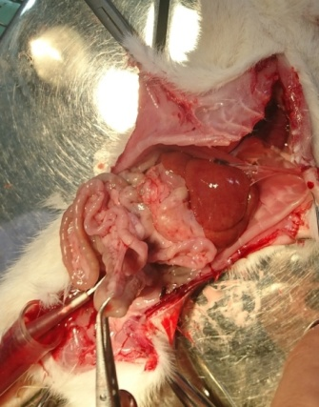 | 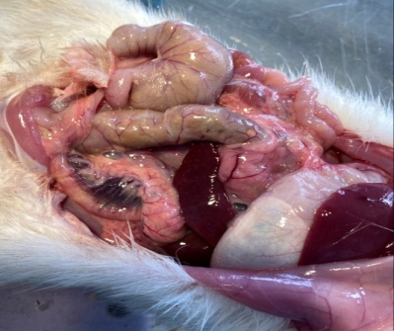 | 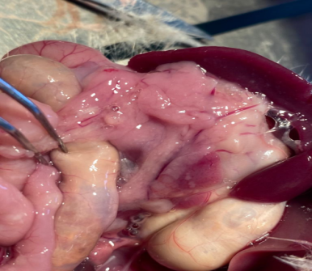
а) | б) | в)

Белгілеулер: А - бақылау тобы, Б - қабынудың 2-ші тәулігінен кейін, В - қабынудың 5-ші тәулігінен кейін

Сурет 10 - Қалыпты жағдайдағы және құрсақ қуысы қабынуынан кейінгі жануарлардың құрсақ қуыс мүшелерінің жалпы көріністері

Құрсақ қуысы мүшелерінде «тор» түріндегі борпылдақ фибринді адгезиялар болады. Ішек шажырқайында жеке ұсақ ошақты қан кетулер байқалады. Ішек оралымдары ісінген, қара түсті массалармен толтырылған, кейбір жерлерде ішек ісінген, ішек қабырғасының тамырлы көрінісі күшейген (сурет 11).
Бұл жағдайда жалпы сұйықтықтың жоғалуы нәтижесінде айқын су-электролиттік бұзылыстар байқалады, авторлардың деректері бойынша, сыртқы жасуша сұйықтығының көлемі 15 %, ал ішкі жасуша сұйықтығының көлемі 8 % төмендейді [202,203].
Құрсақ қуысының қабыну процесінің негізгі себептерінің бірі - асқазан-ішек жолдарының (АІЖ) аутоинфекциясы, мұнда микроорганизмдердің түрі мен олардың вируленттілігі - аурудың даму ерекшеліктері, клиникалық көріністері және нәтижесі бойынша шешуші фактор болып табылады. Асқазан-ішек микробтарының популяциясы 40 000 жуық түрді қамтитыны белгілі және олардың 30-40 түрі ғана ішек микробиотасының 98-99 % құрайды. Қабыну процесі іш қуысында пайда болған кезде ішек тосқауылының қызметі бұзылады. Ішектің тосқауыл функциясының төмендеуі микробтық (бактериялық) транслокацияға алып келеді, онда кейбір өміршең микроорганизмдер мен олардың токсиндері зақымдалған ішек қабырғасын жеңе алады. Кішкене мөлшердегі микроорганизмдер ішектің шырышты қабығын жеңіп өте алады, бірақ патология болмаса, жалпы қан ағысына түскенде бауырдың Купфер жасушалары тарапынан жойылады.
Зерттеу жұмысыының 2- және 3-тәжірибе топтарының жануарларында аурудың алғашқы клиникалық белгілері инфекциядан кейінгі екінші күні пайда болды (сурет 11).

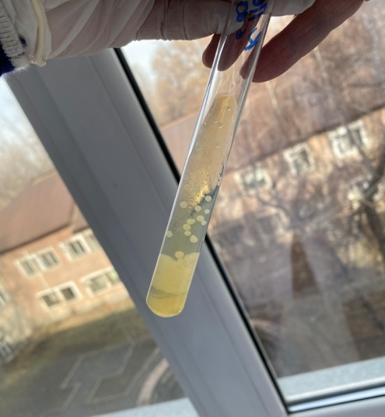

Сурет 11 - ЕПА қоректік ортасына егілген таза дақылдар

Жануарлар әлсіз болды, берілген қоректен бас тартты, қозғалмады және олардың тығыз орналасуы, іштің аздаған ісінуі байқалды. Клиникалық тексеру кезінде екі топтағы егеуқұйрықтарда көрінетін шырышты анемия байқалды. 3-тәжірибелік топтың егеуқұйрықтарында инфекция жұқтырғаннан кейінгі 3-ші күні жағдайы күрт нашарлап, депрессия, тамақтан бас тартуы, жануарлар тордың бұрышына тығылып, қозғалмай қалу жағдайлары байқалды. Бактериологиялық зерттеуге сойылған егеуқұйрықтардан құрсақ қуысынан экссудат, құрсақ қуысынан шайындылар, салмағы 20 г бауыр бөлігі алынды.
Тәжірибелік топтардың құрсақ қуысының экссудатынан алынған дақылдар мен шайындылар ЕПС және ЕПА қоректік орталарына егілді. Дақылды 37 °C температурада термостатта 20 сағат бойы өсірілді. 20 сағат өсіруден кейін күдікті колониялардың бар-жоғын визуалды түрде тексерілді.
3-тәжірибе топтағы 4 егеуқұйрықтан алынған барлық биоматериал үлгілерінен (құрсақ қуысының экссудатынан, құрсақ қуысының шайынды сұйықтығынан, бауырдан) Proteus mirabilis көптеп өсуі байқалды (сурет 12).

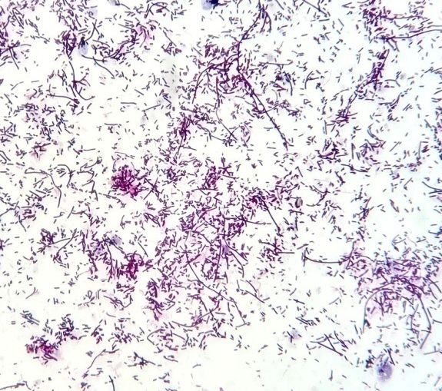

Сурет 12 - Граммен боялған жағындыдағы Proteus mirabilis (үлкейту х100)

ЕПС-да сақинасыз және шырышты қабықсыз біркелкі бұлыңғырлық байқалды. Proteus mirabilis ЕПА-да ақ немесе сарғыш түсті тегіс жиектері болатын. кішкентай дөңгелек, күңгірт, мөлдір емес, дөңес колониялар түрінде өскені байқалды. Граммен боялған жағындыларда грам теріс таяқшалар байқалды, олар жұппен немесе тізбекпен орналасқан, капсула түзбейді. Протейлік инфекцияларының диагнозы қоздырғыштың дақылдық-морфологиялық сипаттамасына негізделген.
3-ші тәжірибелік топтың құрсақ қуысының шайынды сұйықтығынан алынған егулерде Klebsiella spp. өсуі байқалды. ЕПA-да Klebsiella spp. шеттері тегіс, сары-жасыл, дөңес, ірі колониялар түрінде өсті. ЕПС-да біркелкі бұлыңғырлықты көрсетті. Граммен боялған жағындыларда жеке, жұп және тізбектей орналасқан ұсақ грамтеріс таяқшалары байқалды (сурет 13).
Тәуліктік агарлы дақылдардан дайындалған және Грам әдісімен боялған жағындыларда E.coli-ге тән келетін, жалғыз орналасқан, ірі грамтеріс таяқшалары байқалды. ЕПА-да E.coli ірі дөңгелек, шырышты, сары түсті колониялар түрінде өсті. Сондай-ақ, 2-ші тәжірибелік топтағы тығыз қоректік ортада Listeria колонияларының өсуі байқалды: ұсақ, көтеріңкі шеттері бар, ортасы үшкір немесе көтеріңкі, колония шеттері тегіс, беті жарқыраған ақ немесе көгілдір реңі (S-форма) анықталды (сурет 14).

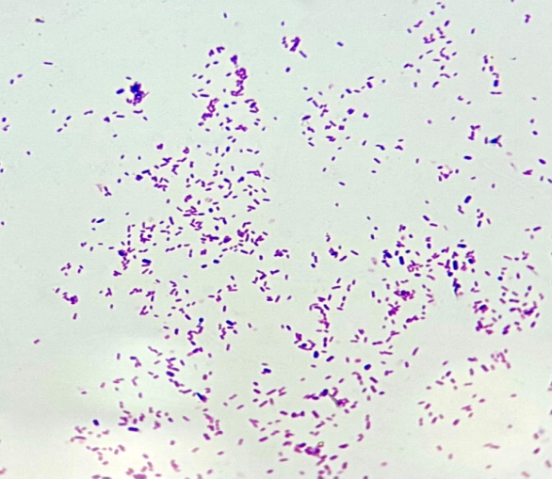

Сурет 13 - Граммен боялған жағындыдағы Klebsiella spp. (үлкейту х100)

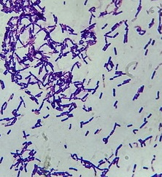

Сурет 14 - Граммен боялған жағындыдағы Listeria (үлкейту х120)

Зерттеудің 3-тәжірибелік тобында Sarcina колонияларының өсуі байқалды. Қатты орталарда олар каротин пигментінің жасушаларда болуына байланысты дөңгелек, тегіс, түссіз немесе сары, қызғылт сары, қызыл колониялар түзеді. Грам әдісі бойынша боялған жағындыларда грам оң бактериялар байқалды (сурет 15).

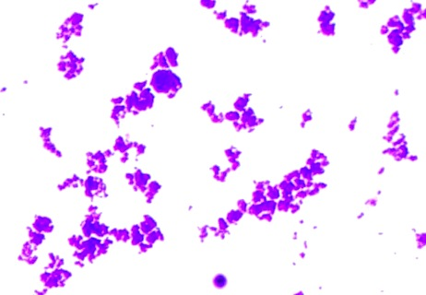

Сурет 15 - Граммен боялған жағындыдағы Sarcina (үлкейту х100)

Бөлініп алынған микроорганизмдердің кездесу жиілігі келесідей болды: Pr. mirabilis - 37 %, Klebsiella spp.- 26 %, E. coli - 22 %, Listeria - 12 %, Sarcina - 3 % кездесті (сурет 16).

Сурет 16 – Қабыну кезінде құрсақ қуысынан бөлініп алынған микроорганизмдердің кездесу жиілігі

Антибиотиктерге сезімталдылық. Қабыну кезінде құрсақ қуысынан бөлінген Pr. mirabilis және Klebsiella spp. микроорганизмдерінің 7 антибактериалды препаратқа сезімталдығы зерттелді. Зерттеу нәтижелері кестеде келтірілген (кесте 1, сурет 17).
Бөлініп алынған микроорганизмдердің Lomefloxacin және Norfloxacin антибиотиктеріне жоғары сезімталдығы байқалды (кесте 1). Кестеден көрініп тұрғандай, қабыну кезінде құрсақ қуысынан бөлінген барлық Pr. mirabilis штаммдары фторхинолондар қатарына жататын антибиотиктерге, атап айтқанда: норфлоксацинге (10 мкг/диск), ломефлоксацинге (10 мкг/диск), офлоксацинге (5 мкг/диск) сезімталдық танытты, сондай-ақ Tetracycline (30 мкг/диск), Ciprofloxacin (5 мкг/диск), Gentamicin (30 мкг/диск) препараттарына орташа сезімтал болды.

Кесте 1 - Қабыну кезінде құрсақ қуысынан бөлінген микроорганизмдер штаммдарының антибиотиктерге сезімталдығы

Антибиотиктердің атауы | Дискідегі мөлшері, мкг | Өсудің тежелу аймағы, мм | Сезімталдылық
NorfloxacinNX¹⁰ | 10 | 30 | С
OfloxacinOF⁵ | 5 | 32 | С
Gentamicin GC³⁰ | 30 | 23 | Т
TetracyclineTE³⁰ | 30 | 8 | ОС
Ceftriaxone CFX⁵ | 5 | 27 | Т
Ciprofloxacin CFL⁵ | 5 | 15 | ОС
Lomefloxacin LОМ¹⁰ | 10 | 34 | С
Ескерту - С - сезімтал; ОС - орташа сезімтал; Т - төзімді

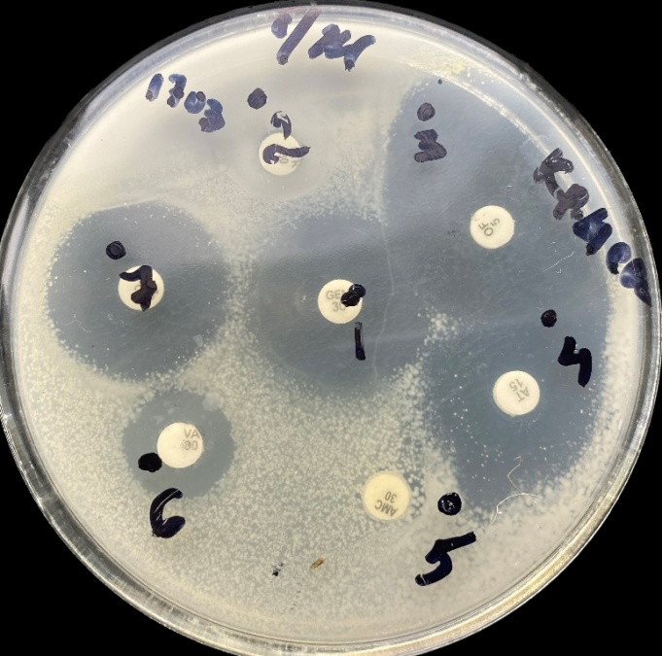

Сурет 17 - Pr. Mirabilis түрінің антибиотиктерге сезімталдылығының көрінісі

Ал, Klebsiella spp. дақылдары Ceftriaxone (5 мкг/диск), ломефлоксацинге (10 мкг/диск) резистенттілік танытып, Ciprofloxacin (5 мкг/диск) және Gentamicin (30 мкг/диск) препараттарына орташа сезімтал болды.
Pr. Mirabilis және Klebsiella spp. фторхинолондар тобына жататын дәрілік заттарға жоғары сезімталдық танытты. Бұл препараттар айқын антимикробтық белсенділігімен ерекшеленеді және кең ауқымды әсер ететін антибиотиктер ретінде медицинада кеңінен қолданылады (сурет 18). Антимикробтық әсер ету спектрі, белсенділігі және қолдану көрсеткіштері бойынша олар антибиотиктерге өте ұқсас, бірақ химиялық құрылымы мен шығу тегі бойынша айырмашылықтары бар.

Сурет 18 - Pr.mirabilis және Klebsiella spp. микроорганизмдерінің антибиотиктерге сезімталдылығын салыстыру

Зерттеулер нәтижесінде егеуқұйрықтарды копрологиялық экссудатпен жұқтырғаннан кейін 2-ші және 5-ші күндері құрсақ қуысында қабыну үрдісімен көрінетін эксперименттік қабынудың дамығаны анықталды, қан мен лимфа тамырларындағы, капиллярлар мен венулалардағы қан және лимфа айналымының бұзылуымен, ісінумен, ішкі ағзалар мен тамырларда қан кетулерімен, ұлпалардың некрозымен (инфекциядан кейінгі 5-ші күні) сипатталады. Pr. mirabilis, Klebsiella spp., E. coli, Listeria, Sarcina микроорганизмдері егеуқұйрықтардан алынған биологиялық материал үлгілерінен бөлініп алынды, микроорганизмдердің антибиотиктерге сезімталдығы зерттелді [204]. Тәжірибе нәтижесінде егеуқұйрықтардағы тәжірибелік қабыну процесі кезінде ең жоғары сезімталдық фторхинолонды антибиотиктерде, цефалоспориндерде, аминогликозидтерде байқалды. Pr.mirabilis Lomefloxacin антибиотигіне жоғары сезімталдықты көрсетті. Бұл топтың өкілдері микробқа қарсы әсердің жалпы спектрімен және механизмімен, толық кросс-тұрақтылығымен, жақын фармакологиялық сипаттамаларымен анықталды. Егеуқұйрықтарда биоматериалдан оқшауланған Klebsiella spp. микроорганизмі тетрациклинге төмен сезімталдығын көрсетті. Аминогликозидтердің негізгі клиникалық маңызы олардың аэробты грамтеріс бактерияларға қарсы белсенділігінде. Аминогликозидтер организмдегі концентрацияға және микроорганизмдердің сезімталдығына байланысты бактериостатикалық немесе бактерицидтік қасиеттерге ие. Жүргізілген эксперимент нәтижесінде егеуқұйрықтардың эксперименттік құрсақ қуысының қабынуы кезіндегі ең жоғары сезімталдық фторхинолон қатарындағы антибиотиктерде, цефалоспориндерде, аминоглизидтерде және тетрациклинде байқалғаны анықталды.

3.2 Қалыпты жағдайда және құрсақ қуысының қабынуында лимфа ағысын, қан ағысын, биохимиялық және реологиялық көрсеткіштерін зерттеу
Зерттеу нәтижелерінде тәжірибелік құрсақ қуысының қабынуымен ауыратын жануарларда деструктивті өзгерістер мен ағзаның бұзылыстары анықталды. Қабыну кезінде лимфа ағысы 5,2±0,3 мкл/мин 100 г дейін төмендеді (бақылауда 7,8±0,2). Тәжірибелік құрсақ қуысының қабынуынан кейін байқалған лимфа ағысының төмендеуі лимфа мен қан плазмасындағы жалпы ақуыздың төмендеуімен байланысты болды. Лимфа жүйесінің негізгі қасиеті қан тамырларынан шыққан ақуызды, аралық сұйықтықты тасымалдау болғандықтан, оның қанда және лимфада бір мезгілде төмендеуі - лимфа түзілу үдерістерін анықтайтын лимфа жүйесінің тамырлары мен ақуыздың сіңірілуінің бұзылуын көрсетуі мүмкін. Бұл нәтижелер құрсақ қабынуымен жүретін жануарлардағы лимфа түзілу және лимфа айналымы процестерін едәуір төмендететінін көрсетеді.
Тәжірибе нәтижелері көрсеткендей, жануарларда қабынуды үлгілеуден кейін 2-ші және 5-ші күндері қан плазмасында да, лимфада да α-амилаза және липаза деңгейінің айтарлықтай жоғарылауы байқалды. α-амилаза деңгейі бақылау тобымен салыстырғанда қан плазмасында 52 % және лимфада 46,8 % жоғарылады (сурет 19, кесте 2).
Алынған тәжірибелік материалды талдай отырып, келесі көріністі көруге болады: құрсақ қуысының қабынуы бақылау жануарларының деректерінен күрт ерекшеленетін қан және лимфаның биохимиялық деректеріне негізделген дәлелдемелік базасы бар жануарларда алынды. Бездің ішкі секрециялық қызметінің бұзылуы анықталды, өйткені лимфада да, қан сарысуында да глюкозаның мөлшері артқаны байқалды (лимфада 9,74±0,9-ден 12,3±1,1 ммоль/л-ге дейін; қанда 9,25±1,2-ден 14,6±2,3 ммоль/л-ге дейін) (кесте 2).
Трипсин - бұл ұйқы безінен бөлінетін фермент. Эксперименттерде бақылау тобының қанындағы трипсин деңгейі 5,2±0,3 мг/л құрады, ал жедел қабынуы бар тәжірибелік топтарда бұл көрсеткіш шамамен 12 есеге дейін күрт артты. Лимфада трипсиннің мөлшері қабынуы бар тәжірибелік топтарда бақылау тобымен салыстырғанда 3 есеге артқаны байқалды. Қан плазмасындағы және лимфадағы липаза концентрациясының деңгейі ұқсас көріністі береді. Қан плазмасы мен лимфадағы липаза деңгейінің жоғарылауы ұйқы безіндегі бұзылулар мен қабыну процесін көрсетеді (кесте 2). Әдеби деректерге сәйкес, құрсақ қуысының қабынуы кезінде жалпы ақуыз мөлшері сенімді түрде төмендейді, ал холестерин мен триглицеридтер мөлшері артады. Қабыну үдерістерінен кейін 24 сағат өткеннен соң қабыну процесінің белсенділігінің жоғарылауына тән липидтерді тасымалдау жүйесінде өзгерістер байқалды.

Сурет 19 – Құрсақ қуысының қабынуы кезінде егеуқұйрықтардағы лимфадағы және қан сарсуындағы α-амилаза мен липазаның мөлшері

Құрсақ қуысының қабынуы жағдайында бастапқы деңгейден 2 тәуліктен кейін липаза белсенділігінің максималды өсуі лимфада 5 есе (29,9±0,6 мккат/л), ал қан сарысуында 6,6 есе (20,2±0,2 мккат/л) байқалды (кесте 2). Қан сарысуында да, лимфада да α-амилаза мен липаза деңгейінің жоғарылауы құрсақ қуысының қабынуының негізгі көрсеткіші болып табылады. Тәжірибелік материалдан көрініп тұрғандай, үлгіленген құрсақ қуысының қабынуының биохимиялық маркерлерінің бірі ретінде қан сарысуы мен лимфада α-амилаза белсенділігінің артуы болды. Әдебиеттерге сәйкес [205], қабыну үлгіленгеннен кейін α-амилаза белсенділігінің бірнеше рет артуы осы ферменттің шамадан тыс белсенуімен және оның қанайналым жүйесіне жаппай түсуімен байланысты, бұл құрсақ қуысының қабынуының даму көрсеткіші ретінде қабылданады.
Лейкоциттер бойынша әр түрлі типтегі жасушалардың арақатынасының өзгерісі анықталды: лимфоциттер мен ацидофилдердің мөлшері азаяды, нейтрофилдер жоғарылайды, яғни басқа да бөгде элементтерді тану нашарлайды, бірақ қанға енген түрлі токсиндердің жойылуы күшейеді, бұл өз кезегінде лейкоциттердің спецификалық емес қорғаныс механизмдерінің артқандығын көрсетеді.
Зерттеу жұмыстарының 2-кестедегі мәліметтерден көрініп тұрғандай, нәжісті құрсақ қуысының қабынуынан кейін алғашқы күнінде эритроцит жасушаларының саны біршама төмендеді, бұл өз кезегінде ағзада қан жоғалтуымен байланысты. Гемоглобин мөлшері мен түсті индексі қалыпты жағдайға жақын келеді, бұл қанның оттегі мен субстраттарды тасымалдау функциясының сақталуын көрсетеді.
Кесте 2 - Құрсақ қуысының эксперименталды қабынуы кезіндегі лимфа мен қан сарысуының биохимиялық және морфологиялық көрсеткіштерінің динамикасы

Көрсеткіштер | Бақылау тобы | 2- тәуліктен кейін | 5- тәуліктен кейін
Лимфа
α-амилаза, мккат/л | 14,1±0,1 | 22,0±0,3** | 19,4±0, 1*
Липаза, мккат/л | 5,6±0,3 | 22,9±0,6** | 27,2±0, 4**
Трипсин, мккат/л | 4,9±0,1 | 8,9±0,7** | 12,5±0,8**
Глюкоза, ммоль/л | 5,81±0,7 | 9,74±0,9* | 12,3±0,1*
Жалпы белок, г/л | 51,2±2,3 | 62,4±0,2* | 64,1±2,1**
Сілтілі фосфатаза, мкмоль/л | 446±2,4 | 685±4,1* | 805±5,3**
АсАТ, мккат/л | 0,40±0,01 | 0,48+0,02** | 0,55+0,03*
АлАТ, мккат/л | 0,41±0,03 | 0,66±0,06* | 0,67±0,04*
Коэффициент де Ритис | 0,97±0,02 | 0,72±0,3* | 0,82±0,3*
RBC - эритроциттер, х10¹²/L | - | 0,03±0,001** | 0,04±0,001**
PLT - тромбоциттер, 10⁹/L | - | 8,1±0,03** | 10,3±0,05**
HGB - гемоглобин, g/dl | - | 0,6±0,001** | 0,7±0,001**
WBC - лейкоциттер, х 10⁹/L | 8,45±0,3 | 12,9±0,2* | 15,85±0,2**
LYM – лимфоциттер, % | 85,9±1,6 | 92,7±2,4* | 87,2±1,8*
LYM – лимфоциттер, х10⁹/L | 5,0±0,3 | 9,25±0,1** | 8,35±0,3*
Қан сарысуы
Қандағы глюкоза, ммоль/л | 5,49± 0,5 | 9,25 ±1,2* | 14,6±2,3**
α-амилаза, мккат/л | 11,6±0,4 | 19,2±0,3** | 16,1±0,5*
Липаза, мккат/л | 2,8±0,4 | 20,2±0,2** | 16,8 ±0,5**
Трипсин, мккат/л | 6,3±0,2 | 13,9±0,5** | 17,2±0,2**
Жалпы белок, г/л | 67,2±1,4 | 69,1 ±1,2 | 72,3±3,5*
Сілтілі фосфатаза, мкмоль/л | 481±2,3 | 857±4,3** | 951±5,2**
АсАТ, мккат/л | 0,38±0,02 | 0,79±0,03** | 0,49±0,01
АлАТ, мккат/л | 0,41±0,01 | 1,05±0,02** | 0,69±0,02*
Коэффициент де Ритис | 0,92±0,02 | 0,75±0,04** | 0,71±0,03*
RBC - эритроциттер, х10¹²/L | 11,8±0,5 | 11,3±0,4 | 10,7±0,6*
PLT - тромбоциттер, 10⁹/L | 181,5±2,6 | 360±3,3** | 569,5±6,5**
HGB - гемоглобин, g/dl | 112±2,3 | 92,0±1,4* | 87,0±1,6**
WBC - лейкоциттер, х 10⁹/L | 6,8±0,3 | 10,2±0,3* | 14,0±0,8**
LYM – лимфоциттер, % | 97±2,5 | 88,9±1,9* | 94,7±2,1*
LYM – лимфоциттер, х10⁹/L | 8,5±1,3 | 14,7±1,8** | 19,3±1,7**
Нейтрофилдер | 13,19±0,64 | 42,36±3,61** | 33,78±1,91**
Моноциттер | 3,73±0,21 | 5,98±0,21* | 6,74±0,85*
Ескерту - * бақылаумен салыстырғандағы сенімділік: * - р<0,05; ** - р<0,01

Лимфа мен қан сарысуындағы жалпы ақуыздың мөлшері тиісінше 23 % және 5,2 % артты (қалыпты жағдайда сәйкесінше 51,2±2,3 және 67,2±0,43 г/л). Сілтілік фосфатаза көрсеткіштері лимфада 53,5-80 % (қалыпты жағдайда 446±2,4 мкмоль/л) және қан плазмасында 97-78 % (қалыпты жағдайда 481±2,3 мкмоль/л) өсті (кесте 2, сурет 20).

Сурет 20 - Құрсақ қуысының қабынуы кезінде егеуқұйрықтардағы лимфа және қан сарысуындағы сілтілік фосфатаза мөлшері

Трансаминазалардың ішінде АлАТ және АсАТ деңгейінің белсенділігін анықтау ең маңызды клиникалық мәнге ие. Құрсақ қуысының қабынуы бар жануарлардағы лимфа мен қан плазмасындағы аминотрансферазалардың қатарлас зерттелуінде лимфа мен қан плазмасындағы АсАТ мөлшері сәйкесінше 0,48±0,2 және 0,79±0,3 мккат/л (р<0,5) көрсетті. Лимфадағы АлАТ көрсеткіші 0,66±0,08 мккат/л (р<0,5), қан плазмасында - 1,05±0,02 мккат (р<0,01) болды, оны цитолитикалық синдромның көрінісі деп санауға болады. Тәжірибеде 2 тәуліктен кейін лимфадағы АсАТ және АлАТ көрсеткіштері бақылау тобымен салыстырғанда 34-67,5 %, ал қан плазмасында АсАТ 28 % және АлАТ 68 % өсті. Де Ритис коэффициенті қалыптыдан айтарлықтай төмен болды, лимфа мен қан үшін тиісінше 0,97±0,02 және 0,92+0,02 (p<0,5) құрады. Осылайша, бұл тәжірибелер қабыну кезінде лимфа мен қанда АлАТ және АсАТ белсенділігінің жоғарылауы және де Ритис коэффициентінің төмендеуін көрсетеді. Де Ритис қатынасының айтарлықтай төмендеуі ағзаның елеулі өзгерістерге ұшырағанын, көп жағдайда қабыну кезіндегі ұйқы безінің бұзылыстарын айқындайды (кесте 2).
Демек, бұл ферменттердің белсенділігінің төмендеуі қабыну кезінде егеуқұйрықтардағы детоксикация процестерінің екі есеге жуық әлсіреуін дәлелдейді. Детоксикация процестерінің бұзылғанын қандағы жанама билирубин, яғни трансаминденбеген билирубин үлесінің артуы да растайды . Сонымен қатар, қандағы орташа массалық молекулалардың көбеюі байқалады, бұл организмде улы метаболиттердің жиналуын көрсетеді. Қандағы мочевина құрамының жоғарылауы - қабыну және травматикалық процестердің алғашқы кезеңдеріне тән азотты қосылыстар (бірінші кезекте рибонуклеидтер) катаболизмінің жоғарылауын айтуға мүмкіндік береді. Өйткені, креатинин бақылау деңгейінде сақталады, сондықтан креатинин фосфатын қолдану және қалыптастыру - бұлшықет ұлпасының негізгі энергетикалық субстанциясының организмдегі ауыр патологиялық процестің дамуына қарамастан өзгеріссіз қалдырады. Сонымен қатар, түтікшелі сүзгіштің сүзу жылдамдығы қалыпты жағдайға жақындайды.
Жануарларда қабыну жағдайында лимфа мен қан тұтқырлығының бақылауға қатысты 28 % және 33 % жоғарылауы тән болды. Қабынуы бар тәжірибелік топтарда қанның тұтқырлығы сәйкесінше 4,85±0,05-тен 6,20±0,02 бірлікке дейін (р<0,05), сондай-ақ лимфада 3,86±0,03-тен 5,13±0,04 бірлікке дейін (р<0,05) жоғарылағаны байқалды. Құрсақ қуысының қабынуы бар егеуқұйрықтарда қанның ұю уақыты 2,79±0,02 минутты құрады, бақылау тәжірибелерінде бұл көрсеткіш 3,52±0,03 минут болды. Лимфаның ұю уақыты 3,24±0,04 минутты құрады, бақылауда 3,86±0,03 минутқа тең. Қан мен лимфаның ұю уақыты сәйкесінше 20,7 % және 19 % жылдамдады. Лимфа мен қанның реологиялық көрсеткіштерінің өзгеруі ұю жүйесінің бұзылуымен қатар жүрді. Ұю жылдамдағандықтан, қан мен лимфаның ағымдылығы нашарлады. Алынған нәтижелерді талдау барысында лимфа ағымының көлемдік жылдамдығының төмендеуі лимфаның биохимиялық қасиеттерімен қатар физикалық қасиеттерінің де өзгеруіне сәйкес келетінін көрсетті.
Ағзаның гемостаз жүйесінің ерекше маңыздылығы оның өсу процесіне және түрлі процестерге қатысуын, қабынудан кейінгі тромбоэмболиялық асқынулардың қаупін арттырады. Бүгінгі таңда гемостаз жүйесін зерттеудің қолданыстағы скринингтік әдістері қан ұюының плазмалық факторларының белсенділігін анықтауға бағытталған, бірақ тамыр-тромбоциттер аралығындағы өзгерістердің жағдайы ескерілмейді. Тромбоциттер - гемостаз жүйесінің тромбоциттік, тамырлы және плазмалық механизмдерінің байланыстырушы буыны, гемостатикалық тромбтың түзілу орталықтары болып табылады [206].
Жалпы ағзаның түрлі ауруларға шалдығуы, оның ішінде қабыну процесі кезіндегі тромбоз және оның пайда болу механизмдері бойынша жүргізілген зерттеулер тромбоциттердің осы процестердегі маңызды рөлін сенімді түрде көрсетеді. Атап айтқанда, белсендірілген тромбоциттер иммундық бақылаудан қорғайтын тромбоцитарлы-фибринозды қабықтың зақымдану ошақтарының айналасында түзілуге қатысу арқылы неоплазиялық жасушалардың метастазына қолайлы жағдай жасайды. Тромбоциттер шығаратын өсу факторларын ісік жасушалары өсу үшін пайдалана алады. Тромбоцит-неоплазиялық жасушаның үлкен агрегаттары қан тамырларының бітелуін және қанның микроциркуляциясының бұзылуын тудыруы мүмкін [207]. Айта кету керек, ветеринариялық медицинада неоплазмалары бар науқастардағы тромбоциттердің патогенетикалық маңыздылығы зерттелмеген, ал ашық баспасөзде ұсынылған ақпарат шашыраңқы, жүйеленбеген. Сондықтан, осы бағыттағы зерттеулер ағзаның бұзылу механизмдерін жақсы түсініп қана қоймай, оны ары қарай тиімді емдеу, зерттеу іс-шараларына пайдалануға нақты ұсыныстар енгізуге болады.
Қан мен лимфаның жалпы коагуляциялық қабілетін бағалау үшін белсендірілген ішінара тромбопластин уақыты (БІТУ), протромбин уақыты (ПТУ) және тромбин уақыты (ТУ) анықталды. Құрсақ қуысының қабынуы кезіндегі егеуқұйрықтардың протромбин уақытын талдаудың нәтижелері плазмалық гемостаздың I және II фазаларын сипаттайтын және протромбин кешенінің белсенділігін сипаттайтын маркер ретінде осы көрсеткіштің маңыздылығын көрсетеді. Қабынуды модельдеу сәтінен бастап 45-48 сағаттан кейін лимфа ағысы дене салмағының 100 г үшін 41 % дейін төмендеді. Перифериялық қанда имитацияланған перитониттің 2 тәуліктен кейін БІТУ, ПТУ және TУ қандағы коагуляция белсенділігі төмендеді, ал 5 тәуліктен кейін тромбоциттер саны айтарлықтай төмендеді. Перитонитті модельдеудің 2 тәуліктен кейін плевра лимфасында БІТУ және TУ төмендеуі, фибринолиз уақытының үдеуі байқалды. Тәжірибенің 5-ші тәулігінен бастап лимфаның коагуляциялық белсенділігі төмендеді.
Зерттеу жұмыстарының нәтижесі көрсеткендей, тәжірибенің 2-ші тәулігінде протромбин уақытының қанда бақылау тобымен салыстырғанда шамалы төмендеуі (тиісінше 16,03±0,48 және 13,47±0,95 с дейін) анықталса, ал 5-ші тәулікте бұл көрсеткіш біршама артқандығы байқалады. Ал лимфадағы протромбин уақытының көрсеткіші 2-ші және 5-ші тәуліктен бастап жануарлардың екі тобы үшін де аталған маркердің жоғарылау үрдісі тіркелді. Дегенмен, протромбин уақытының физиологиялық көрсеткіштері әлі де жануарларда нақты белгіленбеген, әрі қарай осы бағытта толықтай зерттеулерді қажет ететіндігін көрсетеді (сурет 21).
Кейбір жағдайларда, ағзадағы өзгеістер кезінде, оның ішінде қабыну процесі кезінде байқалатын қанның фибринолитикалық белсенділігінің жоғарылауы фибрин түзілуінің жоғарылауына және тромбопластикалық заттардың көбеюіне жауап болуы мүмкін. Жалпы фибринолитикалық белсенділіктің төмендеуі қатерлі өзгерістерге тән гиперкоагуляция жағдайын көрсетеді. Фибринолитикалық белсенділіктің күрт төмендеуі қанның ұю алдындағы жүйе жұмысының бұзылуы нәтижесінде ағзаның тромбозға дейінгі күйін көрсетеді, бұл өз кезегінде қазіргі таңда хирургиялық және консервативті емдеу жағдайында қолайсыз көрсеткіштер болып табылады.
Тәжірибелік жұмыстардан қабыну ошағындағы микроциркуляциялық бұзылулардың, қан мен лимфаның реологиялық қасиеттерінің өзгеруімен қатар, жасушалар мен жасушааралық құрылымдардың қайтымсыз өзгерістеріне алып келетіні байқалды. Лимфаның реологиялық көрсеткіштері құрсақ қуысының қабынуы бар жануарларда лимфаның салыстырмалы тұтқырлығының 1,3 есе төмендегенін көрсетті. Нәтижесінде лимфаның салыстырмалы тұтқырлығының төмендеуі лимфа қозғалысы жылдамдығының нормадан 1,5 есе азаюына ықпал еткені анықталды.

Сурет 21 - Тәжірибелік құрсақ қуысының қабынуы бар жануарлардан алынған қан мен лимфаның тромбогендік көрсеткіштері

Алынған нәтижелерді талдау барысында лимфа ағысының көлемдік жылдамдығының төмендеуіне лимфаның биохимиялық ғана емес, физикалық қасиеттерінің де өзгеруі сәйкес келетіні айқындалды. Қабыну кезінде жануарларда ұю уақытының қысқаруы және қан мен лимфа тұтқырлығының жоғарылауы байқалды, лимфаның салыстырмалы тұтқырлығының төмендеуі лимфа қозғалысының жылдамдығының төмендеуіне ықпал еткені анықталды.
Тәжірибелік топтардан байқалғандай, қабыну кезінде лимфаның тұтқырлығының жоғарылауы, оның құрамында эритроциттер қоспасының болуы, оның кеуде арнасында тромб түзілуіне бейімділігін тудырады. Басқа авторлар да қабыну кезінде қан ұю процестерінің белсенуі және тромбогеморрагиялық синдромның гипокоагуляциялық фазасының дамуы орын алатынын көрсеткен, бұл қабынудың патогенезінің ажырамас бөлігі екені анық [208], сондай-ақ организмдегі патологиялық қабыну процестерінде лимфаның реологиялық қасиеттерінің өзгеруінің дәлелі болып табылады [209].
Тәжірибе нәтижелері бойынша лимфа ағысының жылдамдығының төмендеуі тек биохимиялық, сонымен қатар лимфа мен қанның физикалық қасиеттерінің өзгеруімен де байланысты екенін көрсетеді. Осылайша, жануарларда тәжірибелік қабыну кезінде лимфа мен қанның функционалдық сынақтарында бірдей типті бұзылулар алынды. Келтірілген деректерден көрініп тұрғандай, қан мен лимфада липаза мен амилаза деңгейінің жоғарылауы, сондай-ақ плазмада және лимфада АсАТ пен АлАТ ферменттерінің деңгейінің артуы байқалады. Бұл мәліметтер қабыну кезінде бауырда функционалдық бұзылулар болатынын көрсететін басқа авторлардың тұжырымдарын растайды [208,с. 200]. Лимфа мен қан плазмасында α-амилаза, АсАТ және АлАТ мөлшерінің артуы қабыну кезінде бауыр мен ұйқы безінде деструктивті процестердің күшейгенін көрсетеді. Биохимиялық көрсеткіштер лимфа мен қанның аминотрансфераздық белсенділігінің артуын, сонымен қатар Ритис коэффициентінің айтарлықтай төмендеуін растайды.
Құрсақ қуысындағы қабыну процестері кезінде лимфодинамикалық және лимфаның физико-химиялық көрсеткіштерінің бұзылыстары пайда болады. Алынған деректер лимфа жүйесінің құрсақ қуысындағы қабыну үдерісінің дамуына қатысуын дәлелдейді.
Жалпы қазіргі таңда көптеген ғалымдарды магистральды артериялардың күйі және олардағы гемодинамиканың ерекшеліктері соңғы кездері зерттеуде қызығушылықтарын тудыруда. Тек адамдардың магистральды тамырларды мақсатты түрде зерттеуге арналған жұмыстары болғанымен, көп жағдайда тәжірибелік жағдайда жануарлардың магистралды қан тамырларының ағысының жылдамдығын анықтау өте күрделі, әрі осы бағыттағы жұмыстар өте аз, сондықтан да осы мәселе бойынша туындайтын барлық сұрақтарға жауап беру қиын. Атап айтқанда, орталық қан қысымының рөлі мен маңыздылығын, қанның систолалық көлемінің және ағысының кинетикалық энергиясының магистральдық артериялар арқылы таралуын, импульстік толқынның жылдамдық параметрлерінің қан ағымының сызықтық жылдамдығымен байланысын, оның пайда болу механизмі мен таралу заңдылықтарын және соңында «шағылысқан» толқындардың пайда болу ықтималдығын әлі де зерттеуді қажет етеді.
Құрсақ қуысының қабыну үлгісімен егеуқұйрықтарға жүргізілген тәжірибеде реография әдісімен құрсақ қуысының қанмен қамтамасыз етілуі зерттелді. Реограммалар (байқаулардың 79,6 %) систолалық амплитуданың орта есеппен 0,9 есе жоғарылауын, ал орташа қан ағысының жылдамдығының көрсеткіші 13 % төмендегенін растайды. Жалпы негізгі қан ағысының жоғарылауы құрсақ қуысы аймағындағы мүшелер мен ұлпалардан қан кетуді көрсетсе, бұл өз кезегінде осы мүшелер мен ұлпаларда қабыну құбылыстарын, ағзадағы өзгерістерді дәлелдейді (сурет 22).
Қазіргі заманғы ультрадыбыстық доплерографияны қолдана отырып, құрсақ қуысын зерттеу кезінде құрсақ қуысы мен құрсақ қабырғасындағы қан ағу жылдамдығын анықтауға болады. Қабыну процесінің жүйелік гемодинамика параметрлеріне әсері 3-кестеде, ал құрсақ қуысының мүшелерінің қанмен қамтамасыз етілу көрсеткіштері 4-кестеде берілген.
Реографиялық зерттеулерде дене бұлшықеттерінде қан жинаудың шамалы артқаны байқалады. Құрсақ қуысының қабынуы бар жануарларда құрсақ қолқасында қан ағысының жылдамдығы 31,6±0,04 см/с болса, бақылау тобында бұл көрсеткіш 27,1±0,06 см/с құрады. Жедел қабыну процестері жағдайында негізгі тамырдағы (портальды вена) қан ағысының жылдамдығын зерттегенде төменгі қуыс венадағы қан ағысының сызықтық жылдамдығының 22,4±0,03 см/с-қа (бақылауда - 19,4±0,02 см/с) артқанын көрсетті.

Тәжірибеде алынған көрсеткіштер 100 %, 1 - систолалық амплитуда (Ом), 2 - веналық ағыс, 3 - қан ағысының орташа жылдамдығы (ом/сек)

Сурет 22 - Қалыпты жағдайдағы және құрсақ қуысының қабынуы бар егеуқұйрықтардың құрсақ қуысындағы қан ағысының көрсеткіштері

Зерттеулер көрсеткендей, құрсақ қуысындағы қабыну кезінде негізгі венадағы қан ағыcының жылдамдығы лазерлік ультрадыбыстық допплерография әдісімен қан ағысының сызықтық жиілігінің 22,4±0,03 см/с артқаны байқалды (қалыпты жағдайда - 19,4±0,02 см/с). 3-кестеден көрсетілгендей, негізгі тамырдағы қарсылық индексі (RI) 38,3 % төмендеді, бұл өз кезегінде тамырдың диаметрінің ұлғаюымен байланысты. Құрсақ қуысындағы жедел қабыну кезінде жоғарғы жақ артериясында қан ағысының жылдамдығы 31,6±0,04 см/с артты, ал құрсақ қуысындағы қабынуда қан ағысының жылдамдығы 27,1±0,06 см/с болды. Ритмикалық (пульс) индекс негізгі венада да, құрсақ артериясында да 16-21 % төмендеді (кесте 3).
Бақылау тобындағы жануарлардың денесінің интегралды реографиясын зерттеу барысында систолалық толқынның амплитудасы бақылау тобына қарағанда 0,011±0,005 Ом/с дейін төмендегені байқалса, ал реографиялық индекс 0,36±0,02 Ом төмендеді, бұл ұсақ және орташа калибрлі артериялық тамырлар қабырғаларының эластикалық және тонустық қасиеттерінің нашарлағанын көрсетеді. Жылдам қанмен толу жылдамдығы да бақылау тобымен салыстырғанда төмендеді. Тамырлардың серпімділігі бақылау тобына қарағанда 82 % күрт төмендеді. Бұл көрсеткіштер егеуқұйрықтар ағзасындағы ұлпалардың қанмен қамтамасыз етілуіндегі өзгерістерді көрсетеді.Сонымен қатар, жылдам қанмен толу жылдамдығы 0,11±0,004 Ом/с дейін, ал баяу қанмен толу жылдамдығы 0,03±0,004 дейін артқаны байқалды. Перифериялық тамырлардың серпімділік модулі айтарлықтай төмендемеді. Дикротикалық индекс (ДКИ) 81 % құрады, бұл артериялық бассейндегі өзгерістердің екендігін көрсетеді (кесте 4).

Кесте 3 - Құрсақ қуысы және төменгі қуыс венадағы тәжірибелік қабыну кезінде егеуқұйрықтардағы портальды жүйедегі қан ағысының көрсеткіштері

Топтар | Қан ағысының жылдамдығы, см/с | PI (пульсациялық индекс) | RI (қарсылық индексі)
Қақпа венасындағы көрсеткіштер
Бақылау тобы | 19,4±0,02 | 1,06±0,01 | 0,65±0,05
Құрсақ қуысының қабынуы бар топ | 22,4±0,03 | 0,89±0,07 * | 0,40±0,02*
Құрсақ аортасындағы көрсеткіштер
Бақылау тобы | 27,1±0,06 | 4,56±0,03 | 0,84±0,003
Құрсақ қуысының қабынуы бар топ | 31,6±0,04 | 3,68±0,07** | 0,66±0,002**
Ескерту - Бақылаумен салыстырғанда сенімділік, *- р<0,05,** - р<0,001

Кесте 4 - Құрсақ қуысындағы қабыну кезінде бауыр және асқазандағы көлемді қан ағымының көрсеткіштері

Көрсеткіш атаулары | Бақылау тобы (бауыр) | Құрсақ қуысының қабынуы (бауыр) | Бақылау тобы (асқазан) | Құрсақ қуысының қабынуы (асқазан)
Систолалық толқын амплитудасы, Ом/с | 0,013±0,001 | 0,011±0,005 | 0,017±0,001 | 0,015±0,005
Реографиялық көрсеткіш, Ом | 0,5±0,002 | 0,32±0,003 | 0,24±0,002 | 0,41±0,003
Орташа қан толтыру жылдамдығы, Ом/с | 0,20±0,003 | 0,14±0,003* | 0,27±0,003 | 0,19±0,003*
ДКИ, % | 100 | 67,3** | 100 | 78,3**
Ескерту - Бақылаумен салыстырғанда сенімділік: * - р<0,05, **р<0,001

Доплерографиялық зерттеулер нәтижесінде нәжісті суспензияны енгізгеннен кейін құрсақ аорта тамырларының қабырғаларында және оларды қоршаған ұлпаларда өзгерістер пайда болғаны анықталды. Құрсақ қуысында орналасқан мүшелерде және құрсақ шажырқайында жеке, ұсақ ошақты қан кетулер байқалады. Ішек ілмектері ісінген, күңгірт түсті массалармен толтырылған, құрсақ қуысының қабырғасының тамырлы көрінісі күшейген. Құрсақ қуысындағы қабыну кезінде құрсақ аортасындағы қан ағысының жылдамдығының жеделдегені байқалды (сурет 23).

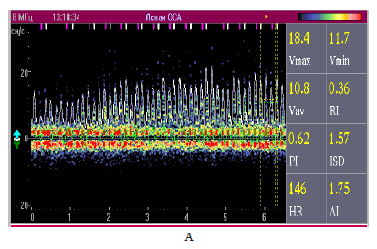 | 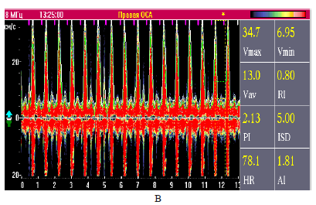

Белгілері: А - бақылау тобы, В - құрсақ қуысының қабынуынан кейінгі топ

Сурет 23 - Егеуқұйрықтардағы құрсақ аортасының доплерографиясының көрінісі

Реографиялық мәліметтер бойынша, егеуқұйрықтарда жедел қабыну кезінде бауырда баяу және жылдам қанмен толу 16 %, асқазанда – 11 % төмендегені анықталды, бұл бақылау тобымен салыстырғанда тамырлар диаметрінің ұлғаюымен байланысты. ДКИ-дің бақылау тобымен салыстырғанда жоғарылауы артериалды (тіпті капиллярларға дейін) спланхникалық қан ағымының тарылуына, әсіресе, шажырқай тамырлары бассейндегі артериялардың жиырылуына байланысты (сурет 24).
Зерттеу барысында бауыр мен асқазанның қосымша қанмен қамтамасыз ету көздерінің болатыны анықталды. Қан ағысы мен қайтарымын сипаттайтын көрсеткіштер бойынша дикротикалық, диастолалық индекстер мен перифериялық қарсылық индексінің төмендегені байқалды. Жануарларда жедел қабынудан кейін дикротикалық индекс айтарлықтай төмендеді: бауырда 33,7 %, ал асқазанда 21,7 % (p<0,001), бұл перифериялық қарсылықтың төмендеуін көрсетеді.
Шеткі қарсылық индексі, яғни реографиялық көрсеткіш асқазанда 64 % статистикалық тұрғыдан айтарлықтай төмен болғанымен, жедел қабынудан кейінгі топтарды бақылау тобымен салыстырғанда 70,8 % өсіп, әртүрлі мөлшерде және көп бағытты сипатта болатыны анықталды.

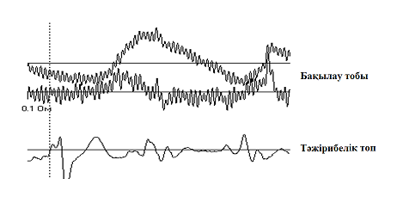
Сурет 24 - Тәжірибе кезінде егеуқұйрықтардағы құрсақ аортасының реограммалық көрінісі

Алынған нәтижелер мыналарды көрсетеді: жалпы ағзадағы қабыну кезінде қан ағысының орташа жылдамдығының сенімді төмендеуі негізінен 15 % немесе одан да көп құрсақ қуысының мүшелері мен ұпаларының өзгерісі кезінде байқалады. Қабынудың бұл дәрежесі ең алдымен олардың дикротикалық, диастолалық индекстердің төмендеуімен, ал систолалық амплитуданың жоғарылауымен бірге жүреді, сондай-ақ құрсақ қуысының қабынуы кезінде қан тамырлар жүйесінің (артериялық, көктамырлар) ісінуі, сәйкесінше олардың қанталап ұлғаюымен қатар өтетіні байқалды. Бұл өзгерістер жалпы ағзадағы қабыну процестері құрсақ қуысының мүшелері мен ұлпаларына өзіндік кері әсерін тигізетіндігін көрсетеді. Адамдарда бұл әдістер біршама тиімді болса, ал тәжірибелік жағдайда жануарларда жүргізу өзіндік қиыншылықтары болады, оларға түрлі жүктемелер беру кезінде кездесетін ерекшеліктерді қатаң ескеру керек, әрі мұндай зерттеулерді толықтыру қажет. Жалпы жануарлар ағзасындағы қан тамырлар жүйесінің ұлпаларды қанмен қамтамасыз етуі мен олардағы қан ағысының жылдамдығын зерттеу әлі де болса әдістемелік тұрғыдан жетілдіруді қажет екендігін көрсетеді.

3.3 Құрсақ қуысының қабынуы кезінде лимфа және қан тамырларының микроқұрылымын зерттеу
Аудан бірлігіндегі әртүрлі типтегі тамырлардың санын, олардың қан және лимфа тамырларының қабырғасындағы диаметрін морфометриялық есептеуден нәтижелер алынды. Қабынудың ерте кезеңінде шырышты қабатта венозды тамырлардың кішкене кеңеюі байқалды. Шырышасты қабатында (ШАҚ) және бұлшықет қабатында (БҚ) морфометриялық деректер артериялық тамырлардың қысылуымен не олардың түйілуімен капиллярлық қан ағысының төмендеуін және веноздық тамырлардың бір мезгілде тұрақты кеңеюін растайды. Тәжірибе басталған уақыттан өткен 2 тәуліктен кейін шырышты қабаттағы венаның орташа диаметрі бақылау тобымен салыстырмалы түрде айтарлықтай өскені байқалса, ал лимфа тамырлары керісінше төмендеді.
Құрсақ қуысының қабынуынан кейін 2-ші тәулікте шырышты қабаттағы капиллярлары паралитикалық кеңейген. Венаның орташа диаметрі алдыңғы зерттеу мерзімдеріне қарағанда едәуір үлкен болды. Қабыну кезеңінің 5-ші тәулігінде тәжірибелік жануарларда морфологиялық өзгерістердің айқын артуы анықталды: барлық қабаттардың нейтрофилдері басым болған, анық көрінген диффузды полиморфты жасушалық инфильтрациясы, бүрлердің айтарлықтай бөлігінің бұзылуы, тамырлардың диффузды гиперемиясы және ошақты диапедездік қан құйылулары байқалды. Құрсақ қуысының қабынуы кезінде лимфа және қан тамырларында біршама морфологиялық өзгерістер айқындалды: тамыр қабырғаларының атрофиясы және посткапиллярлар мен веналардың кеңеюімен сипатталатын тоқыраудың дамуы, диапедездік қан құйылулары, сондай-ақ микротамырлардың контурларының бұлыңғырлығы байқалды. Ірі артериялардың қабырғасында ішкі серпімді мембрананың қалыңдауы және бұралуы, эндотелий асты қабатының ісінуі, эндотелий жасушаларының тегістелуі және ошақты қабыршақтануы (десквамациясы) анықталды. Ірі артерияның эндотелий жасушаларының десквамациясы және пролиферациясы, қабырға тромбының түзілуі байқалды (сурет 25, А, Б).

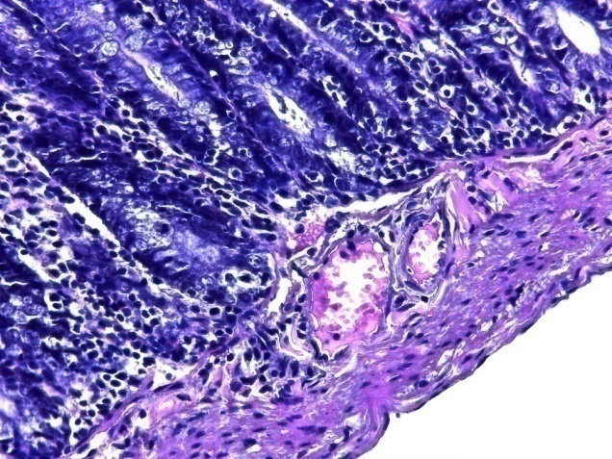 | 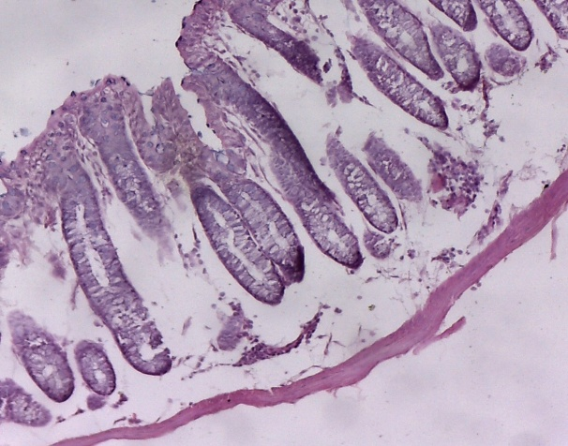
А | Б

А - бақылау тобы, Б - тәжірибелік топ
(Жалпы үлкейту шамамен х40)

Сурет 25 - Қалыпты және құрсақ қуысы қабынуынан кейінгі аш ішектегі қан және лимфа тамырларының гистологиялық құрылымының көрінісі

Құрсақ қуысының қабынуының ерте сатысында аш ішектің шырышты қабатында венулалардың күрт кеңеюі жүреді. Сонымен қатар, диаметрі кішірейген, ал олардың әртүрлі типтегі тамырларында салыстырмалы аудан бірлігіндегі көлемі бақылау тобының көрсеткіштерімен салыстырғанда сенімді түрде кішірейген. Шырышты қабаттары мен бұлшықет қабаттары морфометрия деректері бойынша артериолалардың спазмы, капиллярлық қан ағысының төмендеуі және венулалардың бір мезгілде тұрақты кеңею көрсеткіштерін байқауға болады. Қан тамырларының салыстырмалы көлемін зерттеу көрсеткендей, аудан бірлігіндегі артериолалар мен капиллярлар санының біршама төмендеуімен, ал венулалар саны сенімді түрде артатындығы анықталды.
Эксперименттің басталуынан 44-48 сағат өткеннен соң, венулалардың кеңеюімен бірге аш ішектің шырышты қабатында капиллярлық қан ағысы біршама төмендеген. Венулалар саны артып, капиллярлар азаяды. Аш ішектің шырышты қабатында және бұлшықет қабатында артериолалар диаметрі айтарлықтай төмендеген және капиллярлар диаметрінің бақылау тобымен салыстырғанда ұлғайған. Сонымен қатар, венулалардың диаметрінің сенімді өсуі байқалады. Әртүрлі типтегі тамырлардың аудан бірлігіндегі салыстырмалы көлемі венулалардың кеңеюімен және веноздық тоқыраудың дамуымен артериолярлы-капиллярлық қан ағысының төмендеуін көрсетеді, бұл өз кезегінде ағзадағы қабыну процесінің артқандығының дәлелі бола алады. Егеуқұйрықтарда қабыну процесі дамыған кезде лимфа тамырларында саңылаулардың кеңеюі және ірі лимфа тамырларының қабырғасының қалыңдауы анықталды, бұл қан плазмасының көлемінің ұлғаюымен және организмнің дренаждық жүйесі ретінде лимфа тамырларына жүктеменің артуымен байланысты. Кеуде арнасында лимфа тамырларының саңылауы кеңейген (сурет 26).

Сурет 26 - Құрсақ қуысының қабынуы кезіндегі лимфа тамырларының гистологиялық құрылымы (Жалпы үлкейту шамамен х100)

Қанайналым жүйесі - жануар ағзасының маңызды тіршілікті қамтамасыз ететін жүйесі. Оның морфологиялық өзгерістері әртүрлі мүшелер мен жүйелердегі патологиялық және функционалдық бұзылуларға алып келуі мүмкін. Егеуқұйрықтардың каудальды қуыс венасы V. cava caudalis - тамырларымен қалыптасады: жалпы оң және сол жақ мықын веналары, ортаңғы сегізкөз күре тамыры, бел веналары. Ішкі мүшелерден бауыр, бүйрек, ішкі жыныс тамырлары шығады. Жалпы қалыпты жағдайда каудальды қуыс тамырының ұзындығы орта есеппен 2,1±0,21 см, диаметрі 1,4±0,38 мм болып келеді (сурет 27).

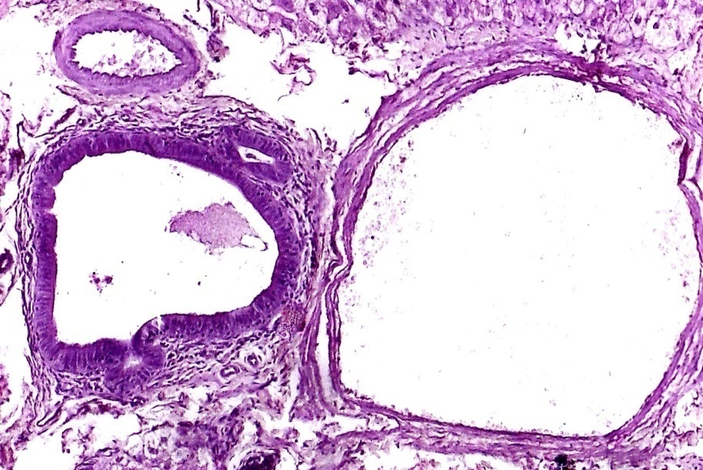

Сурет 27 - Қалыпты жағдайдағы қан және лимфа тамырларының гистологиялық құрылымдары (Жалпы үлкейту шамамен х100)

Жалпы өсіп келе жатқан ағзаның қалыпты дамуы үшін ерте постнатальды онтогенездегі тамыр жүйесінің жағдайы ерекше маңызды рөл атқарады. Бұл жұмыста негізінен қалыпты жағдайдағы артерия, вена және лимфа тамырларының құрылымдық құрылысы мен қызметі қарастырылады. Негізгі артериялық магистральдар және олардан шығатын құрсақ қуысының тамырларының және висцеральды тармақтар, сондай-ақ краниальды және каудальды қуыс веналардың бассейндерін құрайтын тамырлар, бауырдың порталдық жүйесі зерттелген. Жалпы морфологиялық тұрғыдан және тамырлардың тармақталуында осы топқа және типіне кіретін жануарлардан өзгергіштігі байқалмайды.
Жануалардағы лимфа тамырларын зерттеуге қазіргі таңда көптеген ғалымдардың қызығушылығын тудыруда. Лимфа тамырлары артерия мен көктамырларға қарағанда өзіндік ерекшеліктері бар тамырлар жүйесі. Ересек жануарларда, ірі қара малдар мен ұсақ малдарда, иттерде лимфа тамырларын табу оңай болғанымен, зерттеудің өзіндік қиыншылықтары бар. Ал, ұсақ жануарларда тышқандар мен егеуқұйрықтарда нысан көп жағдайда қолайлы болғанымен, ондағы лимфа тамырларының диаметрінің өте кішкене болуы, тәжірибе барысында оны табу қиынға соғады. Жалпы лимфа тамырларының диаметрі веналық тамырдың қатынасына қарағанда ені түрлі жануарларда әрқалай болып келеді. Лимфа жүйесіне әртүрлі диаметрлі лимфа тамырлары мен лимфа түйіндері, сондай-ақ лимфа тәрізді мүшелер - шырышты қабаттардың лимфа фолликулалары (түйіндері) кіреді. Ол веноздық жүйені толықтырады, оған лимфа тамырлары арқылы әртүрлі мүшелерден лимфа ағып келеді. Тәжірибелер көрсеткендей, қалыпты жағдайда егеуқұйрықтарда лимфа арнасының қайта құрылуының айқын белгілері бар (сурет 27). Сонымен, қалыпты жағдайға тән лимфа капиллярларының сопақша капиллярлары анық байқалады, сондай-ақ мықынның тері асты лимфа тамырлары, шажырқайдың аш ішегінде, бүйректің фиброзды капсулаларында лимфа тамырларының қайта құрылуы байқалады. Зерттелген барлық дерлік нысандарда лимфа арнасының барлық буындарының контурларының деформациясы олардың бөліктерінде айтарлықтай тарылуымен және варикозды кеңеюімен анықталады. Жекелеген лимфа тамырларда осы өзгерістер аясында, үлкен миркотамырлар санының лимфа ағысының нәтижесінде «аз тамырланған» аймақтар құрылатындығын көруге болады. Морфологиялық зерттеу барысында бақылау тобындағы жануарлардың лимфа және қан тамырларының құрылысы әдебиетте сипатталғандай анықталды [210- 212].
Зерттеу жұмыстары көрсеткендей, қабынудың негізі көзі ретінде құрсақ қуысындағы мүшелердің өзгеріске ұшырауы. Жалпы қабыну барысында құрсақ қуысының мүшелерінде қабуынудың артуы, сондай-ақ кейбір аймақтарында ісік белгілерінің пайда болуымен жүретіндгі анықталды, бұл өз кезегінде аймақтық мүшелердің қабынуының дамуына, нәтижесінде қабынуға алып келуіне себеп болады. Жалпы зерттеу жұмысынан байқалғандай, қабыну кезінде ішек-асқазан жолдарында, олардың қан тамырлар жүйесінде қан тамырлардың кеңеюі, олардың өзгерістерге ұшырауы, тамырлардың сыртқы келбетінде контурының бұлыңғырлығы, яғни айқын болмауы анықталды.
Бауыр әртүрлі эндо- және экзогендік тұрақсыздандырғыш факторлардың әсеріне, соның ішінде ағзаның түрлі факторлар әсерінен қабыну кезінде өте сезімтал. Ішкі ортаның тұрақтылығы белгілі, оның эндоэкологиялық кеңістігі лимфа жүйесінің функцияларымен қамтамасыз етіледі. Оның рөлін дренажды детоксикация ретінде анықтауға болады [213]. Қабыну кезеңінде улы заттардың бір бөлігі лимфа ағысымен бауырдың аймақтық лимфа түйіндеріне, лимфа тамырларына еніп, патологиялық процестің ағымын күшейтетін жергілікті эндотоксикоз пайда болады. Зерттеу патологиялық жасушалық, ұлпалық және микроэлементтердің алмасуы мен тепе-теңдігіндегі сынды елеулі өзгерістерді организм деңгейінде көрсетеді (сурет 28). Бауырды микроскопиялық зерттеу кезінде орталық тамырлары мен триада тамырларының спазмы назар аудартады. Бұл жағдайда бауыр бөліктерінің құрылымдық-функционалды жағдайы сақталған. Бөліктердің ішінде гепатоциттер, орталық бөлігінде ғана орналасқан, ал қалған бөлігінде олар ретсіз орналасады. Бөліктердің гепатоциттері арқалықтарға жиналған бөлігінде аралық кеңістіктер кеңейген. Олардағы Купфер жасушалары дөңгелек ядролармен ісінген (сурет 29).

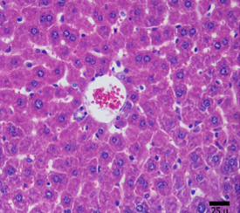 а) 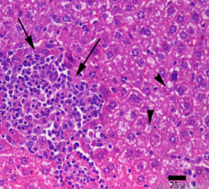 б)
Бағытталған белгілерде гепатоциттердегі аздаған майлардың жиналуы, ал бағыттауыштар жасушалардың қабынуының жинақталғанын көрсетеді. А – бақылау тобы, Б – тәжірибелік топ (Жалпы үлкейту шамамен х100)

Сурет 28 - Егеуқұйрықтардың бауырының салыстырмалы гистологиясы, бақылау тобы және құрсақ қуысының қабынуы кезіндегі көрнісі

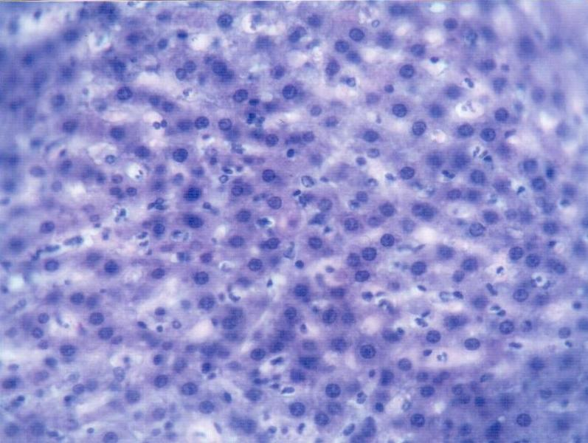

Кейбір гепатоциттер ядроларының пикнозы. Гепатоциттер цитоплазмасының вакуолизациясы айқын көрінеді
(Үлкейту. х100)

Сурет 29 - Қабыну кезіндегі егеуқұйрықтың бауыры, гепатоциттердің ақуыздық ұйымының майлануы

Гепатоциттердің өздері негізінен орташа мөлшерде, олардың шекаралары бұлыңғыр, цитоплазмасы түйіршікті, бұлтты, базофильді. Орташа түсті гепатоциттердің ядролары, хроматин кариолемма астында жиналады. Қараңғы кішкентай (пикнотикалық) ядролары бар гепатоциттер топтары анықталады. Олардың цитоплазмасы да кесек, бірақ жасушалардың негізгі массасына қарағанда бозғылт түсті. Сонымен қатар, осы гепатоциттердің цитоплазмасында әртүрлі мөлшердегі вакуольдер анықталады. Айта кету керек, мұндай гепатоциттердің саны өлген жануарларда визуалды түрде жоғары және сәйкесінше олар жиналған топтар визуалды түрде үлкен. Ағзаның қабыну процесінде ішекті микроскопиялық зерттеу кезінде ішектің сыртқы дәнекер қабығының ісінуі және оның лимфоидты элементтерінің орташа инфильтрациясы назар аудартады. Кәдімгі ішек қабырғасының бұлшықет қабаты және ондағы талшықтардың ісінгені байқалды. Ішектің шырышты қабығының талшықтары әр түрлі биіктікте болып келеді. Талшықтар стромасында жасушалар мен талшықтар ретсіз, біркелкі емес жағдайда болады. Эпителийдің эпителиоциттері ретсіз орналасқан, олардың ядролары әртүрлі биіктікте кездеседі, эпителиоциттердің цитоплазмасы бұлтты, ядролары бозғылт түсті. Олардың кейбіреулерінің шекарасы анық емес. Жеке эпителиоциттер төмендейді, айқын көрініс бермейді (сурет 30).

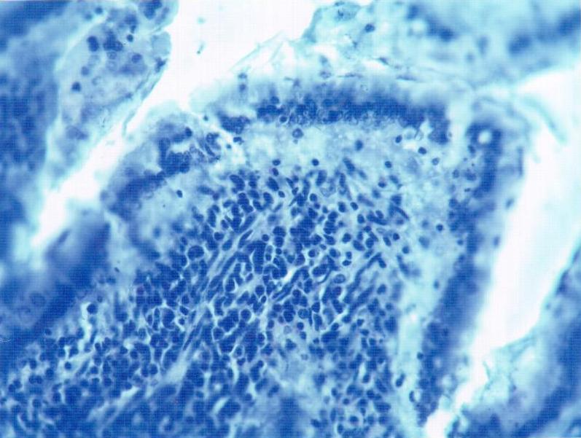

Строманың ісіну инфильтрациясы. Гематоксилин және эозинмен боялған (Үлкейту. х120)

Сурет 30 - Нәжісті қабыну кезіндегі егеуқұйрықтың ішек талшықтары. Эпителиоциттер бұлыңғыр, әр түрлі ядролары бар

Жануарларға тәжірибелік жағдайда аш ішектерге гистологиялық зерттеу жүргізу барысында, олардың шырышты қабатының өзгеруі, талшықтардың эпителийі орташа десквамациясы түрінде көрінді, қабыну кезінде олардың ішегіндегі эпителийдің айқын десквамациясы байқалды. Сондай-ақ кейбір жағдайлада орташа нейтрофилді инфильтрация байқалды, шырышты қабықтың айқын геморрагиялық көрінісі орын алды.
Құрсақ қуысының қабынуы кезіндегі лимфа және қан айналым жүйелерінің морфологиялық өзгерістерінің суреті осы органдардың қан түзу, иммундық, тосқауыл-фильтрация, тасымалдау және басқа да қызметтеріндегі терең өзгерістерді бейнелейді. Алынған материалдан көрініп тұрғандай, тәжірибелік жануарларда құрсақ қуысы мүшелерінің қабынуы лимфа және қан тамырларының құрылымдық өзгерістерімен бірге жүреді.
Қабыну процесінен кейін 24 сағат өткеннен соң эксперимент басталған кезден бастап аш ішектің шырышты қабатында веноздық тамырлардың шамалы кеңеюі байқалды. Сонымен бірге лимфа тамырларының диаметрі кішірейді. Әртүрлі типтегі тамырлардың салыстырмалы көлемдері бірлік ауданға шаққанда бақылау тобымен салыстырғанда сенімді түрде төмендейді. Шырышасты қабатта және бұлшықет қабатында морфометриялық мәліметтер артериялық тамырлардың түйілуін, капиллярлық қан ағымының төмендеуін және веналардың тұрақты кеңеюін растайды. Тамырлардың салыстырмалы көлемдерін зерттеу артериялар мен лимфа тамырларының саны бірлік ауданға шаққанда аздап төмендегенімен, веналардың саны айтарлықтай артқанын көрсетті.
Тәжірибе жұмыстарының 2-ші тәулігінде құрсақ қуысының қабынуы кезінде аш ішектің шырышты қабатында капиллярлардың паралитикалық кеңеюі пайда болады. Венулалардың орташа диаметрі эксперименттің алдыңғы кезеңдеріндегі ұқсас көрсеткішінен едәуір үлкен. Капиллярлар мен венулалардың салыстырмалы көлемі бақылау тобымен салыстырғанда артады, аш ішектің шырышты асты қабатында және бұлшықет қабатында артериолалардың, венулалардың және капиллярлардың орташа диаметрі артқандығын байқауға болады. Тамырлардың әр түрлі типтегі салыстырмалы аудан бірлігінде олардың көлемінің көрсеткіштері де артатындығын көруге болады. Ішек бүрлері мен крипталарындағы капиллярлардың паралитикалық кеңеюі веналардың кеңеюімен, қан мен лимфаның реологиялық қасиеттерінің бұзылуымен, микротромбоз және тамыр қабырғаларының өткізгіштігінің өзгеруімен үйлеседі. Бірлік алаңдағы тамырлардың саны 2-ші тәуліктік құрсақ қуысының қабынуынан кейінгі көрсеткіштерімен салыстырғанда айтарлықтай өзгермейді. Аш ішектің жедел қабынуы кезінде құрсақ қуысындағы мүшелер мен ұлпаларда перфорациялық жараларына тән көптеген эпителий некроздарының дамуымен шырышты қабаттың алғашқы зақымдануы болды, жаппай нейтрофильді инфильтрация аясында және қан тамырларының тромбоздары, сондай-ақ шырышты және шырыш асты қабаттардың геморрагиялық қанталаудың түріндегі маңызды гемоциркуляторлық бұзылулар байқалады, шырышты негізде ұлпалардың жаппай өзгерістері және олардың фиброзды, сондай-ақ қанның жинақталуымен көрініс береді (кесте 5).

Кесте 5 - Қабыну үдерістерінен кейінгі 2-ші және 5-ші тәуліктеріндегі қуысының қан тамырлары мен лимфа тамырларының орташа диаметрлері

Көрсеткіштер |  | Тәжірибелік топтар | Шырышты қабат | Шырышты асты қабаты | Бұлшықет қабаты
Аудан (S) бірлігіне шаққандағы тамырлар саны | Аr - артериолдар | 2-ші тәулік | 5,04±0,11 | 6,06±0,14** | 2,06±0,11
Аудан (S) бірлігіне шаққандағы тамырлар саны | Аr - артериолдар | 5-ші тәулік | 6,05±0,10 | 7,86±0,12** | 4,09±0,13*
Аудан (S) бірлігіне шаққандағы тамырлар саны | Ve - венулалар | 2-ші тәулік | 8,76±0,15 | 23,25±0,22 | 6,94±0,14
Аудан (S) бірлігіне шаққандағы тамырлар саны | Ve - венулалар | 5-ші тәулік | 8,11±0,3** | 25,84±0,19** | 9,1±0,16**
Аудан (S) бірлігіне шаққандағы тамырлар саны | LV - лимфа тамырларының диаметрі | 2-ші тәулік | 12,7±0,4 | 7,9±0,12 | 4,07±0,14
Аудан (S) бірлігіне шаққандағы тамырлар саны | LV - лимфа тамырларының диаметрі | 5-ші тәулік | 11,1±0,16** | 7,8±0,15** | 5,9±0,12**
Тамырлар  диаметрі | Аr - артериолдар | 2-ші тәулік | 31,56±0,34 | 33,64±0,37 | 41,59±0,39
Тамырлар  диаметрі | Аr - артериолдар | 5-ші тәулік | 39,49±0,6 | 35,56±0,2** | 43,24±0,33**
Тамырлар  диаметрі | Ve - венулалар | 2-ші тәулік | 1,69±0,19 | 18,12±0,07 | 21,07±0,4
Тамырлар  диаметрі | Ve - венулалар | 5-ші тәулік | 21,48±0,17** | 20,89±0,03* | 22,31±0,23**
Тамырлар  диаметрі | LV - лимфа тамырларының диаметрі | 2-ші тәулік | 6,58±0,11 | 7,44±0,17 | 6,19±0,3
Тамырлар  диаметрі | LV - лимфа тамырларының диаметрі | 5-ші тәулік | 7,68±0,06* | 8,05±0,12* | 7,84±0,13*
Ескерту - *P<0,01;**Р<0,001 - көрсеткіштер арасындағы айырмашылықтардың сенімділігі

Ал, 5-ші тәуліктен кейінгі қабыну кезеңімен салыстырғанда, шырышты және шырышасты қабаттарындағы лимфа тамырларының саны азаяды, бұл тамырлардың таралуының біркелкі еместігін көрсетеді. 5-ші тәулігінде шырышты қабықта капиллярлардың паралитикалық кеңеюі байқалды. Венаның орташа диаметрі алдыңғы тәжірибе кезеңдеріндегі көрсеткіштермен салыстырғанда едәуір үлкен болды. Капиллярлар мен веналардың салыстырмалы көлемі бақылау тобымен салыстырғанда артқан. Құрсақ қуысында артериялардың, веналардың және лимфа тамырларының орташа диаметрі ұлғайды. Әртүрлі типтегі тамырлардың бірлік алаңдағы салыстырмалы көлем көрсеткіштері де артты (сурет 31).

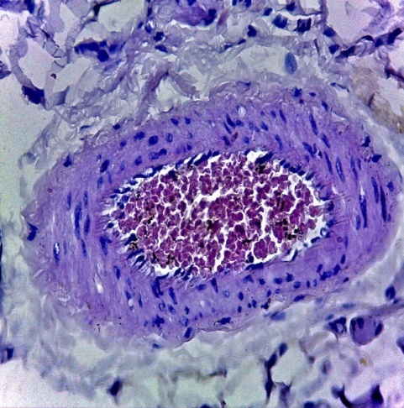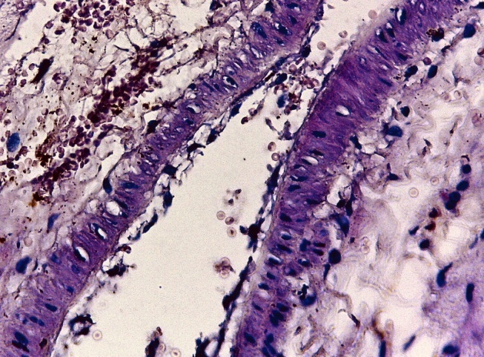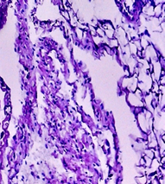

а) | б) | в)

А - артерия, Б - вена, В - лимфа тамыры

Сурет 31 - Құрсақ қуысы қабынуынан кейінгі қан және лимфа тамырларының гистологиялық құрылымдары

Ағзадағы ең маңызды сіңіру және дренаждық функцияны орындайтын лимфа жүйесі зерттелген болатын. Осыған байланысты лимфа капиллярларының бойымен эндотелиальды жасушалардың әртүрлі пішіндерде (иректелген, дұрыс емес пішінді) және бағыттарда (ұзын бойлы, көлденең, қиғаш) орналасуы байқалды. Қан тамырларының эндотелийі - бірқатар маңызды функцияларды орындау арқылы тамырлардың гомеостазын қолдайтын белсенді зат алмасу жүйесі болып табылады. Ол келесі маңызды қызметтерді орындайды: тамыр тонусын модуляциялау; еріген заттардың тамыр қабырғасындағы жасушаларға тасымалдануын реттеу, осы жасушалардың өсуін бақылау; жасушадан тыс матриксті қалыптастыру; айналымдағы жасушалар мен заттардың ықтимал қолайсыз әсерлерінен тамырларды қорғау; жергілікті зақымдануға жауап ретінде хемотаксис, қабыну және қалпына келу процестерін реттеу. Тыныш күйдегі капиллярлар органның функциясы белсендірілгенде өздерінің саңылауын бірнеше есе кеңейтеді, бұл жасушалардың конфигурациясына және капиллярлардың контурына әсер етеді.
Қабыну реакциясының сатысы кезінде қабынудің белсенділігіне байланысты барлық жағдайларда орташа лейкоциттік (нейтрофильді) инфильтрация және жалпы барлық жағдайда шырышты қабат астындағы грануляциялды ұлпаларда жаппай өсуі анықталды, олар өз кезегінде фиброздар мен липоматозға алып келеді. Әрбір жеке жағдайда серозды қабықтың морфологиялық өзгерістері ауырған жануарларда құрсақ қуысының жедел қабыну процесінің сипаттамасына сәйкес келді. Бұл өз кезегінде, қан айналымының бұзылуы қан мен қан тамырларының тромбозы, айқын геморрагиялық сіңдіру, фибрин массасының шөгінділерімен мезотелий десквамациясы түрінде көрінді.

Кесте 6 - Қабыну үдерістерінен кейінгі 2-ші және 5-ші күнгі құрсақ қуысының артерия, вена және лимфа тамырларының морфометриялық көрсеткіштері, µm²

Көрсеткіштер | Диаметр | Қабырға қалыңдығы | Эндотелий қалыңдығы
Аr - артериолдар
Бақылау тобы | 25,25±0,75 | 8,675±0,12 | 2,9±0,05
Қабынуы бар тәжірибелік топ | 21,6±1,16* | 7,45±0,48* | 3,02±0,23
Ve - венулалар
Бақылау тобы | 30,4±1,26 | 4,3±0,17 | 3,21±0,07
Қабынуы бар тәжірибелік топ | 24±2,72 | 8,85±0,63* | 2,17±0,11
LV - лимфа тамырлар диаметрі
Бақылау тобы | 16,11±0,63 | 3,21±0,07 | 1,7±0,03
Қабынуы бар тәжірибелік топ | 31,23±0,36* | 2,17±0,11 | 1,9±0,21
Ескерту - * р<0,05 бақылаумен салыстырғанда

Эндотелиалды жасушалардың қалыңдығы қабыну байқалған топтарда (лимфа тамырлары, веналар, артериялар) бақылау тобымен салыстырғанда 3,43 %, 48,52 % және 4,98 % өсті. Лимфа тамырларының диаметрі 45,82 % ұлғайғаны, ал веналардың диаметрі 11,90 %, артериялардың диаметрі 14,32 % азайғаны анықталды. Эксперименттік зерттеулер көрсеткендей, мұндай құрылымдар лимфа жүйесіне түскен бөгде материалды уақытша сақтайтын резервуарлар ретінде қызмет етуі мүмкін. Үлкен көлемдегі бөгде бөлшектер ең жұқа лимфа капиллярларында да жиналуы мүмкін. Патологиялық және қабыну процестерінде лимфа жүйесіндегі өзгерістер дамып жатқан өзгерістердің көлеміне байланысты болады. Жүрек-қан тамырлары патологиясы кезінде секционды материалда эндотелийдің декомплексизацияланған кең көлемдегі бөліктері және жасушааралық матрикстың мол жиналуы немесе оның болмауы анықталды. Асептикалық қабыну кезінде ұлпа аралық сұйықтықтың мөлшері салыстырмалы түрде біркелкі артады, ал эндотелиалды жасушалардың контурлары күрделене түсіп, олардың өткізгіштік бетін ұлғайтады. Микроорганизмдердің лимфа тамырына енуі кезінде эндотелиоциттердің жиырылу қабілеті алдыңғы орынға шығады, бұл зардап шеккен аймақтағы лимфа капиллярлары желісінің қалған бөлігінен тез оқшаулауға мүмкіндік береді. Лимфаның ағып кетуі болмаған жағдайда, зардап шеккен лимфа тамырының бөлігі көлемі жағынан күрт кеңейіп, ал оның ішіндегі лимфа коагуляцияланады, бұл капиллярдың қуысында популяцияланған микроорганизмдер мен клеткаларды ұстап қалдырады. Зақымдалған капилляр сегменттерінің қабырғаларында лимфоциттер мен нейтрофилдердің жиналуы байқалады. Олардың кейбіреулері капиллярдың ішіне өтеді және өледі. Бұл процестер лимфа капиллярларының қорғаныс реакцияларына қатысатындығын көрсетеді, лимфа және иммундық құрылымдарды біртұтас иммунды-лимфа жүйесі ретінде қарастыруға мүмкіндік береді, оның құрамдас бөліктері тек морфологиялық жағынан ғана емес, сонымен қатар функционалдық жағынан да бір-бірімен байланысты болады.
Құрсақ қуысының гемомикроциркуляторлық ағысының өзгеруі жалпы қан айналымының заңдылықтарына бағынады. Шырышты қабаттағы венулалар мен капиллярлардың орташа диаметрінің көрсеткіштері олардың айқын кеңеюін көрсетеді. Венулалар санының сенімді өсуі және қалыпты жағдайдағы жануарлар тобына қатысты аудан бірлігіне капиллярлардың азаюы байқалады, бұл қабынудың алғашқы күндерінде, яғни құрсақ қуысының қабыну кезінде аваскулярлық аймақтардың пайда болуымен түсіндіріледі. Капиллярлар мен венулалардың диаметрінің көрсеткіштері олардың айқын кеңеюін растайды. Сонымен қатар, бақылау тобымен салыстырғанда капиллярлар мен артериолалардың салыстырмалы көлемі сенімді түрде кішіреюі, ал венулалар, керісінше, сенімді түрде ұлғаюы, өз кезегінде құрсақ қуысы аймағындағы мүшелер мен ұлплардың өзгеріске ұшырауы, олардағы тамырлар жүйесінде толықтай бұзылулардың болуымен көрсетіледі. Бұлшықет қабатында артериолалардың диаметрі құрсақ қуысының қабынуына сәйкес келеді. Артериолалар санының сандық деректері тәжірибелік қабыну үдерісінің алдыңғы кезеңдерінің көрсеткіштерімен сәйкес, ал олардағы капиллярлар мен венулалардың салыстырмалы көлемі алдыңғы мерзімдердің көрсеткіштерінен едәуір жоғары екендігін көрсетеді.
Осылайша, жедел құрсақ қуысының қабынуын анықтау, оған диагноз қою - күрделі, әрі оны сипаттауға кей жағдайларда қиыншылықтар тудырады. Тексеру кезеңінде ең алдымен мұқият науқастың клиникалық жағдайын бағалау болса, тәжірибе жағдайында - жануарлардың мүшелері мен ұлпаларында оның белгілерін анықтау, зертханалық деректер мен нәтижелерді талдау, дисфункция аурулардың басталу уақытын ескере отырып, аспаптық зерттеу әдістерін қалыптастыру керек болады. Жүргізілген зерттеу негізінде әрбір кезеңге тән гемомикроциркуляторлық өзгерістер құрсақ қуысының қабыну кезіндегі ағзада болатын өзгерістермен расталды. Жалпы тәжірибе барысында құрсақ қуысындағы мүшелердің өзгерісі кезінде ішектегі гемомикроциркуляторлық бұзылулардың динамикасын көрсететін ең маңызды морфометриялық белгілер - қан тамырларының диаметрі және бір ауданға шаққандағы тамырлар саны қарастырылады. Қан тамырлар жүйесіндегі өзгерістердің қиын процесінде, яғни ағзаның түрлі факторлар әсерінен болатын өзгерістермен түсіндіріледі, әрі тәжірибе бойынша анықталады.

3.4 Қалыпты және құрсақ қуысының қабынуы кезіндегі тамыр жүйесіндегі адренергиялық жүйкеленуі
Вегетативті жүйке жүйесі (ВЖЖ) әртүрлі физиологиялық процестерді реттеуге жауап береді. ВЖЖ екі негізгі топқа бөлінеді: симпатикалық жүйе және парасимпатикалық жүйе. Симпатикалық және парасимпатикалық бөлімдер бірге жұмыс жасап, орталық жүйке жүйесінің (ОЖЖ) құрылымдық элементтерін құрайды. Симпатикалық жүйке жүйесінде негізгі медиатор норадреналин, ал парасимпатикалық жүйеде ацетилхолин [214,215]. Симпатикалық жүйе адам анатомиясының ажырамас бөлігі және омыртқаға жақын орналасқан. Симпатикалық және парасимпатикалық жүйелердің ерекшеліктері: вегетативті жүйке орталықтарының мида ошақтық орналасуы; эффекторлық (қозғалтқыш) нейрондар орталық жүйке жүйесінен тыс вегетативті жүйке түйіндерінде орналасуы; жұмысшы органға дейінгі эфферентті жүйке жолы екі нейронды; негізінен миелинсіз жүйке талшықтары басым, яғни жүйке импульстарының өту жылдамдығы соматикалық жүйке жүйесіне қарағанда төмен болып келеді [216,217]. Симпатикалық жүйе - вегетативті жүйке жүйесінің бөлігі, жұлынның жоғарғы бел және кеуде бөлімдерін, шажырқай түйіндерін, симпатикалық шекара бағанасының жасушаларын, қан тамырларының сәулелі тарамдалуларын қамтиды. Қан тамырларының тарамдалуларының сәулелі тарамлалуы - құрсақ қуысының жоғарғы бөлігінде орналасқан, көптеген жүйке талшықтарынан тұратын жүйке жолдары. Бұл тарамдар ішкі органдарды, атап айтқанда асқазан, бауыр, бүйрек және ішектерді жүйкелік басқаруды қамтамасыз етеді. Негізінен, бұл жүйке жүйесінің бөлігі жасушалардың өмір сүру әрекетіне және бүкіл ағзаның функционалдылығын сақтауға жауап береді. Сонымен қатар, ол ішкі мүшелердің және ішкі ағзалардың дұрыс жұмыс жасауын қамтамасыз етеді. Қанның тамырлар мен артериялар арқылы ағуын бақылайды және оларды өмірлік маңызды оттегімен толтырады. Шын мәнінде, симпатикалық жүйке жүйесінің эфференттік бөлімі барлық ағзалар мен ұлпалардың функцияларының жүйкелік реттелуін жүзеге асырады. Адренергиялық жүйке жүйесі симпатикалық жүйке жүйесінің құрамдас бөлігі және лимфа түйіндері мен тамырларын жүйкелейді [218,219]. Анықталғандай, лимфа түйіндерінің капсуласының миоциттері ырғақты түрде біркелкі жиырылады, бұл түйін ішіндегі қысымның жоғарылауына және лимфаның түйіннен шығатын лимфа тамырларына ығыстырылуына алып келеді. Лимфа тамырлары симпатикалық жүйке тарамдарынан жүйке алады.
Бақылау тобындағы егеуқұйрықтардың кеуде арнасының қабырғасында адренергиялық жүйке лимфангионның ортасында орналасқан адренергиялық талшықтар желісімен көрсетілген. Жекелеген жүйке талшықтары паравазальды (vasa vasorum) қан тамырларын бойлай өтеді және қан тамырлары желісінің архитектоникасын қайталайды. Кеуде арнасы жүйке талшықтарының жекелеген терминалды тармақтарымен жүйкеленген аймақтармен қатар, жүйке болмайтын аймақтарға да ие. Сирек жағдайларда жеке жүйке талшықтары клапан аймағына дейін жетіп, клапанның түбінде орналасады. Адренергиялық талшықтардың бойындағы нейромедиатордың жиналатын жерлерінде варикоздық кеңеюлер бар, бұл жерлерді люминесценттік микроскоппен қараған кезде жарқыраған көк-жасыл сәуле байқалады. Осылайша, бақылау тобындағы егеуқұйрықтарда бір лимфангионның адренергиялық жүйкелену тығыздығы біркелкі емес екендігі анықталды. Кеуде лимфа арнасының бүкіл ұзындығы бойынша жүйке талшықтарының тығыздығы әртүрлі болып келеді. Ең көп жүйкеленген бөлік - бұл арна сағасы. Қалың адренергиялық талшықтардан тұратын жеке шоғыры кеуде лимфа арнасының цистернасында орналасқан. Адренергиялық жүйке тарамдары негізінен кеуде лимфа арнасының сыртқы (адвентиция) қабатында коллагенді және серпімді талшықтар арасында түзілсе, ал жүйке талшығының терминалдық бөлігі адвентицияның терең қабатына еніп, аралық қабатқа дейін жетеді (сурет 32).

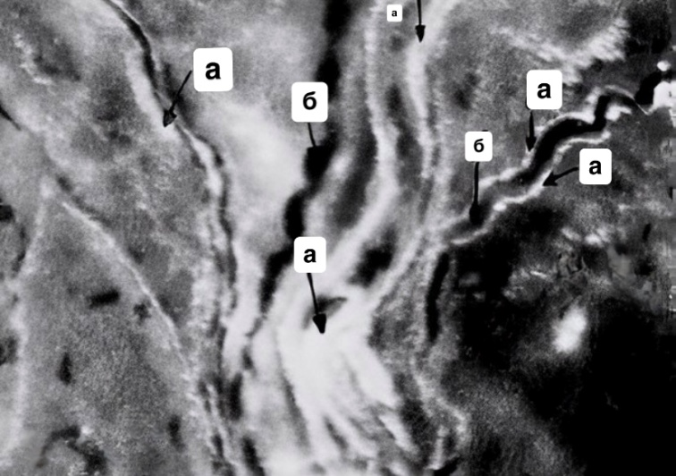

Бағыттауыштармен белгіленген: а - адренергиялық жүйке талшықтары, б - vasa vаsorum

Сурет 32 - Бақылау тобындағы лимфа тамырының қабырғасының адренергиялық жүйкеленуі

Бақылау тобындағы жануарларда құрсақ артериясының бетінде көптеген жасыл түспен жарқырайтын адренергиялық жүйке талшықтары табылды. Адренергиялық жүйке талшықтары құрсақ артериясының сыртқы қабатында айқын жүйке тарамдарын құрайды. Осы тарамдардан шыққан жүйке талшықтарының бір бөлігі vasa vasorum-ға өтеді және олардың бетінде жарқыраған жүйке тарамдалуларын құрайды.
Қантамырлар жүйесі, құрсақ қуысы және шажырқай артерия мен вена тамырларының тарамдарымен, сондай-ақ дәнекер ұлпалардың бөліктер аралығынан және ішкі бөліктер аралығынан тұратындығы, өз кезегінде ішкі ортандарды қанмен қамтамасыз ететіндігі айқын. Қан тамырлары бойындағы адренергиялық тарамдар ағзадағы жарқын флуоресценциясы бар сегментаралық тармақтарды құрайды, ал ағзада болған өзгерістер кезінде олардың жүйкеленуі флуоресценциялық жарқылдың төмендеуімен байқалады. Тамырлар бойындағы негізгі каналдың адренергиялық тарамдардың болу нәтижесінде, жүйке талшықтарының бір байламнан екіншісіне бірнеше рет ауысуына байланысты тамырлардың ішкі морфологиялық сабақтастығына ие болады (сурет 33).

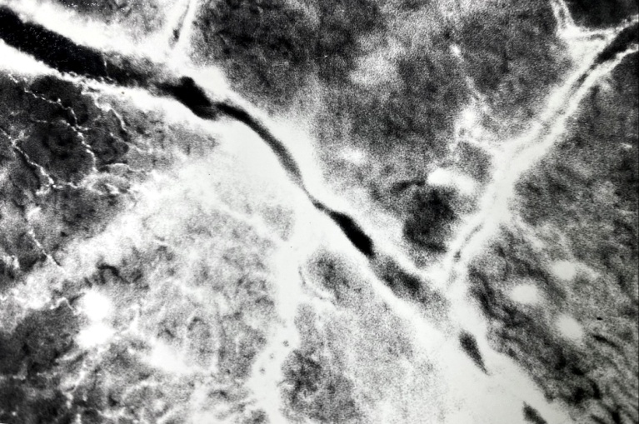

Сурет 33 - Бақылау тобының көктамыр қабырғасының адренергиялық жүйкеленуі

Симпатикалық жүйке талшықтары белсендірілген кезде қандағы биохимиялық көрсеткіштер концентрацияларының өзгерісі байқалады, бұл өз кезегінде ағзадағы түрлі стресс факторлардың әсерінен болуы ықтимал. Парасимпатикалық белсенділіктің тежелуі нәтижесінде жалпы адам мен жануарлар ағзасында қабыну процестерінің түрлі көріністері артатындығы байқалады. Біздің тұжырымдамаларымыз бойынша қабыну процесінің дамуына симпатикалық жүйке жүйесінің белсенділігі ықпал етеді деп ойлаймыз. Жүргізілген немесе ағзада болған қабыну процесі нәтижесінде тамырлар жүйесінде, оның ішінде лимфа тамырларында өзгерістер болатындығы, олардың ұлғаюына алып келеді, бұл симпатикалық жүйке талшықтарының лимфа тамырларының қызметінің жұмысына ұзақ мерзімді кері әсерін көрсетеді (сурет 33).
Адренергиялық талшықтардың тығыздығы құрсақ қуысы артериясының қабырғасында айқын анықталды. Құрсақ қуысының қабынуымен ауыратын жануарлар топтарында артерияда қанмен толтырылу байқалды. Паравазальды тамырларға бағытталған адренергиялық жүйке талшықтары шашыраңқы болып, олардың жарқылдауы төмендеді (сурет 34).
Vasa vasorum айналасында пайда болған жүйке тарамдарының терминалдық бөлігінің зақымдалғаны анықталды. Құрсақ қуысы артериясының қабырғасы босап, жүйке тарамдарының архитектурасы бұзылып, тек vasa vasorum бойындағы торды құратын жүйке талшықтары ғана емес, сонымен қатар, жалпы адвентицияның бетінде өзіндік тарамдар құратын талшықтардың да зақымдалғаны байқалды.

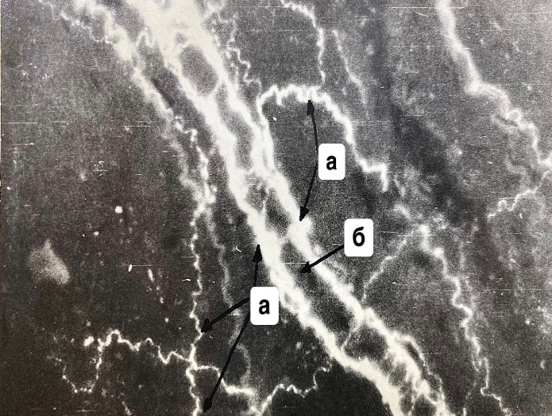 | 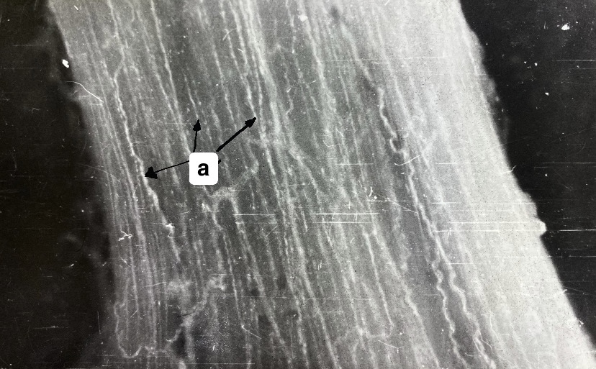

Бағыттауыштармен белгіленген: а - адренергиялық жүйке талшықтары, б - vasa vаsorum

Сурет 34 - Қалыпты жағдайдағы кеуде лимфа арнасының адренергиялық жүйкеленуінің жалпы көрнісі

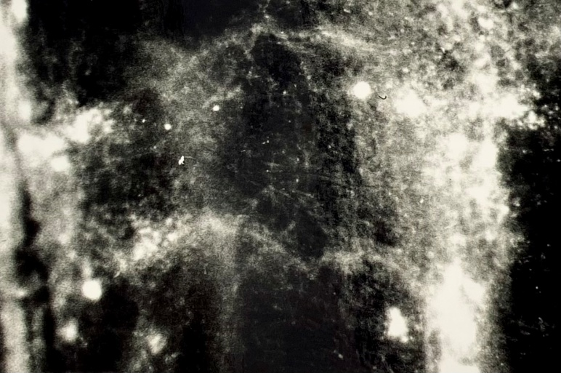

Сурет 35 - Тәжірибелік топтың қабыну кезіндегі артерия қабырғасының адренергиялық жүйкеленуі

Үлкен тамырлардың қабырғасында орналасқан, шырышты қабық пен шырыш үсті негізі арасындағы жалғыз адренергиялық жүйке талшықтары варикозды қалыңдауларымен бірге әлсіз жарық шығарса, ал қалыпты жағдайда олар жарқын флуоресценцияға ие болған. Бірақ бұл көрініс бақылау топтарымен салыстырғанда флуоресценцияның жарықтығы бойынша әлдеқайда нашар көрінеді, өз кезегінде тамырлардағы катехоламиндердің бұзылысы нәтижесінде болатындығы анықталды. Бұл тарамдалуларда тек жеке варикозды кеңеюлер ғана бар, ал кейбір талшықтарда олар мүлдем жоқ және vasa vusorum-нан аяқталған тармақтардың саны айтарлықтай азаяды (сурет 36).

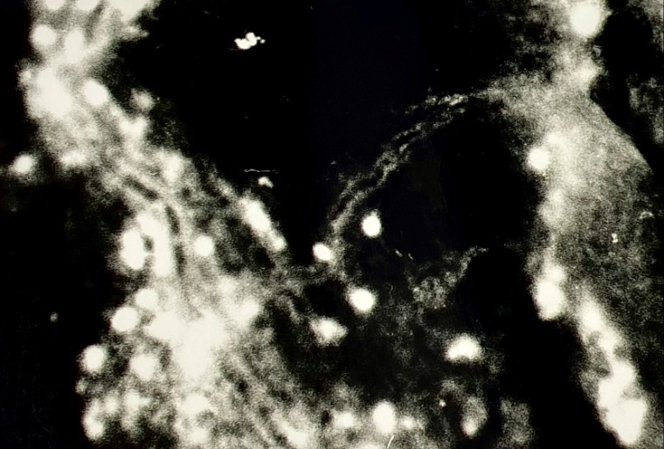

Сурет 36 - Құрсақ қуысының қабынуы кезіндегі көктамырлардың адренергиялық жүйкеленуінің көрінісі, тамырлар аймағындағы катехоламиндердің ыдырауы нәтижесінде олардың дифузияға ұшырағаны байқалады

Зерттеу нәтижелері көрсеткендей, егеуқұйрықтардағы қан тамырлар жүйесі, оның ішінде көктамырлардың адренергиялық жүйкеленуі әртүрлі ретте болатынын көрсетті, жалпы құрсақ қуысының аймағындағы көктамырлардың орналасу ерекшеліктеріне байланысты болуы ықтимал, яғни бауырдың қапа венасында орналасу ерекшеліктеріне байланысты, ал шажырқай аймағындағы көктамырлар жүйесінде жүйкеленудің өзіндік ерекшеліктері байқалады, бұл өз кезегінде олардың атқаратын қызметтеріне байланысты болуы мүмкін, соған сәйкес келетін тамырлар ілмектері бар кеңістіктік тор болып табылады. Жалпы жүйке жүйесінің құрамы тамырлар жүйесі мен олардың арнасының айналасындағы қалың жүйке желісі болуымен назар аудартады.
Құрсақ қуысының қабынуы кезіндегі егеуқұйрықтардағы тәжірибелерде кеуде лимфа арнасының қабырғасында адренергиялық жүйкеленуінің бұзылуы анықталды, бұл жүйке талшықтарының фрагментациясында, терминалдық жүйке талшықтарының көпшілігінің жоғалуында және варикозды қоюлануда, катехоламиндердің қоршаған ұлпаларда шығуында және катехоламиндердің төмен мөлшерін әлсіз көрсететін флуоресцентті жарқылымен көрінді. Қабыну кезінде лимфа тамырлары мен лимфа түйіндерінің жұмсақ ұлпаларында созылмалы қабыну процесі лимфа тамырларында, әсіресе аймақтық лимфа түйіндерінің деструктивті өзгерістерімен бірге жүретіні нақты байқалады, олар қыртысты заттың склерозында, қыртысты заттың милы қабатындағы көлемінің басым болуында, тамырлардың тарылуы мен склерозында, капиллярлардың өткізгіштігінің бұзылуында, лимфоидты элементтердің түйіндерінің өзгерістерімен көрінеді. Егеуқұйрықтарда қабынудан кейін адренергиялық талшықтардың кеуде арнасы қабырғасында тығыздығының күрт төмендеуі байқалды. Лимфа тамыры қабырғасының дәнекерлі қаңқасының босауымен сипатталады. Жүйке талшықтарының және олардың варикозды кеңеюлерінің жарқылдану қарқындылығы төмендеді (сурет 37).

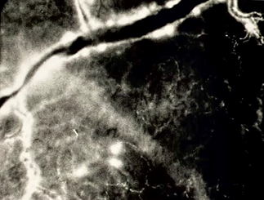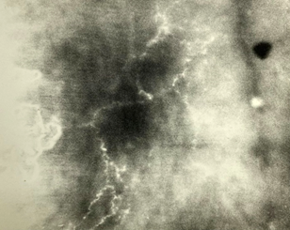

Сурет 37 - Тәжірибелік топтардағы кеуде лимфа арнасының қабырғасының адренергиялық жүйкеленуі

Кеуде лимфа арнасының ішкі беті эндотелиймен қапталған, жануарларда оның жасушалары саңырауқұлақ тәрізді формада болып, ішіне қарай кіріп тұрады. Жануарлардың кеуде лимфа арнасының қабырғасының ультрақұрылымдық зерттеулері бойынша, бір ұшында жіпшелер эндотелий жасушаларына, ал екіншісінде тегіс бұлшықет жасушаларының базальды мембранасына бекітілгенін көрсетті. Жануарлардың кеуде лимфа арнасының адренергиялық жүйкеленуі флуоресцентті жарқылдауы талшықтардан тұратын тарамдалулармен, тұрақты орналасқан бірдей көлемдегі варикозды кеңеюлермен сипатталды (сурет 37). Зерттеуге веноздық бұрышқа іргелес, мойын венасына немесе диафрагмаға қосылатын аймақтар алынған болатын, ал бұл жерлерден неғұрлым алыс жылжыған сайын, жүйке талшықтарының тығыздығы - жүйке тарамдары сирек кездесетіні байқалды.
Осылайша, алынған нәтижелер қабыну кезінде адренергиялық жүйкеленуінің кеуде лимфа тамыры мен құрсақ қуысы қан тамырларына әсер ететінін көрсетеді. Қабыну кеуде лимфа тамыры мен құрсақ қуысы қан тамырларының қабырғасындағы адренергиялық жүйке талшықтарының терминалдық бөлігінің бұзылуына себеп болады. Әсіресе, кеуде лимфа тамырының жүйке талшықтары құрылымдық өзгерістерге көп ұшырайтыны анықталды.

3.5 Құрсақ қуысының қабынуы кезіндегі лимфа тамырларының жиырылу белсенділігін зерттеу
Жалпы адам және жануарлар ағзасына енетін улы заттардың көпшілігі құрсақ қусының ұлпа аралық кеңістігінде болады. Лимфа жүйесі ұлпа аралық кеңістікті эндо- және экзотоксиндерден тазартуды қамтамасыз етеді, ұлпалардың дренажын жүзеге асырады. Лимфа жүйесі дренаждық функцияны атқарады, аралық кеңістіктен массалық алмасу нәтижесінде гистогематикалық тосқауыл арқылы экотоксиканттар сыртқа шығарылады. Үздіксіз дренаж нәтижесінде ұлпалық сұйықтықтың ағысы жасушалардың айналасында жинақталған жасушалық метаболизм өнімдерін және лимфа капиллярларына, тамырларға және одан әрі лимфа түйіндеріне енген бөгде заттарды алып кетеді, олар лимфа детоксикациясы қызметін атқарады [220].
Лимфа тамырлары арқылы лимфаны тасымалдау пассивті және активті механизмдер арқылы жүзеге асырылатыны белгілі. Бірінші жағдайда мүшелер мен ұлпалардың мерзімді қысылуымен лимфа тамырларындағы қысым жоғарылайды және лимфа тамырларының клапандарымен анықталған бағытта қозғалады. Дегенмен, лимфа тамырлары мен түйіндері арқылы лимфаның тиімді тасымалдануын қамтамасыз ететін негізгі механизм - тегіс бұлшықеттерінің ырғақты кенеттен қозу және жиырылу қабілетіне тәуелді лимфа тамырлары мен түйіндерінің өзіндік жиырылуы қабілетіне негізделеді.
Лимфаның активті тасымалдануы пассивті тасымалдануына қарағанда жақсы реттелетіндігімен сипатталады. Лимфа тамырлары мен түйіндерінің тегіс бұлшықеттерінің жиырылу белсенділігі - жүйкелік, гуморальдық және физикалық факторлармен өзгереді. Бұл тек жылдам фазалық жиырылулар арқылы іске асырылатын активті сорғыш функцияны ғана емес, сонымен қатар лимфа тамырлары мен түйіндердің кедергісін де реттейді. Лимфа ағысын өзгертетін гуморальдық факторлардың арасында лимфа тамырлардың тонусына және фазалық жиырылуына айтарлықтай әсер ететін гормондарды атап өту керек. Лимфа тамырларының тегіс бұлшықеттерінің жиырылу функциясына адреналин, тироксин және ВИП (вазоинтестинальді пептид) сияқты гормондардың әсері ең тиімдісі болып саналады.
Зерттелетін препараттар лимфа тамырлары мен түйіндерінің жиырылу белсенділігін тіркеудің басында тоникалық кернеудің тұрақты деңгейіне және ереже бойынша кенеттен фазалық белсенділікке ие болды. Лимфа тамырларының сегменттерін және лимфа түйіндерінің капсуласының жолақтарын 0,1 нг/мл концентрациядағы жүрекшелік натрий уретикалық пептиді бар ерітіндімен 30 минут бойы перфузиялағанда, олардың тонусының және фазалық жиырылу параметрлерінің өзгеруіне алып келмеді [221].
Осы 3.5 бөлімде қалыпты және құрсақ қуысының қабынуы кезіндегі жануарлардың лимфа тамырларының функционалдық жағдайы туралы материал келтіріледі. Құрсақ қуысының қабынуы жағдайындағы зертханалық егеқұйрықтардың оқшауланған кеуде лимфа арнасының лимфангиондарының өздігінен және индукцияланған жиырылу белсенділігінің функционалдық жағдайы зерттелді. Жалпы бұл тәжірибеге 35 егеуқұйрық пайдаланылды, оның 12 бақылау және 23 егеуқұйрық құрсақ қуысының қабынуы әсерінен кейін алынды. Тәжірибе барысында жалпы 450 жуық физиологиялық бақылау жүргізілді.
Жалпы лимфа тамырларының өздігінен жиырылу кезінде, олардағы түрлі рецепторлардың әсерін тексеруге жүргізілен зерттеулер барысында, вазоактивті заттардың әртүрлі концентрациясының (10⁻⁷-10⁻³ Ммоль) әсері кезінде олардың фазалық жиырылу ырғағының артуы анықталды, бұл ретте фазалық жиырылу амплитудасы өзгермеген болатын.
Егеуқұйрықтарды бақылау тобының кеуде лимфа арнасының оқшауланған препараттарындағы тәжірибелерде минутына 13,5±0,2 жиырылу жиілігімен және амплитудасы 16,2±0,6 мг болатын фазалық ырғақты жиырылулар тіркелді. Жалпы вазоактивты заттардың (адреналин, ацетилхолин, гистамин) концентрациясын 10⁻⁷ Ммольден 10⁻³ Ммольге дейін арттыру өздігінен жиырылу деңгейі тұрақты лимфа тамырларының фазалық жиырылу жиілігі мен амплитудасының артуына алып келетіндігін байқауға болады (сурет 38).

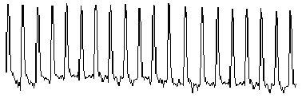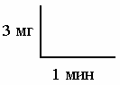

Сурет 38 - Лимфа тамырларының қалыпты жағдайдағы өздігінен жиырылу белсенділігінің амплитудасы 3 мг, жиырылу жиілігі - 1 минут аралығанда

Сонымен қатар, биологиялық белсенді заттар лимфа тамырларының моторикасына белгілі бір әсер етеді. Егеуқұйрықтардың кеуде және ішек лимфа тамырларының, сүт безінің лимфа тамырларының және мойын лимфа тамырларының оқшауланған бөліктерінде адреналин, ацетилхолин және гистаминнің әсерінен өздігінен жиырылу белсенділігінің жоғарылауы анықталды, бұл заттардың үлкен концентрациясы өздігінен ырғақты әсер етеді [222-224]. Адреналиннің, ацетилхолиннің физиологиялық әсері тиісінше α- және β-адренергиялық рецепторлар, М-холинорецепторлар, Н₁-Н₂-гистаминорецепторлар арқылы дәлелденді.
Зерттеудің тәжірибелік тобында құрсақ қуысының қабынуы кезіндегі егеуқұйрықтарда адреналинмен (10⁻⁶-10⁻³М) лимфа тамырларының сезімталдық реакциясы өзгергені байқалады: олар тәжірибелердің 46 % анықталды және тәжірибелердің 54 % тіркелген жоқ. Физиологиялық байқау кезендегі 26 % жағдайда оқшауланған лимфа тамырларына адреналинді қолданғанда, олардың жиырылу реакцияларының амплитудасының шамалы жоғарылауымен және бастапқы мәндердің жиырылу жиілігінің төмендеуімен анықталды. Ал, ацетилхолинның лимфа тамырларының жиырылу реакцияларының мөлшері бақылаудағы түйіндердің реакцияларымен салыстырғанда төмендеді. Тәжірибелердің 20 % - ацетилхолиннің әсеріне жауап ретінде тамырлардың релаксациясы байқалды. Ацетилхолиннің әсеріне жауап ретінде (10⁻⁶-10⁻⁴ М) тәжірибелердің тек 40 % жиырылу жиілігі мен амплитудасының төмендеуі және лимфа тамырларының жиырылу реакциялары анықталды. Ұқсас оқшауланған лимфа тамырларының рецепторларға сезімталдығы гистаминнің (10⁻⁶-10⁻⁴ М) лимфа арнасындағы тамырларының жиырылуына әсері ретінде анықталды. Алайда, жағдайлардың жартысында гистаминнің әсерінен лимфа тамырларында жиырылу жиілігінің релаксациясы байқалды (сурет 37-39).
Қалыпты жағдайда егеуқұйрықтардың лимфа тамырларының өздігінен жиырылу белсенділігі вазоактиті заттарға, оның ішінде ацетилхолинге сезімталдығы тәжірибе барысында 85-90 % жағдайда анықталды, лимфа тамырларының жиырылу амплитудасы жоғарылаған концентрацияда 5,12±0,12 - 33,25±1,15 % артса, ацетилхолинге жауап ретінде ырғақты жиырылу жиілігі 70-75 % жағдайда 5,16±0,21 % артқандығын тәжірибе барысында байқауға болады (сурет 37- 41).

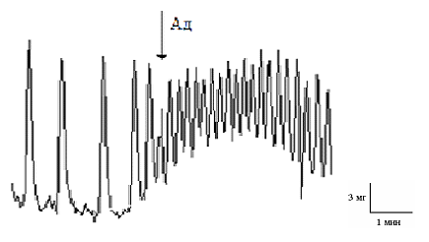

Сурет 39 - Адреналиннің әсеріне жауап ретінде егеуқұйрықтардағы қабыну кезіндегі лимфа тамырының өздігінен ырғақты жиырылу белсенділігінің өзгерісі. Сызықша ареналинді енгізу сәтін көрсетеді

Ал, ацетилхолиннің барлық концентрациясы жануарлардың бақылау тобында, тәжірибелік бақылаулардың 75 % жағдайында өзіндік жиырылу амплитудасы 8,26±0,74 - 58,62±1,23 % (p<0,05) артты, ацетилхолин концентрациясының жоғарылауындағы ырғақты жиырылу жиілігі 90 % жағдайда 16,24±0,02 % төмендеді - 36,05±1,12% артты (сурет 38, 40, 41).
Бақылау тобындағы егеуқұйрықтардың оқшауланған лимфа тамырларының препараттарында гистаминнің әсеріне (1х10⁻⁶ М) ырғақты жиырылу реакциялардың 31,0±4,0 % және амплитудасының 38,0±2,0 % жоғарылауымен жауап берді (сурет 40-42).

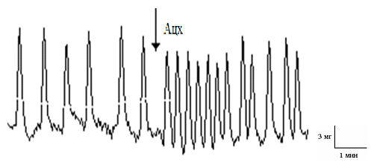

Сурет 40 - Ацетилхолиннің әсеріне жауап ретінде егеуқұйрықтардағы қабыну кезіндегі лимфа тамырының өздігінен ырғақты жиырылу белсенділігінің өзгерісі. Сызықша адреналинді енгізу сәтін көрсетеді

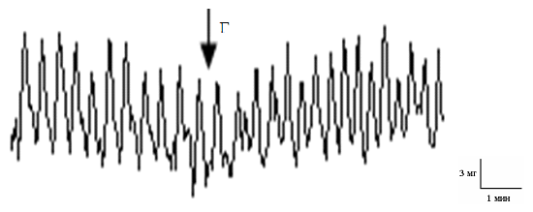

Сурет 41 - Гистаминнің әсеріне жауап ретінде егеуқұйрықтардағы қабыну кезіндегі лимфа тамырының өздігінен ырғақты жиырылу белсенділігінің өзгерісі. Сызықша адреналинді енгізу сәтін көрсетеді

Егеуқұйрықтардың лимфа тамырларының фазалық жиырылу белсенділігі жасушадан тыс кальций иондарының қатысуымен жүзеге асырылады. Вазоактивті заттардың әсерінен кальций иондарының тасымалдануы басқарылатын Ca-арналарының потенциалы арқылы жүзеге орындалады [225,226]. Сүтқоректілердегі артериялардың жиырылу қасиеттерін зерттегенде норадреналинге, адреналинге, гистаминге, серотонинге калий иондарымен тез созылуына жоғары сезімталдық анықталды. Веналардан айырмашылығы артериялар медиаторлардың әсеріне, калий иондарының тез созылуына сезімталды емес [227,228].
Зерттеу жұмысының барысында, оқшауланған лимфа тамырларында жүргізілген тәжірибелер лимфа тамырларының құрылымдық-қызметінің жақсы екенін көрсетті, бұл өз кезегінде онда лимфа түзілуінің жоғарғы шегін, лимфамен кедергісіз толтыруға мүмкіндік береді.

1 - адреналин (1х10⁻⁶-1х10⁻⁴ М/л), 2 - ацетихолин (1х10⁻⁶-1х10⁻⁴ М/л), 3 - гистамин (1х10⁻⁶-1х10⁻⁴ М/л)

Сурет 42 – Бақылау тобының лимфа тамырларының вазоактивті заттардың әсерінен жиырылу амплитудасының өзгеруі

1 - адреналин (1х10⁻⁶-1х10⁻⁴ М/л), 2 - ацетилхолин (1х10⁻⁶-1х10⁻⁴ М/л), 3 - гистамин (1х10⁻⁶1х10⁻⁴ М/л)

Сурет 43 - Бақылау тобының лимфа тамырларының жиырылу жиілігінің вазоактивті заттардың әсерінен өзгеруі

Екінші топтағы жануарлардың, яғни құрсақ қуысының қабыну кезіндегі өздігінен ырғақты жиырылу жиілгі 18,5 % (p<0,001), ал амплитудасы 44,3 % (p<0,001) төмендегені байқалады. Осылайша, тәжірибенің нәтижелері көрсеткендей, қабыну процесі кезінде кеуде лимфа арнасының тасымалдау қызметі шамамен 50 % дейін баяулағанын көрсетті, ал өздігінен жиырылу кезіндегі жиіліктің, әсіресе амплитудасының бір мезгілде төмендеуі байқалған.
Ағзаның жедел қабынуы кезінде 80 % жуық жағдайда адреналиннің аз концентрациядағы мөлшеріне жиырылу амплитудасы 48 % артып (p<0,05), ал жоғары концентрацияда 22 % (p< 0,05) төмендеді. Жалпы тәжірибе барысында ырғақты жиырылу кезіндегі вазоактивті заттардың әсері, оның ішінде адреналиннің әсері кезінде жиырылу амплитудасы 52 % төмендесе, ал оның жауап ретінде ырғақты жиырылу жиілігі өсіп келе жатқан концентрацияда жағдайлардың 72 % төмендегенін байқауға болады (сурет 42-46).
Жануарлардың құрсақ қуысының қабынуы кезіндегі лимфа арнасының ацетилхолинге деген сезімталдығы бақылау тобымен салыстырғанда барлық концентрациясында ырғақты жиырылу белсенділігі 70 % дейін баяулағаны байқалады, жалпы амплитуда көрсеткіші бақылау тобымен салыстырғанда 42 % төмендесе, ал оның жиырылу жиілігі 68 % дейін төмендегені анықталды (сурет 42-46).
Гистамин (10⁻⁷-10⁻³ Ммоль) әсері кезінде тәжірибелік жануарлардағы лимфа тамырының жиырылу белсенділігі бақылау тобымен салыстырғанда тәжірибенің 80 % жағдайында жиырылу амплитудасы 57 %, ал жиырылу жиілігі тәжірибенің 70 % жағдайында 59 % төмендегені байқалды (сурет 42-46).
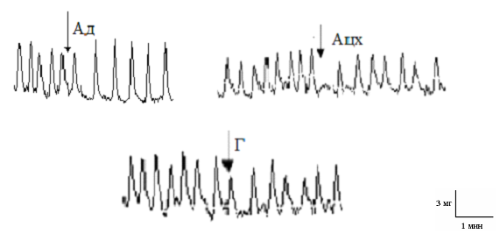

Ад - адреналин, Ацх - ацетилхолин, Г - гистамин. Сызықша енгізу сәтін көрсетеді

Сурет 44 - Қабыну кезіндегі егеуқұйрығының кеуде тамырларының өздігінен ырғақты жиырылу белсенділігінің өзгеруіне вазоактивті заттардың әсері

Біздің деректеріміз бойынша егеуқұйрықтардың лимфа тамырларында ішкі механизмдер арқылы лимфа ағысын реттеу қабілетіне ие екенін көрсетеді. Тегіс бұлшықет жасушалары лимфа тамырларының, оның лимфангиондарының созылуға, жиырылуға сезімталдығы анықталды, бұл эндотелий жасушаларының созылуының жоғарылауымен, жиырылу күшінің жоғарылауымен байқалады.

1 - адреналин (1х10⁻⁶-1х10⁻⁴ М/л), 2 - ацетилхолин (1х10⁻⁶-1х10⁻⁴ М/л), 3 - гистамин (1х10⁻⁶-1х10⁻⁴ М/л)

Сурет 45 - Құрсақ қуысының қабынуы кезіндегі лимфа тамырларының вазоактивті заттардың әсерінен жиырылу жиілігінің өзгеруі

1 - адреналин (1х10⁻⁶-1х10⁻⁴ М/л), 2 - ацетихолин (1х10⁻⁶-1х10⁻⁴ М/л), 3 - гистамин (1х10⁻⁶-1х10⁻⁴ М/л)

Сурет 46 - Құрсақ қуысының қабынуы кезіндегі лимфа тамырларының вазоактивті заттардың әсерінен жиырылу амплитудасының өзгеруі

Қабыну процесінің әсерінен кейін кеуде лимфа тамырларының тасымалдау қызметі шамамен 50 % төмендегенін байқауға болады, жалпы қабыну кезінде лимфа тамырларында, қан тамырлар жүйесінде рецепторлардың сезімталдығы нашарлайтындығы анықталды. Сонымен, кеуде лимфа тамырларының өздігінен жиырылу амплитудасы құрсақ қуысының жедел қабынуы кезінде 43,3-47,3 % төмендегені байқалды.
Вазоактивті заттардың концентрациясы одан әрі жоғарылағанда оның лимфа тамырларында тежегіш әсері күшейеді, ал төменгі концентрацияда лимфа тамырларында жиырылудың фазалық белсенділігі тоқталғаны байқалады. Бұл өз кезегінде лимфа тамырларының тоникалық, яғни өздігінен жиырылуының айқын төмендеуін көрсетеді. Жалпы қабыну процесі тамырлар жүйесінің, әсіресе лимфа тамырларының рецепторларға сезімталдық күшін басатындығы анықталды, бұл жағдайды тамырлар жүйесінің жүйкелену кеіндегі көрністері де растайды.
Лимфа тамырлары көлем мен пассивті қысымның айтарлықтай жоғарылауымен жоғары белсенді қысым жасауға қабілетті. Бақылау тобы мен тәжірибелі топтағы егеуқұйрықтардың лимфа тамырлары мен оның түйіндерінің капсуласының созылуы және олардың өздігінен жиырылу процесінде дамитын белсенді қысымы бақылау тобымен салыстырғанда, қабыну процесі кезіндегі жануарлардың лимфа тамырларының көрсеткіштерімен салыстырғанда анағұрлым төмендейтіндігі анықталды.
Лимфа жүйесі, оның тамырлары мен түйіндерінің элементтерінің негізгі механикалық сипаттамалары туралы білімді кеңейту лимфа тасымалдау, сондай-ақ басқада атқаратын қызметтерінің механизмдерін және оны реттеуді түсіну үшін маңызды. Авторлардың зерттеу жұмыстарынан лимфа тамырлары өте созылатыны және салыстырмалы түрде төмен трансмуральды қысым жағдайында жұмыс істейтіні белгілі [229, 230]. Сонымен қатар, лимфа тамырларында, көптеген артериялар мен тамырлардан айырмашылығы, өздігінен фазалық жиырылу белсенділігі көрінеді. Оның және клапандардың болуына байланысты тамырлардың сегменттері (лимфангиомалар) лимфаның тиімді тасымалдануын қамтамасыз ететін белсенді сорғы функциясын орындайды. Лимфа жүйесін ұйымдастырудың көптеген зерттеулері лимфа ағысы процесінде лимфа міндетті түрде лимфа тамырларына дәйекті түрде енгізілген лимфа түйіндері арқылы жүретінін көрсетті. Бұл лимфа тамырлары мен түйіндерінің тасымалдау функциясын зерттеу бойынша жұмыстар жеткіліксіз [231, 232]. Лимфа тамырлары мен түйіндерінің жиырылу белсенділігін әлі де болса толықтай зерттеулерді қажет етеді.

4 АЛЫНҒАН НӘТИЖЕЛЕРДІ ТАЛҚЫЛАУ

Бұл зерттеулер қабыну үдерістері кезінде перитонеальді экссудаттағы микроорганизмдер құрамының ерекшеліктерін анықтайды, қабыну жағдайларын диагностикалаудың және емдеудің тиімді әдістеріне өз үлесін қосуы мүмкін. Құрсақ қуысы - қабырғаларды, көптеген мүшелерді жабатын серозды мембрана, эпителий және мезенхималық ерекшеліктері мен көптеген функциялары бар кең серозды орган [233]. Қабыну процесі және құрсақ қуысының аурулары сияқты көптеген аурулар күрделі физиологиялық функциялардың бұзылуына алып келуі мүмкін. Денсаулық сақтау саласындағы жетістіктерге қарамастан, құрсақ қуысының қабынуы әлі күнге дейін қабыну ауруларының ең ауыр асқынуларының бірі болып саналады [234]. Алайда, микробқа қарсы препараттардың үлкен арсеналына қарамастан, өлім-жітім деңгейінің айтарлықтай төмендеуі байқалмайды, бұл осы мәселенің әлі шешілмегендігін көрсетеді. Жұқпалы процестің барысы туралы терең түсініктер алу үшін оның жалпылану қаупін ескере отырып, перитониттің кең таралған түрлеріндегі патогенездің негізгі механизмдерінің бірі ретінде микробтық флораның транслокациясын зерттеу үлкен маңызға ие [235]. Жалпы іріңді перитонитті емдеудің жаңа әдістерін тексеру үшін эксперименттік модельдер қолданылады. Модельденген жалпы іріңді қабынудың ауырлығын бағалауда микробиологиялық бақылау маңызды рөл атқарады [236, 237]. Бактериялық инфекциялар жануарлар мен адамның жұқпалы патологиясының жетекші орындарының бірін алады [238]. Ағзадағы іріңді қабыну жағдайында микроорганизмдердің әртүрлі түрлері мен олардың ішектің әртүрлі бөліктеріне таралуы арасындағы теңгерімсіздік дамиды. Қабыну кезіндегі құрсақ қуысындағы микробтық фактор негізгі және кейінгі физиологиялық бұзылыстардың бұзылулардың "іске қосу механизмі" рөлін атқарады [239].
Тәжірибелік топтардың егеуқұйрықтарында құрсақ қуысының қабынуы 0,5 см³ дозада материалдың (нәжіс) суспензиясын құрсақ ішіне енгізу арқылы туындаған болатын. Зерттеулер нәтижесінде егеуқұйрықтардың құрсақ қуысына нәжіс экссудатын енгізгеннен кейін 2-ші және 5-ші тәулікте құрсақ қуысы мүшелерінің қабынуы дамыған. Бұл қабыну үдерісі қан және лимфа айналымының бұзылуымен, капиллярлар мен венулалардағы қан айналымы мен лимфа айналымының бұзылуымен, ісіну, ішкі мүшелер мен тамырлардағы қан кетулерімен және ұлпалардың некрозымен (зақымданудан кейінгі 5 тәулікте) сипатталды. Егеуқұйрықтардан алынған биологиялық материал үлгілерінен Pr.mirabilis, Klebsiella spp., E.coli, Listeria және Sarcina бөлініп алынды. Бөлініп алынған микроорганизмдердің антибиотиктерге сезімталдығы зерттелді. Егеуқұйрықтарды тексеру барысында құрсақ қуысының патологоанатомиялық және дегенеративті өзгерістері анықталды, олар серозды-іріңді экссудаттың жиналуымен, ұлпалардың дегенеративті өзгеруімен, жаппай қан құйылуларымен және некрозды ошақтарымен сипатталды. Біздің зерттеуіміз Lomefloxacin-нің қабыну кезінде құрсақ қуысынан бөлінген микроорганизмдерге жоғары сезімталдығын көрсетеді. Қабыну кезінде құрсақ қуысынан бөлінген Klebsiella spp. 100 % жағдайда БЛРС (плазмидтік кең спектрлі бета-лактамаза) продуценті ғана емес, сонымен қатар басқа топтағы антибактериалды препараттарға, аминогликозидтерге (82,7 %) және фторхинолондарға (87,6 %) өте жоғары төзімділікке ие екендігі анықталды. Егеуқұйрықтардың биоматериалынан бөлінген микроорганизмдер аминогликозидтерге (гентамицинге) орташа сезімталдық көрсетті. Эксперимент нәтижесінде, егеуқұйрықтардың құрсақ қуысының қабынуы кезінде ең жоғары сезімталдық фторхинолонды антибиотиктерге және цефалоспориндерге байқалды, ал аминогликозидтер мен тетрациклинге төзімділік деңгейі анықталды. Зертханалық зерттеулердің нәтижелері ломефлоксацин мен норфлоксацин антибиотиктерінің Pr.mirabilis және Klebsiella spp. бактерияларына, яғни құрсақ қуысының бактериялық қабынуының қоздырғыштарына қарсы жоғары тиімділігін көрсетті. Бұл олардың аталған ауруға қарсы қолдану мүмкіндігін көрсетеді.
Зерттеу нәтижелердің талдауы көрсеткендей, лимфа ағымының көлемдік жылдамдығының төмендеуі тек биохимиялық ғана емес, сонымен қатар лимфаның физикалық қасиеттерінің өзгеруімен де байланысты екендігі анықталды. Жануарларда қабыну кезінде қан мен лимфаның ұю уақытының қысқаруы және тұтқырлығының артуы байқалды. Лимфаның салыстырмалы тұтқырлығының төмендеуі оның қозғалыс жылдамдығының төмендеуіне ықпал ететінін көрсетті. Тәжірибеде көрсетілгендей, қабыну кезінде лимфаның тұтқырлығының жоғарылауы, оның құрамында эритроциттердің қоспасының болуы оны кеуде қуысында тромб түзуге бейімділікке алып келді. Құрсақ қуысының қабынуы кезінде қан ұю үдерістерінің активтенуі және тромбогеморрагиялық синдромның гипокоагуляциялық фазасының дамуы байқалатынын көрсетті, бұл жедел қабыну патогенезінің ажырамас құрамдас бөлігі болып табылады. Тәжірибелердің нәтижелері лимфа ағысы жылдамдығының төмендеуі тек биохимиялық көрсеткіштердің ғана емес, сонымен қатар лимфа мен қанның физикалық қасиеттерінің де өзгеруіне сәйкес келетінін көрсетеді. Келтірілген деректерден көрініп тұрғандай, қандағы және лимфадағы липаза мен амилаза деңгейінің жоғары болуы, сондай-ақ қан плазмасында және лимфада АсАТ және АлАТ ферменттерінің деңгейінің көтерілуі байқалды. Лимфа мен қан плазмасында α-амилаза, АсАТ және АлАТ деңгейінің жоғарылауы құрсақ қуысының қабынуы кезінде құрсақ мүшелерінде деструктивті процестердің күшейетінін көрсетті. Биохимиялық көрсеткіштер лимфа мен қанның аминотрансферазалық белсенділігінің жоғарылағанын растады, ал Ритис коэффициенті айтарлықтай төмендеді. Құрсақ қуысының қабыну процестері кезінде лимфодинамика мен лимфаның физико-химиялық параметрлерінің бұзылуы байқалды. Алынған деректер лимфа жүйесінің құрсақ қуысы қабыну үдерістерінің дамуында айтарлықтай маңызды рөл атқаратынын көрсетеді. Микроциркуляцияның әртүрлі бұзылыстарының алдын алу және емдеу мәселелері медициналық практиканың маңызды мәселелерінің бірі болып табылады. Микроциркуляцияны зерттеудің қиындықтары микротамырлардың өте кішкентай мөлшеріне және органішілік тамырлардың күшті тармақталуына байланысты. Қазіргі уақытта біздің елімізде лазерлік допплерлік флоуметрияны қолдана отырып, адам қанының микроциркуляциясын зерттеудің әртүрлі әдістері клиникалық тәжірибеге белсенді түрде енуде. Ғылыми әдеби шолуларда қанның микроциркуляциясы жүйесіндегі әртүрлі бұзылуларды диагностикалаудағы лазерлік доплерлік флоуметрияның негізгі әдістерін қарастырады. Бұл әдіс ұлпалардың жылжымалы және қозғалмайтын компоненттерінен шағылысқан сәулеленуді тіркей отырып, лазерлік сәулеленумен ұлпаларды зондтау кезінде пайда болатын жиіліктердің допплерлік ығысуын өлшеу арқылы ұлпалардың қанмен перфузиясын анықтауға негізделген. Микроциркуляция жүйесіндегі тербеліс процестерінің ритмдік сипаттамасы, әсіресе ерте диагностикада, көптеген нозологиялық формаларда үлкен маңызға ие.
Құрсақ қуысында қабыну кезінде жылдам дамитын улану тек микробтық токсиндердің әсерінен ғана емес, сондай-ақ жергілікті және жүйелі қан айналымының бұзылуынан туындайды. Жүргізілген зерттеулер қабынумен ауырған жануарларда ірі қан тамырларын ультрадыбыстық допплерлік зерттеу әдісін қолдану маңызды қан айналымы бұзылыстарын анықтауға мүмкіндік беретінін көрсетті, олар жүйелі гемодинамика, микроциркуляция және метаболизмнің бұзылуларының қатарында құрсақтың инфекциялық-қабыну процесінің патогенезінде маңызды рөл атқарады. Қабыну кезінде тамырларда айтарлықтай морфофункционалдық өзгерістер байқалды. Құрсақ қуысы инфекциясы мен стресс жағдайының дамуы кезінде макро- және микроциркуляторлық бұзылыстар тереңдей түседі, бұл артериалды қан ағымының күшеюіне алып келеді. Қан айналымындағы бұзылыстар ең айқын түрде вена қақпасы жүйесінде байқалды, бақылау тобымен салыстырғанда сызықтық қан ағымының жылдамдығының артуы мен құрсақ аортасындағы қан ағымының жылдамдығының айтарлықтай жоғарылауы көрінді. Организмнің мүшелері мен аймақтарындағы қан айналымын интегралды бағалау әдістерін зерттеу көрсеткендей, реография олардың арасында ең ақпараттылығы мен қауіпсіздігі жоғары әдіс болып табылады. Реографияның маңызды артықшылығы - дененің әртүрлі аймақтарындағы қан айналымын бір мезгілде зерттеу мүмкіндігі, бұл зерттеулерде жалпы гемодинамиканың заңдылықтарын бағалауға мүмкіндік береді. Реография қан айналымы жүйесіндегі ерте бұзылыстарды диагностикалау үшін ерекше құнды. Тәжірибеде анықталғандай, қабыну кезіндегі гемодинамиканы бұзатын патогенетикалық факторлардың бірі - реографиялық көрсеткіштердің нашарлауы. 2-ші кестеден көрініп тұрғандай, жылдам қанмен толу жылдамдығы азайды және бақылау тобымен салыстырғанда айтарлықтай өзгерді. Зерттеу жылдам қанмен толу және перифериялық тамырлардың серпімділігінің бақылау тобымен салыстырғанда төмендегенін көрсетті. Зерттеулер көрсеткендей, бауыр мен бүйректе баяу және жылдам қанмен толудың азаюы, осылайша мүшелердегі қан айналымының төмендеуі байқалды. Ал, кез келген септикалық жағдай бір мезгілде стресстік сипатқа ие, ол орталық гемодинамикадағы типтік бұзылулармен және қан ағымының орталықтандырылуы, әсіресе шажырқайдағы қан ағысы мен тері айналымының нашарлауымен көрінетін аймақтық айналымның бұзылуымен сипатталды. Сонымен, құрсақ қуысының қан айналымын реографиялық зерттеу жаңа принципке негізделген, сенімді, инвазивті емес, техникалық жағынан қарапайым және уақытқа шектеусіз әдіс. Ол құрсақ қуысының артериялық бассейніндегі, бауыр мен асқазан аймағындағы қанмен толу пульсациясының салыстырмалы тербелістерін тіркеуге арналған. Алынған деректер көрсеткендей, тәжірибелік құрсақ қуысының қабынуы кезінде, яғни нәжісті суспензияның әсерінен құрсақ аортасы мен құрсақ венасындағы ірі қан тамырларында қан ағымының артуы, ал іш қуысының органдарында қан айналымының төмендеуі, сынды қан айналымы жүйесінде айтарлықтай өзгерістер байқалды. Қабыну процесі кезінде егеуқұйрықтарда үлгілеу басталғаннан кейін 48 сағаттан соң қан айналымында тамыр тонусының, ұлпалар мен мүшелердің қанмен толу деңгейінің айтарлықтай төмендеуі мен құрсақ аортасында жалпы қан ағысының диастолалық жылдамдығы артты. Сонымен қатар, төменгі қуыс венадағы қан ағу жылдамдығының артуы және тамырлардағы қарсыласу индексінің төмендеуі байқалды. Құрсақ артериясындағы және қақпалық венадағы қарсыласу индексі (RI) сәйкесінше 38,3 % және 19,2 % төмендеді, бұл құрсақ қуысының қабынуы кезінде қақпалық венаның тамыр диаметрінің ұлғаюымен байланысты. Яғни, құрсақ қуысының мүшелеріндегі қан айналымының төмендеуі және күшеюі байқалды. Құрсақ артериясында және төменгі қуыс венасында қан ағысының күшейгені көрсетілген. Тамырлардың жиырылулары әлсіреп, лимфа тамырларының паралитикалық дилатациясы орын алды. Веноздық тамырлардың күрт кеңеюі, қан мен лимфаның реологиялық қасиеттерінің бұзылуы байқалды. Қабыну кезінде микротромб түзілу және тамыр қабырғаларының өткізгіштігінің өзгерістері айқындалды. Вена айналасында периваскулярлық геморрагиялар анықталды. Шажырқайларда да ұқсас өзгерістер байқалды. Венозды іркіліс қабынуды одан әрі ушықтырады. Бұл кезде шырышты қабатта ең айқын некробиотикалық процестер байқалды. Ішек бүрлерінің эпителиалдық жабындарында және капиллярлардағы эндотелиоциттерде аймақтық гемодинамиканың бұзылуы гипоксияны туындатады. Дамып келе жатқан жедел эрозиялар беткі сипатқа ие: тек қана жабын эпителийі бұзылады және шығарылып жіберіледі. Эрозиялардың пайда болуы микроциркуляция перифериясының қанмен қамтамасыз етілуінің ерекшеліктерімен байланысты.
Микроциркуляция жүйесі - әртүрлі аурулардың ерте сатысында пайда болатын маңызды жүйелердің бірі. Сонымен қатар, микроциркуляцияның бұзылуы тек қайталама ғана емес, сонымен қатар көптеген аурулардың негізгі себебі болуы мүмкін, болашақта олардың нәтижесін анықтайды. Көптеген аурулар белгілі бір микроциркуляциялық байланыстардың бұзылуымен, атап айтқанда атеросклероз, артериялық гипертензия, эндотоксемия және сепсис, диабеттік нефропатия, веноздық жеткіліксіздік және басқалармен тығыз байланысты [240].
Допплерлік зерттеулерде белгілі бір тербелістердің жоғалуы «спектрлік тарылу» деп түсіндіріледі және қан ағымының бұзылуымен, ұлпалардағы ырғақтың бұзылуымен тікелей байланысты, ал микроциркуляцияны реттеу механизмдерінің бұзылуының диагностикалық критерийі ретінде қызмет етеді. Қан ағысының тербелістерін амплитудалық-жиіліктік талдауды қолдану микроваскулярлық тонустың әртүрлі компоненттерінің әсерін инвазивті емес бағалауға мүмкіндік береді. Бұл ретте нейрогендік және миогендік тонус көрсеткіші және шунттау көрсеткіші есептеледі. Допплерлік флоуметрия кезінде алынған спектрдің амплитудалық-жиіліктік талдауында әртүрлі диапазондардағы қан ағысы тербелістерінің максималды амплитудасын, сондай-ақ олардың микроциркуляция тиімділігінің индексі түріндегі арақатынасын анықтайтын нормаланған көрсеткіштер пайдаланылады. Микроциркуляция бұзылыстарының әртүрлі формаларының арасында гиперемиялық, спастикалық, спастикалық-атоникалық, құрылымдық-дегенеративті, тоқырау және стаз формалары ерекшеленеді. Микроциркуляторлық бұзылулардың осы түрлерінің әрқайсысы микротамырлардағы құрылымдық-функционалдық және гемореологиялық өзгерістердің белгілі бір қатынасымен, сондай-ақ тосқауыл функциясының бұзылуымен сипатталады. Клиникада микроциркуляторлық функцияны бақылау қолданыстағы қауіпсіз зерттеу әдістерінің жеткіліксіздігіне байланысты да, алынған мәліметтерді түсіндірудің күрделілігіне байланысты да өте шектеулі.
Лимфа жүйесі аш ішекте ас қорыту өнімдерін сіңіруде және аш ішек пен тоқ ішектегі патогендерге қарсы иммунитетте маңызды рөл атқарады. Ас қорыту кезінде қоректік заттарды сіңіруі аш ішектен лимфа ағымы тыныштық кезеңімен салыстырғанда бірнеше есе артады [241]. Шырышты қабықтың миллиондаған виллаларының әрқайсысында үлкен лимфа капиллярлары бар. Ұсақ тамырлар тағамдық липидтерді сіңіруде және тасымалдауда маңызды рөл атқарады. Ішектің бөлімдерінде сіңірілген ұзын тізбекті май қышқылдары мен холестерол ұсақ тамырларына еніп, одан әрі хиломикрондар мен қанықпаған липидтер түрінде лимфа тамырлары арқылы тасымалданады [242].
Аш ішектің және оның шырышты қабығының лимфоидты ұлпаларының екінші маңызды қызметі - иммунитет. Ішек қабырғасы химуста орналасқан микробтармен үнемі байланыста болады. Сонымен қатар, ішек қабырғасында трансформацияланған жасушалардың пайда болуын үнемі бақылау қажет, жоғары пролиферативті, тез жаңаратын эпителий бар. Шырышты қабықпен байланысты ішек қабырғасында орналасқан лимфоидты жүйе патогендік агенттердің енуіне жауап ретінде иммундық реакцияның дамуын қамтамасыз және тағам компоненттері мен комменсальды бактерияларға иммунологиялық төзімділікті қамтамасыз етеді. Бұл функцияны негізінен антигендер мен антигендік емес материалды ажырата алатын Пейер түйіндері орындайды [243]. Жүйелік иммундық реакциялар микробтық жасушалардың фрагменттері және бүкіл жасушалар лимфа тамырлары мен лимфа түйіндріне түскен жағдайда басталады (транслокация).
Гистохимиялық флуоресцентті зерттеу нәтижесінде кеуде арнасы қабырғаларының, ішек лимфа тамырлары мен артериялық қан тамырлар жүйесі және вена қан тамырларының адренергиялық иинервациясы біздің тәжірибемізде ағзаның қабынуы кезінде егеуқұйрықтарда олардың жүйкеленуінің нашар болатындығын, өз кезегінде катехоламиндердің ыдырап кететіндігін көрсетті [244]. Лимфа тамырларының қабырғасында, лимфа түйіндерінің капсуласында адренергиялық тарамдар жойылды, терминальды жүйке талшықтары диффузды немесе мүлдем жоғалып кетті. Артерия мен венаның адренергиялық аппараты, сондай-ақ олардың құрсақ қуысының қабынуы кезінде vasa vasorum жүйке желісінің тұтастығының ішінара немесе толық бұзылуына ұшырады. Қазіргі түсініктерге сәйкес, жасушалық және жасушаішілік деңгейлерде жүйке әсерін жүзеге асыру нейротрансмиттерлер арқылы орындалады. Осылайша, құрсақ қуысының қабынуы кезінде егеуқұйрықтарда лимфа тамырлар арнасы мен тамырларының адренергиялық жүйке аппараттарында, лимфа тамырлары мен түйіндерінде, негізгі қан тамырларының қабырғаларында деструктивті өзгерістер, жүйке талшығындағы катехоламиндердің төмендеуі байқалады, бұл жүйке импульстарының эффекторларға берілуінің нашарлауына алып келуі мүмкін.
Осылайша, ағзаның қабынуы кезінде егеуқұйрықтарда лимфа тамырлары мен қан тамырларының адренергиялық жүйке аппараттарында, лимфа тамырлары мен түйіндерінде, негізгі қан тамырларының қабырғаларында деструктивті өзгерістер, жүйке талшығындағы катехоламиндердің төмендеуі байқалады, бұл жүйке импульстарының эффекторларға берілуінің нашарлауына алып келуі мүмкін.
Лимфа жүйесінің тасымалдау тиімділігі ұлпа аралық сұйықтықтың тепе-теңдігіне ғана емес, гомеостаздың басқа аспектілеріне де әсер етеді. Лимфаның ұлпа аралық кеңістіктен магистральды тамырларға тасымалдануы негізінен лимфа тамырлары - лимфангиондар сегменттерінің ырғақты жиырылуымен қамтамасыз етілетіні белгілі. Бұл жағдайда лимфа тамырларының желісіне лимфа түйіндері дәйекті түрде енгізілген, олардың лимфа тасымалындағы рөлі нашар зерттелген.
Лимфа тамырларының лимфангиондары мен лимфа түйіндерінің капсуласының құрамына кіретін тегіс бұлшықеттердің негізгі қасиеттері нашар зерттелген. Жалпы лимфа жүйесі, оның тамырлары мен түйіндерінің капсуласының механикалық қасиеттері туралы мәліметтер өте сирек кездеседі. Сонымен қатар, бұл ақпарат лимфа желісі арқылы лимфа ағысын жүзеге асырудағы лимфа тамырларының рөлін түсіну үшін де, иммундық жауапты жүзеге асыратын орталық құрылымдар ретінде лимфа жүйесінің жұмысының нақты анықтау, оны зерттеу үшін де өте қажет [245].
Лимфа тамырлары мен веналардың жалпы шығу тегін ескере отырып, лимфа тамырлар мен түйіндердің тегіс бұлшық еттерін босаңсуына алып келетіні табиғи түрде болжануы мүмкін. Зерттеу барысында лимфа түйіндерінің тегіс бұлшықеттері жанасу нейропептидтеріне қатысты жақын орналасқан лимфа тамырларына қарағанда жоғары сезімтал екендігі анықталды. Мысалы, лимфа түйіндерінің капсуласындағы фазалық жиырылу жиілігінің төмендеуі байқалды, ал лимфа тамырларының жиырылу параметрлері өзгермеді. Бұл тегіс бұлшықеттердің тонусына да қатысты: лимфа түйіндерінде қабыну кезі болғанда тонус төмендеді, ал лимфа тамырларында тонустың аздап төмендеуі байқалды. Лимфа тамырлары мен түйіндердің реакцияларында өзгерістердің болмауы, бұл екі кеңінен таралған эндотелийге тәуелді тегіс бұлшықеттердің босаңсу механизмдерінің әсерін жүзеге асыруға қатыспайтынын көрсетеді. Сонымен қатар, лимфа тамырлары мен түйіндеріндегі эндотелийдің жойылуы лимфа тамырлары мен түйіндердің натрийуретикалық пептидге (ПНП) әсері релаксациялық жауаптарының параметрлеріне өзгерістерге алып келмеді, яғни ПНП-ның ингибиторлық әсері эндотелийге тәуелді емес болып шықты. Тегіс миоциттердегі босаңсу әсерін жүзеге асырудағы ықтимал делдал ретінде де жойылуы мүмкін. Сонымен қатар, лимфа тамырлары мен түйіндеріне релаксациялық әсерін дерлік толық басып тастады немесе оның әсерін айтарлықтай төмендетті. Лимфа тамырларының босаңсу әсерінің механизмі бойынша соңғы буын миоциттер мембранасындағы АТФ-ға сезімтал K⁺-каналдарының активациясы екенін қорытындылауға мүмкіндік береді. Көптеген мамандар натрийуретикалық пептидтерді (жүрекшелік, ми және С-тип) тікелей вазодилататорлар ретінде қарастырады, олар қан тамырлары тонусын гуанилатциклазаны активациялау арқылы реттеуге қатысады. Бұл рецепторлар тобын ерекшелейтін белгі - гормонның рецептордың беткі доменіне байланысқаннан кейін, сигналды жасушаішілік доменге өткізу қабілеті болып табылады, бұл жасушаішілік каталитикалық модульдің белсендірілінуіне және кейіннен миоциттер цитоплазмасында негізгі сигналды молекула ретінде қызмет етеді. Зерттеу жұмыстарынан алынған нәтижелер бойынша лимфа тамырларына және түйіндеріне ингибиторлық әсері эндотелийге тәуелсіз екенін және тегіс бұлшықет клеткалары мембранасында орналасқан натрийуретикалық гормондардың рецепторлары арқылы жүзеге асады деген қорытындыға алып келді. Осы күрделі трансдукциялық рецепторлардың белсендірілуі миоплазмада арттырса, бұл лимфа тамырлары мен түйіндерінің миоциттерінің мембранасындағы АТФ-қа сезімтал К⁺-каналдарын белсендіруге, гиперполяризацияға және тегіс бұлшықеттердің босаңсуына алып келді.
Адамның ішкі ұйқы және ортаңғы ми артерияларының оқшауланған жолақтарында тегіс бұлшықет жасушаларының өздігінен электрлік және жиырылу белсенділігі анықталды. Адамның ми веналарының жолақтарында стихиялық белсенділік болған жоқ, сонымен қатар медиаторлық әсерге жауап бермеді. Ацетилхолин адам мен иттердің оқшауланған ми артерияларына әсер еткенде атропинмен бітелген дозаға тәуелді кеңеюді тудырады [246,247].
Әдебиеттерден белгілі болғандай, ағзадағы оттегінің жетіспеушілігі қан тамырларының эндотелийіне зақым келтіреді, бұл эндотелиоциттердің релаксация факторларын шығаруының және азот оксидінің синтезінің төмендеуіне, констрикторлық реакциялардың шамасы мен тамырлардың өткізгіштігінің жоғарылауына алып келеді [248]. Гипоксия кезінде бастапқы ацидоз дамиды. Ортаның рН ығысуы тамыр қабырғаларына айтарлықтай әсер етеді, жасушаішілік рН мен жасуша цитоплазмасындағы кальций иондарының өзгеруін тудырады [249].
Алынған мәліметтерден көріп отырғанымыздай, ағзаның қабыну процесі егеуқұйрықтарда лимфа тамырларының өздігінен және индукцияланған жиырылу белсенділігінің тежелгенін байқаймыз. Құрсақ қуысының қабынумен ауру кезінде егеуқұйрықтардағы барлық тәжірибелерде вазоактивті заттардың лимфа тамырларының жиырылу белсенділігіне әсері тітіркену шегінің жоғарылауымен сипатталды, бұл тамырлар жұйесіндегі рецепторларының аталған заттардың әсеріне сезімталдығының төмендеуін көрсетеді. Қабыну процесі кезінде лимфа тамырлары мен түйіндерінің тасымалдау функциясының тежелуі, біздің ойымызша, ең алдымен, тамырлар мен түйіндердің тегіс бұлшықет жасушаларының мембранасының функционалдық күйіне әсер еткен көмірсулар алмасуының бұзылуымен байланысты, бұл ұлпалардың дренажына және метаболизм өнімдерін ағзалардан шығаруға теріс әсер етуі мүмкін және құрсақ қуысының қабыну кезінде лимфа ағысының тасмалдануы тежелуі мүмкін.
Осылайша, құрсақ қуысының қабынуы кезінде ағзада барлық зат алмасуы бұзылады, лимфа тамырлары мен түйіндерінің лимфа ағысы мен оның моторикалық қызметі, рецепторларының вазоактивті заттардың әсеріне сезімталдығы төмендейді, бұл ағзада тұрақты қабыну процесінің дамуымен бірге жүретін тотығу стрессімен байланысты болуы мүмкін және жасуша мембраналарының қызметіне, соның ішінде лимфа тамырлары мен түйіндерінің тегіс бұлшықет жасушаларының мембранасының күйіне теріс әсер етеді.
Алынған материалдан құрсақ қуысының қабынуы кезінде егеуқұйрықтарда лимфа мен қанның биохимиялық көрсеткіштерінде, қан тамырлар жүйесінде, яғни артерия мен көктамырларда, лимфа тамырлары мен түйіндерінің адренергиялық жүйке аппаратында, лимфа жүйесінің тасымалдау функциясында айтарлықтай бұзылулар анықталғаны байқалды. Өз кезегінде ағзадағы қабыну процесі тұтас құрсақ қуысының аймағындағы мүшелер мен ұлпаларды зақымдайтындығы анықталды және оларың атқаратын қызметтерін тежейтіндігі, лимфа жүйесіндегі морфофункционалды бұзылуларға алып келетіндігі дәлелденді.

ҚОРЫТЫНДЫ

1. Тәжірибелік егеуқұйрықтардан алынған биологиялық материал үлгілерінен Pr.mirabilis, Klebsiella spp., E.coli, Listeria және Sarcina микроорганизмдері бөлініп алынды. Бөлініп алынған микроорганизмдердің антибиотиктерге сезімталдығы зерттелді. Егеуқұйрықтарда қабыну жағдайларында құрсақ қуысының патолого-анатомиялық және дегенеративті өзгерістері анықталды. Оларда серозды-іріңді экссудаттың жиналуымен, ұлпалардың дегенеративті өзгеруімен, жаппай қан құйылулармен және некрозды ошақтарының болуымен сипатталды. Алынған нәтижелер бойынша Lomefloxacin мен Norfloxacin антибиотиктері Pr.mirabilis және Klebsiella spp. микроорганизмдеріне, яғни құрсақ қуысының бактериялық қабынуының қоздырғыштарына қарсы жоғары сезімталдығы байқалды. Бұл оларды қабыну үдерістері бар ауруларға қарсы қолдану мүмкіндігін көрсетеді.
2. Эксперименттік қабыну үдерісі кезінде құрсақ қуысында жалпы қан ағысы, атап айтқанда диастолалық қан ағысының жылдамдығы жоғарылайтыны анықталды. Сондай-ақ, төменгі вена қақпасындағы қан ағысының сызықтық жылдамдығының жоғарылауы, тамырлардағы қарсылық индексінің төмендеуі байқалды. Құрсақ қуысындағы портал венасына төзімділік индексі – RI сәйкесінше 38,3 % және 19,2 % төмендеді, бұл құрсақ қуысының қабынуы тамырлардың диаметрін арттыратындығына байланысты. Тетраполярлы реография әдісімен бауыр мен асқазанның гемодинамикалық көрсеткіштері бағаланды. Құрсақ қуысы ағзаларында гиподинамикалық қан айналымының қалыптасуы көрсетілді. Егеуқұйрықтардағы құрсақ қуысының қабынуы кезіндегі лимфа мен қанның протромбиндік уақыт, тромбиндік уақыт, белсендірілген ішінара тромбопластин уақытының өзгерістері, олардың ұю уақытының төмендеуі мен тұтқырлығының артуымен сипаталады, бұл өз кезегінде ағзадағы лимфа қозғалысының жылдамдығының төмендеуіне ықпал етеді. Келтірілген деректерден көрініп тұрғандай, қандағы және лимфадағы липаза мен амилаза деңгейінің жоғары болуы, лимфа мен қанның аминотрансферазалық белсенділігінің жоғарылағанын көрсетті, ал Ритис коэффициенті айтарлықтай төмендеді. Құрсақ қуысының қабыну процестері кезінде лимфодинамика мен лимфаның физико-химиялық параметрлерінің бұзылуы байқалды.
3. Құрсақ қуысының қабынуы кезінде лимфа және гемодинамика, сондай-ақ лимфа мен қанның физикалық-химиялық параметрлері бұзылады, бұл кеуде лимфа арнасындағы лимфа ағысының және лимфа түсінің өзгеруімен көрінеді. Бұл нәтижелер құрсақ қуысының қабынуымен жануарлардағы лимфа түзілу және лимфа айналымы процестерін едәуір төмендететінін көрсетеді. Эндотелий жасушаларының қалыңдығы бақылау тобымен салыстырғанда қабынуы бар топтарда (лимфа тамырларында, венада, артерияда) сәйкесінше 3,43 %, 48,52 %, 4,98 % ұлғайды. Лимфа тамырларының диаметрі 45,82 % үлкейген, көктамырлар диаметрі 11,90 %, артерия диаметрі 14,32 % кішірейгені байқалды.
4. Құрсақ қуысының қабынуы кезінде құрсақ қуысы маңындағы қан тамырлары және лимфа тамырлары ұлпаларында адренергиялық жүйке талшықтарының бұзылатындығы анықталды. Қан және лимфа тамырларының қабырғасында адренергиялық жүйке бөліктерінің бұзылуы, негізінен олардың терминалдық бөлігі, ұлпалардағы катехоламиндердің диффузиясы байқалды, бұл вазомоторлы жүйкеленуінің бұзылуын көрсетеді, сондай-ақ тамырлардың кеңейуі мен олардың босаңсуы байқалды. Лимфа тамырларының қабырғасында, лимфа түйіндерінің капсуласында адренергиялық тарамдар жойылды, терминальды жүйке талшықтары диффузды немесе мүлдем жоғалып кетті. Артерия мен венасының адренергиялық аппараты, сондай-ақ олардың құрсақ қуысының қабынуы кезінде vasa vasorum жүйке желісінің тұтастығының ішінара немесе толық бұзылуына ұшырады.
5. Құрсақ қуысының қабынуы кезінде кеуде арнасындағы лимфа тамырларының жиырылу белсенділігі зерттелді, оның өздігінен және индукцияланған жиырылу белсенділігінің төмендеуі көрсетілді, лимфа тамырларының жиырылу белсенділігіне вазоактивті заттардың әсері тітіркену шегінің жоғарылауымен сипатталды, бұл тамырлар жүйесіндегі рецепторларының сезімталдығының төмендеуімен сипатталады. Қабыну процесі кезінде лимфа тамырлары тасымалдау функциясының тежелуі, тамырлардың эндотелий жасушаларының өзгеріске ұшырауы нәтижесінде ағзадағы зат алмасу күйіне кері әсері, ұлпалардың дренажына және метаболизм өнімдерін ағзалардан шығаруға теріс әсер етеді және құрсақ қуысының қабыну кезінде лимфа ағысының тасымалдануын тежейді. Зерттеу барысында лимфа түйіндерінің тегіс бұлшықеттері жанасу нейропептидтеріне қатысты жақын орналасқан лимфа тамырларына қарағанда жоғары сезімтал екендігі анықталды. Құрсақ куысының қабынуы кезіндегі лимфа жүйесінің қызметі бойынша ғылыми жұмыстардың нәтижелері әл-Фараби атындағы ҚазҰУ (іске асыру актісі 2022-2023 жж.), І.Жансүгіров атындағы Жетісу университетіне (іске асыру актісі 2022-2023 жж.) ұсынылды.

ПАЙДАЛАНЫЛҒАН ӘДЕБИЕТТЕР ТІЗІМІ

- Goswami A.K., Khaja M.S., Downing T., Kokabi N., Saad W.E., Majdalany B.S. Lymphatic anatomy and physiology // Semin Intervent Radiol. – 2020. – Vol. 37. – P. 227–236.
- Hsu M.C., Itkin M. Lymphatic Anatomy // Tech Vasc Interv Radiol. – 2016. – Vol. 19, №4. – P. 247–254.
- McLafferty E., Hendry С., Farley А. Lymphatic system // Nurs Stand. – 2012. – Vol. 27, №15-17. – P. 37–42.
- Loukas M., Bellary S.S., Kuklinski M. et al. The lymphatic system: A historical perspective // Clin Anat. – 2011. – Vol. 24. – P. 807–816.
- Suy R., Thomis S., Fourneau I. The discovery of lymphatic system in the seventeenth century. Part I: the early history // Acta Chir Belg. – 2016. – Vol. 116, №4. – P. 260–266.
- Natale G. et al. Scholars and scientists in the history of the lymphatic system // J Anat. – 2017. – Vol. 231, №3. – P. 417–429.
- Irschick R., Brenner E., Siemon C. The History of Anatomical Research of Lymphatics – from the Ancient Times to the End of the European Renaissance // Annals of Anatomy - Anatomischer Anzeiger. – 2019. – Vol. 223. – P. 49–69.
- Schaik C.J., Boer L.L., Draaisma J.M.T., Van der Vleuten C.J.M., Janss J.J., Fütterer J.J., Schultze Kool L.J., Klein W.M. The lymphatic system throughout history: From hieroglyphic translations to state of the art radiological techniques // Clinical Anatomy. – 2022. – Vol. 35. – P. 701–710.
- Judge A., Dodd M.S. Metabolism // Essays Biochem. – 2020. – Vol. 64, №4. – P. 607–647.
- Krüger-Genge A., Blocki A., Franke R.-P., Jung F. Vascular Endothelial Cell Biology: An Update // Int J Mol Sci. – 2019. – Vol. 20, №18. – Р. 4411.
- Marcelo K.L., Goldie L.C., Hirschi K.K. Regulation of endothelial cell differentiation and specification // Circ. Res. – 2013. – Vol. 112. – P. 1272–1287.
- Swartz M.A. The physiology of the lymphatic system // Adv. Drug Deliv. Rev. – 2001. – Vol. 50, №1-2. – P. 3–20.
- Randolph G.J., Miller N.E. Lymphatic transport of high-density lipoproteins and chylomicrons // J Clin Invest. – 2014. – Vol. 124, №3. – P. 929–935.
- Angeli V., Lim H.Y. Biomechanical control of lymphatic vessel physiology and functions // Cell Mol Immunol. – 2023. – Vol. 20, №9. – P. 1051–1062.
- Oliver G., Kipnis J., Randolph G.J., Harvey N.L. The lymphatic vasculature in the 21st century: novel functional roles in homeostasis and disease // Cell. – 2020. – Vol. 182. – P. 270–296.
- Randolph G.J., et al. The lymphatic system: integral roles in immunity // Annu Rev Immunol. – 2017. – Vol. 35, №1. – P. 31–52.
- Heppell C., Roose T., Richardson G. A model for interstitial drainage through a sliding lymphatic valve // Bulletin of Mathematical Biology. – 2015. – Vol. 77. – P. 1101–1131.
- Dongaonkar R.M., Laine G.A., Stewart R.H., Quick C.M. Balance point characterization of interstitial fluid volume regulation // Am J Physiol Regul Integr Comp Physiol. – 2009. – Vol. 297. – P. 6–16.
- Cifarelli V., Eichmann A. The Intestinal Lymphatic System: Functions and Metabolic Implications // Cellular and Molecular Gastroenterology and Hepatology. – 2019. – Vol. 7, №3. – P. 503–513.
- Bernier-Latmani J., Petrova T.V. Intestinal lymphatic vasculature: structure, mechanisms and functions // Nat Rev Gastroenterol Hepatol. – 2017. – Vol. 14, №9. – P. 510–526.
- Liao S., Von der Weid P.Y. Lymphatic system: an active pathway for immune protection // Semin Cell Dev Biol. – 2015. – Vol. 38. – P. 83–89.
- Ellis S. Structure and function of the lymphatic system: an overview // Br. J. Community Nurs. – 2006. – Vol. 11, №4. – P. 4–6.
- Здиховский И.А., Басий Р.В., Довгялло Ю.В., Руденко М.Г. Строение и функции лимфатической системы // Университ. клиника. – 2016. – Т. 12, №3. – С. 89–91.
- Коненков В.И., Бородин Ю.И., Любарский М.С. Лимфология. – Новосибирск: Манускрипта, 2012. – 1203 с.
- Willard-Mack C.L. Normal structure, function, and histology of lymph nodes // Toxicol Pathol. – 2006. – Vol. 34. – P. 409–424.
- Гусейнов Т.С., Гусейнова С.Т., Гасанова М.А., Кудаева П.Д. Анатомия лимфатического русла и регионарных лимфоузлов поджелудочной железы человека // Журн. анатомии и гистопатологии. – 2018. – Т. 7, №1. – С. 91–94.
- Давыдова Л.А., Чайка Л.Д. Анатомия лимфатической системы: учеб.-метод. пособие. – Минск: БГМУ, 2013. – 48 с.
- Breslin J.W., Yang Y., Scallan J.P., Sweat R.S., Adderley S.P., Murfee W.L. Lymphatic vessel network structure and physiology // Compr Physiol. – 2018. – Vol. 9, №1. – P. 207–299.
- Adamczyk L.A., Gordon K., Kholova I. et al. Lymph vessels: the forgotten second circulation in health and disease // Virchows Arch. – 2016. – Vol. 469. – P. 3–17.
- Nurken M., Marzhan M. The movement of lymph in the system of lymph node-lymph vessel and its regulation // Australasian Medical Journal. – 2016. – Vol. 9, №10. – P. 375–380.
- Карпочева И.Г., Галеева Э.Н. Анатомо-функциональная характеристика лимфоидной системы и ее становление в пренатальном онтогенезе // Соврем. проблемы науки и образования. – 2017. – №2. – С. 86.
- Petrova T.V., Koh G.Y. Biological functions of lymphatic vessels // Science. – 2020. – Vol. 369, №6500. – P. 369.
- Breslin J.W. Mechanical forces and lymphatic transport // Microvasc. Res. – 2014. – Vol. 96. – P. 46–54.
- Bridenbaugh E.A., Gashev A.A., Zawieja D.C. Lymphatic muscle: A review of contractile function // Lymphat. Res. Biol. – 2003. – Vol. 1. – P. 147–158.
- Ohtani O., Ohtani Y. Organization and developmental aspects of lymphatic vessels // Arch. Histol. Cytol. – 2008. – Vol. 71. – P. 1–22.
- Planas-Paz L., Strilić B., Goedecke A., Breier G., Fässler R., Lammert E. Mechanoinduction of lymph vessel expansion // EMBO J. – 2012. – Vol. 31. – P. 788–804.
- Baluk P., Fuxe J., Hashizume H., Romano T., Lashnits E., Butz S., Vestweber D., Corada M., Molendini C., Dejana E., McDonald D.M. Functionally specialized junctions between endothelial cells of lymphatic vessels // J Exp Med. – 2007. – Vol. 204. – P. 2349–2362.
- Pujari A., Smith A.F., Hall J.D., Mei P., Chau K., Nguyen D.T., Sweet D.T., Jiménez J.M. Lymphatic Valves Bifurcate Lymph Flow Into a Central Jet and a Slow-Moving Peri-Valvular Milieu // J. Biomech. Eng. – 2020. – Vol. 142. – P. 354–367.
- Bazigou E., Makinen T. Flow control in our vessels: Vascular valves make sure there is no way back // Cell. Mol. Life Sci. – 2013. – Vol. 70. – P. 1055–1066.
- Dixon J.B., Greiner S.T., Gashev A.A., Cote G.L., Moore J.E., Zawieja D.C. Lymph flow, shear stress, and lymphocyte velocity in rat mesenteric prenodal lymphatics // Microcirculation. – 2006. – Vol. 13. – P. 597–610.
- Moore J.E., Bertram C.D. Lymphatic System Flows // Annual Review of Fluid Mechanics. – 2018. – Vol. 50. – P. 459–482.
- Venugopal A.M., Stewart R.H., Laine G.A., Dongaonkar R.M., Quick C.M. Lymphangion coordination minimally affects mean flow in lymphatic vessels // Am. J. Physiol. Heart Circ. Physiol. – 2007. – Vol. 293. – P. 1183–89.
- Geng X., Ho Y.C., Srinivasan R.S. Biochemical and mechanical signals in the lymphatic vasculature // Cell Mol Life Sci. – 2021. – Vol. 78. – P. 5903–23.
- Yao W., Li Y., Ding G. Interstitial Fluid Flow: The Mechanical Environment of Cells and Foundation of Meridians // Evid Based Complement Alternat Med. – 2012. - №1. – Р. 19-27.
- Huxley V.H., Scallan J.P. Lymphatic Fluid: Exchange Mechanisms and Regulation // J. Physiol. – 2011. – Vol. 589, №12. – P. 2935–2943.
- Irschick R., Siemon C., Brenner E. The history of anatomical research of lymphatics-from the ancient times to the end of the European Renaissance // Ann. Anat. – 2019. – Vol. 223. – P. 49–69.
- Solari E., Marcozzi C., Negrini D., Moriondo A. Lymphatic Vessels and Their Surroundings: How Local Physical Factors Affect Lymph Flow // Biology. – 2020. – Vol. 9, №12. – P. 456-487.
- Hu Z., Zhao X., Wu Z., Qu B., Yuan M., Xing Y., Song Y., Wang Z. Lymphatic vessel: origin, heterogeneity, biological functions, and therapeutic targets // Signal Transduction and Targeted Therapy. – 2024. – Vol. 9. - P. 1324-1338.
- Stanczuk L. et al. cKit lineage hemogenic endothelium-derived cells contribute to mesenteric lymphatic vessels // Cell Rep. – 2015. - Vol. 10. - P. 1708–1721.
- Yang Y., Oliver G. Development of the mammalian lymphatic vasculature // J. Clin. Investig. – 2014. – Vol. 124. – P. 888–897.
- Jafree D.J., Long D.A., Scambler P.J., Ruhrberg C. Mechanisms and cell lineages in lymphatic vascular development // Angiogenesis. – 2021. – Vol. 24. – P. 271–288.
- Сапин М.Р. О месте и роли лимфатической системы в организме человека // Вестник лимфологии. – 2008. – №2. – С. 12.
- Астафьева Д.В., Савилова О.В., Тайгузин Р.Ш. Лимфатические сосуды и регионарные лимфатические узлы кишечника коз // Учен. записки учреждения образования Витеб. ордена Знак почета гос. акад. ветеринар. медицины. – 2017. – Т. 53, №1. – С. 17–20.
- Hematti H., Mehran R.J. Anatomy of the thoracic duct // Thorac Surg Clin. – 2011. – Vol. 21. – P. 229–238.
- Петренко Е.В. Анатомия грудного протока у людей с разным типом конституции // Успехи современного естествознания. – 2014. – №9. – С. 17–20.
- Loukas M., Wartmann C., Louis R. et al. Cisterna chyli: A detailed anatomic investigation // Clin Anat. – 2007. – Vol. 20. – P. 683–688.
- Петренко В.М. Основные виды расширений лимфатического русла на протяжении грудного протока человека // Международный журнал экспериментального образования. – 2013. – №3. – С. 146.
- Wang W., Wang H., Zhou X., Li X., Sun W., Dellinger M., Boyce B.F., Xing L. Lymphatic Endothelial Cells Produce M-CSF, Causing Massive Bone Loss in Mice // J Bone Miner Res. – 2019. – Vol. 34, №11. – P. 2162.
- Петренко В.М. О структурно-функциональной организации иммунитета: лимфоидная и циркуляторная системы // Бюл. науки и практики. – 2016. – №10(11). – С. 115–123.
- La H. et al. Role of transcriptional and epigenetic regulation in lymphatic endothelial cell development // Cells. – 2022. – Vol. 11, №10. – P. 1692.
- Петренко В.М. Факторы лимфотока и сегментарное строение лимфатического русла // Междун. Журн. Эксперимент. образования. – 2015. – №11(1). – С. 110–111.
- Петренко В.М. И снова о лимфатической системе и лимфологии // Инновационная наука: междунар. науч. журн. – 2016. – №6(3). – С. 192–194.
- Tsuji-Tamura K., Ogawa M. Morphology regulation in vascular endothelial cells // Inflamm. Regen. – 2018. – Vol. 38. – P. 25.
- Kume T. Specification of arterial, venous, and lymphatic endothelial cells during embryonic development // Histol Histopathol. – 2010. – Vol. 25, №5. – P. 637–646.
- Wiig H., Swartz M.A. Interstitial fluid and lymph formation and transport: physiological regulation and roles in inflammation and cancer // Physiol. Rev. – 2012. – Vol. 92. – P. 1005–1060.
- Levick J.R., Michel C.C. Microvascular fluid exchange and the revised Starling principle // Cardiovasc Res. – 2010. – Vol. 87. – P. 198–210.
- Willard-Mack C.L. Normal Structure, Function, and Histology of Lymph Nodes // Toxicologic Pathology. – 2006. – Vol. 34, №5. – P. 409–424.
- Коненков В.И., Бородин Ю.И., Любарский М.С. Лимфология. – Новосибирск: Манускрипт, 2012. – 1104 с.
- Бородин Ю.И. Лимфология как интегративная медико-биологическая наука // Вестник лимфологии. – 2009. – №4. – С. 6–9.
- Гусейнов Т.С., Гусейнова С.Т. Морфологическое воздействие перфторана на структуры лимфатического русла и лимфоидных узелков тонкого кишечника при дегидратации // Вестник лимфологии. – 2014. – №2. – С. 18–23.
- Borodin Iu.I. Regional lymphatic drainage and lymphodetoxication // Morfologiia. – 2005. – Vol. 128, №4. – P. 25–28.
- Miteva D., et al. Transmural flow modulates cell and fluid transport functions of lymphatic endothelium // Circ Res. – 2010. – Vol. 106. – P. 920–931.
- Liao S., Padera T.P. Lymphatic Function and Immune Regulation in Health and Disease // Lymphat Res Biol. – 2013. – Vol. 11, №3. – P. 136–143.
- Gashev A.A. Lymphatic vessels: pressure- and flow-dependent regulatory reactions // Annals of the New York Academy of Science. – 2008. – Vol. 1131. – P. 100–109.
- Hansen K.C., D’Alessandro A., Clement C.C., Santambrogio L. Lymph formation, composition and circulation: a proteomics perspective // International Immunology. – 2015. – Vol. 27. – P. 219–227.
- Cakala-Jakimowicz M., Kolodziej-Wojnar P., Puzianowska-Kuznicka M. Aging-Related Cellular, Structural and Functional Changes in the Lymph Nodes: A Significant Component of Immunosenescence? An Overview // Cells. – 2021. – Vol. 10. – P. 3148.
- Erofeeva L.M., Mnikhovich M.V. Structural and Functional Changes in the Mesenteric Lymph Nodes in Humans during Aging // Bull. Exp. Biol. Med. – 2020. – Vol. 168. – P. 694–698.
- Julg B., Alter G. Lymph node fibrosis: A structural barrier to unleashing effective vaccine immunity // J. Clin. Investig. – 2018. – Vol. 128. – P. 2743–2745.
- Benjamin R.J., McLaughlin L.S. Plasma components: properties, differences, and uses // Transfusion. – 2012. – Vol. 52, №1. – P. 98–198.
- Levick J.R., Michel C.C. Microvascular fluid exchange and the revised Starling principle // Cardiovasc Res. – 2010. – Vol. 87, №2. – P. 198–210.
- Davis M.J., Zawieja S.D., Yang Y. Developmental progression of lymphatic valve morphology and function // Front Cell Dev Biol. – 2024. – Vol. 12. – Р. 133-1291.
- Miller M.A., Zachary J.F. Mechanisms and Morphology of Cellular Injury, Adaptation, and Death // Pathologic Basis of Veterinary Disease. – 2017. - №1. – P. 2–43.
- Петренко В.М. Тканевые каналы: виртуальная циркуляция и реальные структуры // Известия высших учебных заведений. Поволжский регион. Медицинские науки. – 2009. – №4(12). – С. 21–28.
- Geng X., Ho Y.C., Srinivasan R.S. Biochemical and mechanical signals in the lymphatic vasculature // Cell. Mol. Life Sci. – 2021. – Vol. 78. – P. 5903–5923.
- Yang Y. et al. Novel discovery of a lymphatic bridge connecting Schlemm’s canal to limbal and conjunctival lymphatic pathway // Ocul. Surf. – 2023. – Vol. 29. – P. 272–278.
- Martin-Almedina S., Mortimer P.S., Ostergaard P. Development and physiological functions of the lymphatic system: insights from human genetic studies of primary lymphedema // Physiol. Rev. – 2021. – Vol. 101. – P. 1809–1871.
- Mazurek R., Dave J.M., Chandran R.R., Misra A., Sheikh A.Q., Greif D.M. Vascular cells in blood vessel wall development and disease // Adv Pharmacol. – 2017. – Vol. 78. – P. 323–350.
- Trimm E., Red-Horse K. Vascular endothelial cell development and diversity // Nat. Rev. Cardiol. – 2023. – Vol. 20. – P. 197–210.
- Camasão D.B., Mantovani D. The mechanical characterization of blood vessels and their substitutes in the continuous quest for physiological-relevant performances: A critical review // Mater. Today Bio. – 2021. – Vol. 10. – P. 18.
- Weid P.-Y. Lymphatic Vessel Pumping // Adv. Exp. Med. Biol. – 2019. – Vol. 1124. – P. 357–377.
- Чумаков В.Ю., Рачинский Ю.А., Складнева Е.Ю. Возрастные и локальные особенности интраорганных лимфатических сосудов желудка у собак // Вестник Краснояр. гос. аграр. ун-та. – 2017. – №5(128). – С. 27–35.
- Wenceslau C.F., McCarthy C.G., Earley S. et al. Guidelines for the measurement of vascular function and structure in isolated arteries and veins // Am J Physiol Heart Circ Physiol. – 2021. – Vol. 321, №1. – P. 77–111.
- Лобов Г.И., Непиющих Ж.И.В. Строение и физиология лимфатических сосудистая сеть. Регионарная гемодинамика и микроциркуляция // Регионарная гемодинамика и микроциркуляция. – 2020. – Vol. 19, №3. – С. 5–18.
- Berggreen E., Wiig H. Lymphatic function and responses in periodontal disease // Exp Cell Res. – 2014. – Vol. 325. – P. 130–137.
- Петренко В.М. Структурная организация лимфооттока из органов // Медицинские науки. – 2009. – №3(11). – С. 54–60.
- Петренко В.М. Особенности топографии дуги аорты и ее ветвей у плодов человека и их значение для морфогенеза грудного протока // Международный журнал прикладных и фундаментальных исследований. – 2010. – №5. – С. 100–102.
- Петренко В. М. О строении поясничного лимфатического русла у эмбрионов и плодов человека // Успехи современного естествознания. – 2015. – №1-8. – С. 1278–1281.
- Шуркус Е. А., Шуркус В. Э. Варианты строения дистального отрезка грудного протока и роль магистрализации в их формировании // Вестник Северо-Западного государственного медицинского университета им. И. И. Мечникова. – 2016. – Т. 8, №4. – С. 20–24.
- Бородин Ю. И., Горчаков В. Н., Гаскина Т. К. Интегративная оценка лимфатического региона // Морфология. – 2006. – Т. 129, №4. – С. 26.
- Медведева Н. А., Гаврилова С. А., Графов М. А. и др. Секреторная функция эндотелия как фактор регуляции сосудистого тонуса в норме и при патологии сердечно-сосудистой системы // Российский физиологический журнал им. И. М. Сеченова. – 2001. – Т. 87, №11. – С. 1518–1526.
- Николс Дж. Г. и др. От нейрона к мозгу. – М.: Едиториал; УРСС, 2003. – 672 с.
- Bohlen und Halbach von O., Dermietzel R. Neurotransmitters and neuromodulators. – Darmstadt: Wiley-VCH Verlag GmbH Weinheim, 2002. – 285 p.
- Gourine A.V., Llaudet E., Dale N., Spyer K.M. ATP is a mediator of chemosensory transduction in the central nervous system // Nature. – 2005. – Vol. 436. – P. 108–111.
- Gourine A.V. On the peripheral and central chemoreception and control of breathing: an emerging role of ATP // J. Physiol. – 2005. – Vol. 568. – P. 715–724.
- Даринский Ю.А., Дергачева Е.А. Морфофункциональные изменения в норадренергическом синаптическом аппарате теплокровных животных при его активации // Журнал Естествознание. – 2015. – №6. – С. 172–183.
- Louveau A. et al. Structural and functional features of central nervous system lymphatic vessels // Nature. – 2015. – Vol. 523. – P. 337–341.
- Abdreshov S.N., Balkhybekova A.O., Demchenko G.A., Lobov G.I. Lymphodynamics and adrenergic innervation of the kidney and renal lymph nodes in toxic hepatitis // Regional blood circulation and microcirculation. – 2020. – Vol. 19, №3. – P. 73–79.
- Manousiouthakis E., Mendez M., Garner M. et al. Venous endothelin guides sympathetic innervation of the developing mouse heart // Nat Commun. – 2014. – Vol. 5. – P. 3918.
- Kaiyun Wu, Ruixi Li, Yanlin Zhang, YanMei Liu, MinChen Wang, Jinyu Huang, Changlai Zhu, Jianping Zhang, Xiangshan Yuan, and Qingqing Liu. The discovery of a new type of innervation in lymphoid organs // Physiol Rep. – 2023. – Vol. 11, №4. – Р. 26-33.
- Hu D., Nicholls P.K., Claus M., Wu Y., Shi Z., Greene W.K., Ma B. Immunofluorescence characterization of innervation and nerve‐immune cell interactions in mouse lymph nodes // European Journal of Histochemistry. – 2019. – Vol. 4. – P. 63.
- Huang S., Carly G.K., Ziegler Austin J. et al. Lymph nodes are innervated by a unique population of sensory neurons with immunomodulatory potential // Cell. – 2021. – Vol. 184, №2. – P. 441–459.
- Орлов Р.С., Ерофеев Н.П. Лимфатическая система в регуляции жидкостно-макромолекулярного равновесия интерстициального пространства // Вестник лимфологии. – 2008. – №2. – С. 68.
- Гаряева Н.А. Проблемы лимфологии и интерстициального массопереноса. – Новосибирск, 2004. – Т. 10, ч. 2. – С. 233–239.
- Medzhitov R. Origin and physiological roles of inflammation // Nature. – 2008. – Vol. 454, №7203. – Р. 428-435.
- Chidlow J.H., Langston W., Greer J.J.M., Ostanin D., Abdelbaqi M., Houghton J. et al. Differential angiogenic regulation of experimental colitis // Am J Pathol. – 2006. – Vol. 169. – P. 2014–2030.
- Varela M.L., Mogildea M., Moreno I., Lopes A. Acute Inflammation and Metabolism // Inflammation. – 2018. – Vol. 41, №4. – P. 1115–1127.
- Baluk P., Tammela T., Ator E. et al. Pathogenesis of persistent lymphatic vessel hyperplasia in chronic airway inflammation // Journal of Clinical Investigation. – 2005. – Vol. 115, №2. – P. 247–257.
- Wang S.S., Zhu X.X., Wu X.Y., Zhang W.W., Ding Y.D., Jin S.W., Zhang P.H. Interaction Between Blood Vasculatures and Lymphatic Vasculatures During Inflammation // Journal of Inflammation Research. – 2023. – Vol. 16. – P. 3271–3281.
- Schwager S., Detmar M. Inflammation and lymphatic function // Front Immunol. – 2019. – Vol. 10. – P. 308.
- Mittal M., Siddiqui M.R., Tran K., Reddy S.P., Malik A.B. Reactive Oxygen Species in Inflammation and Tissue Injury // Antioxid Redox Signal. – 2014. – Vol. 20, №7. – P. 1126–1167.
- Denisenko Y.K., Kytikova O.Yu., Novgorodtseva T.P., Antonyuk M.V., Gvozdenko T.A., Kantur T.A. Lipid-Induced Mechanisms of Metabolic Syndrome // J Obes. – 2020. – №5. – Р. 762-895.
- Pal S., Nath S., Meininger C.J., Gashev A.A. Emerging Roles of Mast Cells in the Regulation of Lymphatic Immuno-Physiology // Front Immunol. – 2020. – Vol. 11. – P. 1234.
- Chatterjee V., Gashev A.A. Aging-associated shifts in functional status of mast cells located by adult and aged mesenteric lymphatic vessels // Am J Physiol Heart Circ Physiol. – 2012. – Vol. 303. – P. 693–702.
- Pflicke H., Sixt M. Preformed portals facilitate dendritic cell entry into afferent lymphatic vessels // The Journal of Experimental Medicine. – 2009. – Vol. 206. – P. 2925–2935.
- Liao S. et al. Impaired lymphatic contraction associated with immunosuppression // Proc Natl Acad Sci USA. – 2011. – Vol. 108. – P. 18784–18789.
- Blackburn S.C., Stanton M.P. Anatomy and physiology of the peritoneum // Semin Pediatr Surg. – 2014. – Vol. 23, №6. – P. 326–330.
- Pannu H.K., Oliphant M. The subperitoneal space and peritoneal cavity: basic concepts // Abdom Imaging. – 2015. – Vol. 40, №7. – P. 2710–2722.
- Ba-Ssalamah A., Bastati N., Uffmann M., Pretterklieber M., Schima W. Peritoneum and mesenterium: Radiological anatomy and extent of peritoneal diseases // Radiologe. – 2009. – Vol. 49, №6. – P. 543–554.
- Solass W., Horvath P., Struller F., Königsrainer I., Beckert S., Königsrainer A., Weinreich F.J., Schenk M. Functional vascular anatomy of the peritoneum in health and disease // Pleura Peritoneum. – 2016. – Vol. 1, №3. – P. 145–158.
- Выренков Ю.Е., Шевхужев З.А. Лимфогенная терапия воспалительных заболеваний органов брюшной полости // Тез. доклада I съезда лимфологов России. – М., 2003. – С. 80.
- Выренков Ю.Е., Москаленко В.И., Москаленко В.В. Роль лимфатической системы в патогенезе воспалительных процессов. Методы лимфатической терапии // Вестн. лимфологии. – 2014. – №2. – С. 4–8.
- Филиппов С.И., Яжик С.И., Низовой К.А. Современные технологии в комплексном лечении распространенного перитонита // Перитонит от А до Я: Материалы 9 Всерос. конф. общих хирургов с междунар. участием. – Ярославль, 2016. – С. 462–465.
- Jiang X., Tian W., Nicolls M.R., Rockson S.G. The lymphatic system in obesity, insulin resistance, and cardiovascular diseases // Front Physiol. – 2019. – Vol. 10. – P. 1402.
- Krishnamurty A.T., Turley S.J. Lymph node stromal cells: cartographers of the immune system // Nat. Immunol. – 2020. – Vol. 21. – P. 369–380.
- Malhotra D. et al. Transcriptional profiling of stroma from inflamed and resting lymph nodes defines immunological hallmarks // Nat. Immunol. – 2012. – Vol. 13. – P. 499–510.
- Acton S.E., Onder L., Novkovic M., Martinez V.G., Ludewig B. Communication, construction, and fluid control: lymphoid organ fibroblastic reticular cell and conduit networks // Trends Immunol. – 2021. – Vol. 42. – P. 782–794.
- Chung E.S., Saban D.R., Chauhan S.K., Dana R. Regulation of blood vessel versus lymphatic vessel growth in the cornea // Invest Ophthalmol Visual Sci. – 2009. – Vol. 50, №4. – P. 1613–1618.
- Escobedo N., Oliver G. Lymphangiogenesis: origin, specification, and cell fate determination // Annu. Rev. Cell Dev. Biol. – 2016. – Vol. 32. – P. 677–691.
- Kataru R.P., Jung K., Jang C., Yang H., Schwendener R.A., Baik J.E. et al. Critical role of CD11b+ macrophages and VEGF in inflammatory lymphangiogenesis, antigen clearance, and inflammation resolution // Blood. – 2009. – Vol. 113. – P. 5650–5659.
- Huggenberger R., Siddiqui S.S., Brander D., Ullmann S., Zimmermann K., Antsiferova M. et al. An important role of lymphatic vessel activation in limiting acute inflammation // Blood. – 2011. – Vol. 117. – P. 4667–4678.
- Chakraborty S., Zawieja S., Wang W., Zawieja D.C., Muthuchamy M. Lymphatic system acts as a vital link between metabolic syndrome and inflammation // Ann N Y Acad Sci. – 2010. – Vol. 1207, №1. – P. 94–102.
- Harvey N.L. The link between lymphatic function and adipose biology // Ann N Y Acad Sci. – 2008. – Vol. 1131. – P. 82–88.
- Jafarnejad M., Woodruff M.C., Zawieja D.C., Carroll M.C., Moore J.E. Jr. Modeling lymph flow and fluid exchange with blood vessels in lymph nodes // Lymphat Res Biol. – 2015. – Vol. 13, №4. – P. 234–247.
- Bernier-Latmani J., Petrova T.V. Intestinal lymphatic vasculature: structure, mechanisms and functions // Nat Rev Gastroenterol Hepatol. – 2017. – Vol. 14, №9. – P. 510–526.
- Devani M., Vecchi M., Ferrero S., Contessini Avesani E., Arizzi C., Chao L., Colman R.W., Cugno M. Kallikrein-kinin system in inflammatory bowel diseases: Intestinal involvement and correlation with the degree of tissue inflammation // Dig Liver Dis. – 2005. – Vol. 37, №9. – P. 665–673.
- Bulesov M.A., Kausova G.K., Ashirov B.O., Ilimova A.K. The structure of mortality in acute surgical diseases of the abdominal cavity and the role of endovideosurgical technology in its decline // Vestn KazNMU Sci Pract J Med. – 2017. – Vol. 4. – P. 180–184.
- Llamas M.A., Aller M.A., Marquina D., Nava M.P., Arias J. Bacterial translocation to mesenteric lymph nodes increases in chronic portal hypertensive rats // Dig Dis Sci. – 2010. – Vol. 55. – P. 2244–2254.
- Bouma G., Strober W. The immunological and genetic basis of inflammatory bowel disease // Nat Rev Immunol. – 2003. – Vol. 3. – P. 521–533.
- Garrett W.S., Gordon J.I., Glimcher L.H. Homeostasis and inflammation in the intestine // Cell. – 2010. – Vol. 140. – P. 859–870.
- Schulte-Merker S., Sabine A., Petrova T.V. Lymphatic vascular morphogenesis in development, physiology, and disease // J Cell Biol. – 2011. – Vol. 193. – P. 607–618.
- Abdreshov S.N., Bulekbaeva L.E., Demchenko G.A. Lympho- and hemodynamics in dogs with acute experimental pancreatitis // Bull Exp Biol Med. – 2015. – Vol. 159. – P. 32–34.
- Выренков Ю.Е., Катаев С.И., Харитонов В.В. и др. Эндолимфатическое введение препаратов при лечении гнойно-воспалительных заболеваний // Вестн Иван. мед. акад. – 2015. – Т. 20, №4. – С. 57–63.
- Deitch E.A., Xu D., Kaise V.L. Role of the gut in the development of injury- and shock-induced SIRS and MODS: The gut-lymph hypothesis, a review // Front Biosci. – 2006. – Vol. 11. – P. 520–528.
- Гаин Ю.М. Иммунный статус при перитоните и пути его патогенетической коррекции: Руководство для врачей. - Минск: Юнипресс, 2001. – 256 с.
- Von Der Weid P.Y., Rainey K.J. Review article: Lymphatic system and associated adipose tissue in the development of inflammatory bowel disease // Aliment Pharmacol Ther. – 2010. – Vol. 32. – P. 697–711.
- Bogoslowski A., Kubes P. Lymph Nodes: The Unrecognized Barrier against Pathogens // ACS Infect Dis. – 2018. – Vol. 4. – P. 1158–1161.
- Struller F., Weinreich F.J., Horvath P., Kokkalis M.K., Beckert S., Königsrainer A., Reymond M.A. Peritoneal innervation: embryology and functional anatomy // Pleura Peritoneum. – 2017. – Vol. 2, №4. – P. 153–161.
- Tanaka K., Matsugami T., Chiba T. The origin of sensory innervation of the peritoneum in the rat // Anat Embryol (Berl). – 2002. – Vol. 205. – P. 307–313.
- Gershon M.D. Nerves, reflexes, and the enteric nervous system: pathogenesis of the irritable bowel syndrome // J Clin Gastroenterol. – 2005. – Vol. 39. – P. 184–193.
- Furness J.B., Callaghan B.P., Rivera L.R., Cho H.J. The enteric nervous system and gastrointestinal innervation: integrated local and central control // Adv Exp Med Biol. – 2014. – Vol. 817. – P. 39–71.
- Costa M., Brookes S.J.H., Hennig G.W. Anatomy and physiology of the enteric nervous system // Gut. – 2000. – Vol. 47. – P. 15–19.
- Holt K., Agnello K. Peritoneum // Feline Soft Tissue and General Surgery. – 2014. - №1. – P. 281–290.
- Tanaka K., Hayakawa T., Maeda S., Kuwahara-Otani S., Seki M. Distribution and ultrastructure of afferent fibers in the parietal peritoneum of the rat // Anat Rec (Hoboken). – 2011. – Vol. 294. – P. 1736–1742.
- Stecco C., Sfriso M.M., Porzionato A., Rambaldo A., Albertin G., Macchi V. et al. Microscopic anatomy of the visceral fasciae // J Anat. – 2017. – Vol. 231. – P. 121–128.
- Tanaka K., Kuwahara-Otani S., Maeda S., Minato Y., Yagi H. Possible role of the myelinated neural network in the parietal peritoneum in rats as a mechanoreceptor // Anat Rec (Hoboken). – 2017. – Vol. 300. – P. 1662–1669.
- Escobedo N., Oliver G. The lymphatic vasculature: its role in adipose metabolism and obesity // Cell Metab. – 2017. – Vol. 26. – P. 598–609.
- Alitalo K. The lymphatic vasculature in disease // Nat Med. – 2011. – Vol. 17. – P. 1371–1380.
- Mortimer P.S., Rockson S.G. New developments in clinical aspects of lymphatic disease // J Clin Invest. – 2014. – Vol. 124, №3. – P. 915–921.
- Liu M., Silva-Sanchez A., Randall T.D., Meza-Perez S. Specialized immune responses in the peritoneal cavity and omentum // J Leukoc Biol. – 2021. – Vol. 109, №4. – P. 717–729.
- Angeli V., Randolph G.J. Inflammation, lymphatic function, and dendritic cell migration // Lymphat Res Biol. – 2006. – Vol. 4. – P. 217–228.
- van Baal J.O., Van de Vijver K.K., Nieuwland R., van Noorden C.J., van Driel W.J., Sturk A., Kenter G.G., Rikkert L.G., Lok C.A. The histophysiology and pathophysiology of the peritoneum // Tissue Cell. – 2017. – Vol. 49. – P. 95–105.
- Isaza-Restrepo A., Martin-Saavedra J.S., Velez-Leal J.L., Vargas-Barato F., Riveros-Dueñas R. The Peritoneum: Beyond the Tissue - A Review // Front Physiol. – 2018. – Vol. 9. – P. 738.
- Guyton A.V., Hall J.E. Chapter 14 Overview of the circulation; medical physics of pressure, flow, and resistance. In: Textbook of Medical Physiology. 11th ed. - Philadelphia: Elsevier Saunders, 2006. – 156 р.
- Kawanishi K. Diverse properties of the mesothelial cells in health and disease // Pleura Peritoneum. – 2016. – Vol. 1, №2. – P. 79–89.
- Mutsaers S.E., Birnie K., Lansley S., Herrick S.E., Lim C.B., Prêle C.M. Mesothelial cells in tissue repair and fibrosis // Front Pharmacol. – 2015. – Vol. 6. – P. 113.
- Chau Y.Y., Bandiera R., Serrels A., Martínez-Estrada O.M., Qing W., Lee M. et al. Visceral and subcutaneous fat have different origins and evidence supports a mesothelial source // Nat Cell Biol. – 2014. – Vol. 16. – P. 367–375.
- Di Carlo S., Peduto L. The perivascular origin of pathological fibroblasts // J Clin Invest. – 2018. – Vol. 128, №1. – P. 54–63.
- Ishida Y., Tomori K., Nakamoto H., Imai H., Suzuki H. Effects of antihypertensive drugs on peritoneal vessels in hypertensive dogs with mild renal insufficiency // Adv Perit Dial. – 2003. – Vol. 19. – P. 10–14.
- Лазаренко В.А., Липатов В.А., Блинков Ю.Ю., Скориков Д.В. Экспериментальная модель распространенного калового перитонита // Курский научно-практический вестник «Человек и его здоровье». – 2008. – №4. – С. 128–132.
- Panhofer P., Izay B., Riedl M., Ferenc V., Ploder M., Jakesz R. Age, microbiology and prognostic scores help to differentiate between secondary and tertiary peritonitis // Langenbeck’s Arch Surg. – 2009. – №394. – P. 265–271.
- Weiss G., Meyer F., Lippert H. Infectiological diagnostic problems in tertiary peritonitis // Langenbeck’s Arch Surg. – 2006. – №391. – P. 473–482.
- Alam M.J., Xie L., Yap Y.A., Marques F.Z., Robert R. Manipulating microbiota to treat atopic dermatitis: functions and therapies // Pathogens. – 2022. – №11. – P. 642–676.
- Bachmann R., van Hul M., Baldin P., Léonard D., Delzenne N.M., Belzer C. Akkermansia muciniphila reduces peritonitis and improves intestinal tissue wound healing after a colonic transmural defect by a MyD88-dependent mechanism // Cells. – 2022. – №11. – P. 2666–2685.
- Barbara G., Barbaro M.R., Fuschi D., Palombo M., Falangone F., Cremon C. Inflammatory and microbiota-related regulation of the intestinal epithelial barrier // Front Nutr. – 2021. – Vol. 8. – P. 1–24.
- Chen Y.J., Lee W.H., Ho H.J., Tseng C.H., Wu C.Y. An altered fecal microbial profiling in rosacea patients compared to matched controls // J Formos Med Assoc. – 2021. – Vol. 120. – P. 256–264.
- Abdreshov S.N., Demchenko G.A., Gorchakov V.N., Yeshmukhanbet A.N., Yessenova M.A. Lymph flow and cellular composition, rheological properties of lymph and blood in animals with experimental peritonitis // News Natl. Acad. Sci. Repub. Kazakhstan. Biol. Med. Ser. – 2021. – Vol. 4, №346. – P. 5–13.
- Musaeva A.K., Egorova N.N. Methodological recommendations for sampling for diagnostic studies for infectious diseases of farm animals and birds. Methodological recommendations. – Almaty, 2014. – 141 р.
- Mussayeva A.K., Abdreshov S.N., Egorova N.N., Yeshmukhanbet M.A., Yessenova M.A. Characteristics of bacterial microflora in rats with massive infection of the abdominal cavity // Mikrobiologija i virusologija. – 2023. – Vol. 4, №43. – P. 183–196.
- Aslanzadeh J. Biochemical Profile-Based Microbial Identification Systems. Advanced Techniques in Diagnostic Microbiology. – Boston: Springer, 2006. – P. 84–116.
- Kumar S. Textbook of Microbiology. - New Delhi: Jaypee Brothers Medical Publishers Pvt. Limited, 2012. – 784 p.
- Holmes A.H., Moore L.S.P., Sundsfjord A., Steinbakk M., Regmi S., Karkey A., Guerin P.J., Piddock L.J.V. Understanding the mechanisms and drivers of antimicrobial resistance // Lancet. – 2016. – Vol. 387. – P. 176–187.
- Chuzhebaeva G., Alieva G., Baymenov B., Malikzada K. Main biological properties and antibiotic resistance of Staphylococcus aureus and Streptococcus agalactiae isolates isolated from milk of cows in Kostanay region of Kazakhstan // GBJ. – 2022. – Vol. 1. – P. 3–11.
- Kamyshnikov V.S., Kolb V.S. Clinical biochemistry. – M., 2000. – Vol. 1-2. – 480 p.
- Думлер А.А., Подтаев С.Ю., Степанов Р.А., Фрик П.Г. Практическое применение импедансной реографии в кардиологии – новые подходы // Альманах клинической медицины. – 2016. – №44(2). – С. 179–185.
- Abdreshov S.N., Snynybekova Sh.S., Boribai E.S., Rachmetulla N.A., Seralieva S.E. Changes in blood flow during pancreatic dysfunction in animals // Reports of the National Academy of Sciences of the RK. – 2021. – №4. – P. 21–30.
- Ронкин М.А., Шалыгин В.С., Пироженко А.В. и др. Компьютерная реография // Биомедицинские технологии и радиоэлектроника. – 2002. – №8. – С. 17–28.
- Ham A.W., Cormack D.H. Histology. – 8th ed. - Philadelphia; USA; Toronto; Canada: Lippincott Co, 1979. – 111 р.
- Merkulov G.A. Course of Pathohistological Techniques. – Leningrad: Medicine, 1969. – 423 p.
- Avtandilov G.G. Medical Morphometry. – M.: Medicine, 1990. – 384 p.
- Говырин В.А. Адаптационно-трофическая функция сосудистых нервов // Академик Л.А. Орбелли ғылыми мұрасының дамуы. – Л.: Ғылым, 1982. – С. 169–181.
- Abdreshov S.N., Bulekbayeva L.E., Demshenko G.A. Lymph Flow and Contractile Activity of Mesenteric Lymph Nodes in Rats with Toxic Hepatitis Effects of Antioxidants // Bull. Exp. Biol. Med. – 2013. – Vol. 155. – P. 22–25.
- Abdreshov S.N., Demchenko G.A., Gorchakov V.N., Yessenova M.A. et al. Reactive Changes in Lymph Node Structure in Peritonitis and during Treatment with a New Antibiotic // Bulletin of Experimental Biology and Medicine. – 2024. - №177. – P. 792–796.
- Romantsov M.G., Suhanov D.S., Petrov A.Y., Alexandrova L.N. et al. The use of substrates of energy metabolism in chronic liver disease correction of metabolic disorders (Experimental and clinical studies) // Fundamental research. – 2023. – №3. – P. 131–141.
- Abdreshov S.N., Yessenova M.A., Yeshmukhanbet A.N., Atanbaeva G.K., Demchenko G.A., Mussayeva A.K., Yegorova N.N. Study of the microbial landscape of peritoneal exudate in abdominal inflammation // Scientific and practical journal of Zhangir Khan West Kazakhstan Agrarian-Technical University «Science and education». – 2024. - Vol. 1, №74. - Р. 184-192.
- Аbdreshov S.N., Demchenko G.A., Gorchakov V.N., Yeshmukhanbet A.N., Yessenova M.A. Lymph flow and cellular composition, rheological properties of lymph and blood in animals with experimental peritonitis // News NAS RK, ser. of biol. and med. – 2021. – Vol. 4, №346. – P. 5–13.
- Гладилин Г.П., Иваненко И.Л., Веретенников С.И., Павлов В.А. Оценка состояния тромбоцитарного звена системы гемостаза у больных раком молочной железы // Успехи современного естествознания. – 2019. – №2. – С. 36-37.
- Шишло Л.М., Шамова Е.В., Александрова Е.Н., Прохорова В.И. Действие опухолевых клеток карциномы шейки матки на тромбоциты человека // Онкологический журнал. – 2018. – Т. 2, №3(7). – С. 78-82.
- Шуляренко Е.С., Панкратов А.Ю. Изменение состояния свертывающей системы у крыс при остром панкреатите // Материалы междун. 69-й научной конференции, посвященной 200-летию со дня рождения Н.И. Пирогова. – Томск, 2010. – С. 200–202.
- Стюрева Г.М., Муслов С.А. Анализ свойств лимфы при хирургических патологиях // Фундаментальные исследования. – 2007. – №11. – С. 125–127.
- Мозжелин М.Е., Венгеровский А.И., Суходоло И.В., Саратиков А.С. Поражение печени при экспериментальном остром панкреатите // Бюллетень экспериментальной биологии и медицины. – 2001. – Т. 132, №7. – С. 45–47.
- Zhdanov D.A. Obshhaja anatomija i fiziologija limfaticheskoj sistemy // General anatomy and physiology of the lymphatic system. – Leningrad, 1952. – 336 p.
- Hjem A., Kormak D. Gistologija. – M.: Mir, 1983. – Vol. 2. – 254 p.
- Babashev A., Mamataeva A.T., Abdreshov S.N., Kalekeshov A.M., Utegaliyeva R., Yeshmukhanbet A., Yessenova M., Zheldybayeva A.A. A physiological characterization of the high-fat diet on the induction of obesity in adult male Swiss mice // Caspian Journal of Environmental Sciences. – 2023. - Vol. 21, №5. - P. 931-938.
- Демченко Г.А., Ахметбаева Н.А. Адренергическая иннервация лимфатических узлов из разных регионов тела у молодых и зрелых животных // Доклады НАН РК. – 2018. - №6. - С. 40-45.
- Demchenko G.A., Abdreshov S.N., Akhmetbayeva N.A., Makashev E.K., Nurmakhanova B.A., Balkhybekova A.O., Kalekeshov A.M. The specifics of adrenergic innervation of lymph nodes from different body regions in young, mature and old animals // Bulletin of Experimental Biology and Medicine. – 2021. - Vol. 170, №4. - P. 283–287.
- Абдрешов С.Н., Демченко Г.А., Ахметбаева Н.А. Состояние адренергической иннервации щитовидной железы и сократительной способности лимфатических узлов при гипотиреозе // Сб. мат. конф. XIII Междун. конф. «Лимфология: от фундаментальных исследований к медицинским техноло-гиям». – Новосибирск, 2018. - С. 3-4.
- Abdreshov S.N., Akhmetbaeva N.A., Atanbaeva G.K., Mamataeva A.T., Nauryzbai U.B. Adrenergic Innervation of the thyroid Gland, Blood and Lymph Vessels, and Lymph Nodes in Hypothyroidism // Bulletin of Experimental Biology and Medicine. – 2019. - Vol. 168, №2. - P. 295–299.
- Кожаниязова У.Н., Абдрешов С.Н., Бгатова Н.П., Кожаниязова А.Н. Лимфа түйінінің гипотиреоз және оны қалпына келтіру кезеңінен кейінгі адренергиялық жүйкеленуі // Биология и интегративная медицина: Матер. Конф. IX Съезд Физиологов Казахстана с междунар. участием, посвященный 60-летию НАО «МУ Астана» и кафедры нормальной физиологии. - Астана, 2024. – Т. 1. - Б. 246-248.
- Nurmakhanova B., Demchenko G., Abdreshov S., Imankulova S., Koibasova L. Adrenergic innervation of thoracic lymphatic duct in postnatal ontogenesis // Translational Medicine of Aging. – 2023. - Vol. 7. - P. 133-136.
- Лобов Г.И., Панькова М.Н., Абдрешов С.Н. Транспортная функция лимфатических узлов у молодых и старых животных // Успехи геронтологии. – 2015. – Т. 28, №4. – С. 681–686.
- Thyagarajan S., Madden K.S., Teruya B. et al. Age-associated alterations in sympathetic noradrenergic innervations of primary and secondary lymphoid organs in female Fischer 344 rats // J. Neuroimmunol. – 2011. – Vol. 233, №1-2. – P. 54–64.
- Демченко Г.А., Булекбаева Л.Э., Вовк Е.И. Транспортная функция лимфатических узлов при ишемии – реперфузии кишечника // Матер. межд.конф. - Новосибирск, 2004. - Ч. 1. - С. 144-146.
- Жумадина Ш.М. Адренергические механизмы сократительной активности вен при ишемии головного мозга // Доклады НАН РК. – 2005. - №5. – С. 76-80.
- Макашев Е.К., Демченко Г.А., Булекбаева Л.Э., Абдрешов С.Н. Транспортная функция лимфатических узлов при антиортостатическом воздействии // Росс. физиологический журн. им И.М.Сеченова. – 2007. - Т. 93, №1. – С. 39-45.
- Абдрешов С.Н. Сократительная активность шейных лимфатических узлов у крыс при аллоксановом диабете и защитное действие антиоксидантов // Доклады НАН РК. – 2008. - №4. - С. 5-7.
- Лобов Г.И., Иванова Г.Т. Роль К+-каналов и сероводорода в регуляции тонуса церебральных артерий нефрэктомированных крыс // Интегративная физиология. – 2021. - Т. 2, №1. - С. 88-95.
- Булекбаева Л.Э., Демченко Г.А., Абдрешов С.Н., Ахметбаева Н.А. Структурно-функциональное состояние лимфатических сосудов и узлов при антиортостатическом воздействии // Журнал Авиакосмическая и экологическая медицина. – 2013. - Т. 47, №4. - С. 29-30.
- Лобов Г.И., Непиющих Ж.В. Структура и физиология лимфатической сосудистой сети // Регионарное кровообращение и микроциркуляця. – 2020. - №19(3). - С. 5–18.
- Абдрешов С.Н., Койбасов Л.У., Абдуллина З.Н., Атанбаева Г.К., Жапаркулова Н.И. Влияние органических соединений на сократительную активность лимфатического узла // Вестник КазНУ. Серия Экология. – 2016. - №1(46). - С. 24-31.
- Breslin J.W., Yang Y., Scallan J.P., Sweat R.S., Adderley S.P., Murfee W.L. Lymphatic Vessel Network Structure and Physiology // Compr Physiol. – 2018. - Vol. 9, №1. - P. 207–299.
- Лобов Г.И. Лимфатическая система в норме и при патологии //Успехи физиол наук. - 2022. - Т. 53. - С. 15–38.
- Macpherson A.J., Smith K. Mesenteric lymph nodes at the center of immune anatomy // J. Exp. Med. – 2006. - Vol. 203, №3. - Р. 497–500.
- Isaza-Restrepo A., Martin-Saavedra J.S., Velez-Leal J.L., Vargas-Barato F., Riveros-Dueñas R. The Peritoneum: Beyond the Tissue – A Review // Front Physiol. – 2018. - №9. – Р. 738.
- Blackburn S.C., Stanton M.P. Anatomy and physiology of the peritoneum // Semin. Pediatr. Surg. – 2014. - №6. – P. 326–330.
- Qadri H., Shah A.H., Mustfa Alkhanani A., Almilaibary M. Mir. Immunotherapies against human bacterial and fungal infectious diseases: A review // Front Physiol. – 2023. - №10. – Р. 20.
- Montravers P., Dufour G., Guglielminotti J., Desmard M., Muller C., Houissa H. Dynamic changes of microbial flora and therapeutic consequences in persistent peritonitis // Crit Care. – 2015. - №19. – Р. 70.
- Mishra S.P., Tiwary S.K., Mishra M., Gupta S.K. An introduction of tertiary peritonitis // J. Emerg Trauma Shock. – 2014. - №7. – P. 121–3.
- Shirah G.R., O’Neill P.J. Intra-abdominal infections // Surg Clin North Am. - 2014. - №94. – P. 1319–1333.
- Kumar R.R., Kim J.T., Haukoos J.S. Factors affecting the successful management of intra-abdominal abscesses with antibiotics and the need for percutaneous drainage // Dis. Colon. Rectum. -2006. - №49. - P. 183-189.
- Abdreshov S.N., Yeshmukhanbet A.N., Yessenova M.A., Demchenko G.A., Gorchakov V.N., Atanbaeva G.K. Blood circulation in large vessels and in the abdominal organs during the experiment // Al-Farabi KazNU Experimental Biology. – 2023. – №4(97). – P. 145-154.
- Riquet M., Le Pimpec Barthes F., Souilamas R., Hidden G. Thoracic duct tributaries from intrathoracic organs // Ann Thorac Surg. – 2002. - Vol. 3, №3. - P.892–898.
- Kohan A.B., Yoder S.M., Tso P. Using the lymphatics to study nutrient absorption and the secretion of gastrointestinal hormones // Physiol Behav. – 2011. - Vol. 30, №105(1). - P. 82–88.
- Azzali G. Structure, lymphatic vascularization and lymphocyte migration in mucosa-associated lymphoid tissue // Immunol Rev. – 2003. - Vol. 195. - Р. 178–189.
- Abdreshov S.N., Demchenko G.A., Atanbaeva G.K., Mankibaeva S.A., Akhmetbaeva N.A., Kozhaniyazova U.N., Nauryzbai U.B. Condition of adrenergic innervation apparatus of the thyroid gland, blood and lymph vessels, and lymph nodes during correction of hypothyrosis // Bulletin of Experimental Biology and Medicine. – 2021. - Vol. 171, №2. - Р. 281-285.
- Novkovic M., Onder L., Cheng H.W., Bocharov G., Ludewig B. Integrative Computational Modeling of the Lymph Node Stromal Cell Landscape // Front Immunol. – 2018. - Vol. 23, №9. - Р. 2428.
- Жумадина Ш.М., Булекбаева Л.Э. Развитие механизмов регуляции гемо- и лимфодинамики в филогенезе позвоночных животных. - Алматы, 2007. - 172 с.
- Абдрешов С.Н., Ешмуханбет А.Н., Есенова М.А. Сократительная активность лимфатических узлов при экспериментальном перитоните // Ab. of XV International Scien-tific and Pract. Conf. – Madrid; Spain, 2021. - Р. 47-50.
- Abdreshov S., Tuleukhanov S., Atanbaeva G., Issayeva N., Zhumabayeva A. The study biochemical indicates of blood rats at conditions acute hypoxia // E3S Web of Conferences. – 2020. - Vol. 159. – Р. 8003.
- Gorchakova O.V., Kolmogorov Yu.P., Gorchakov V.N., Demchenko G.A., Abdreshov S.N. Trace Element Limitation of Lymph Nodes Structure according to the X-ray Fluorescent Analysis with Synchrotron Radiation (SR XRF) // AIP Conference Proceedings. - 2020. - Vol. 2299. – Р. 70006.

ҚОСЫМША А

Протокол

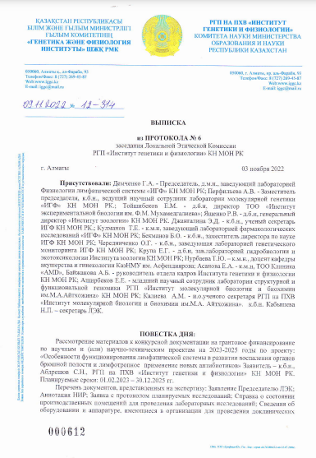
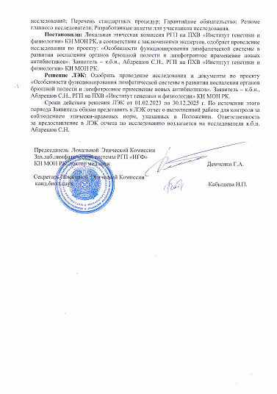
ҚОСЫМША Б

Акт

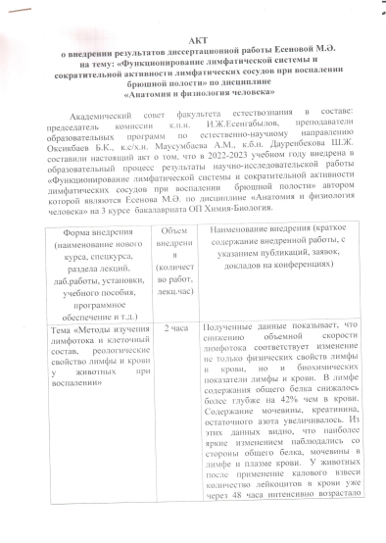
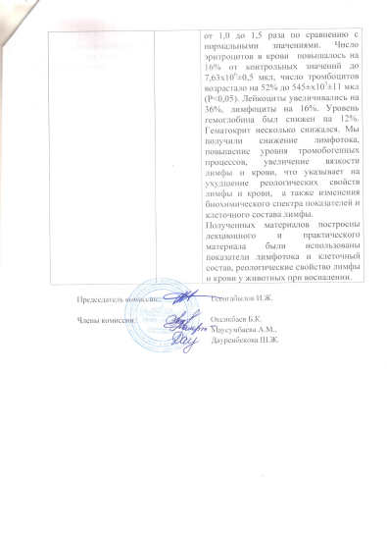

ҚОСЫМША В

Акт

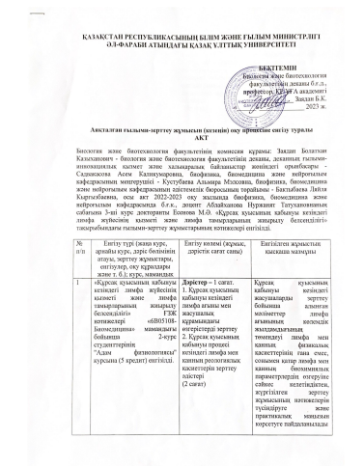

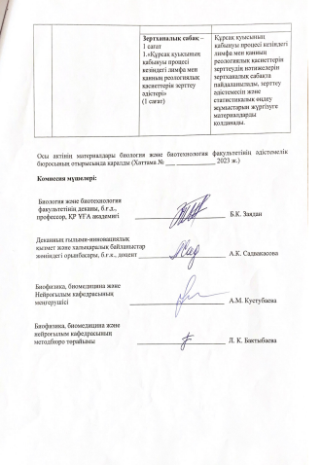

ҚОСЫМША Г

Сертификат

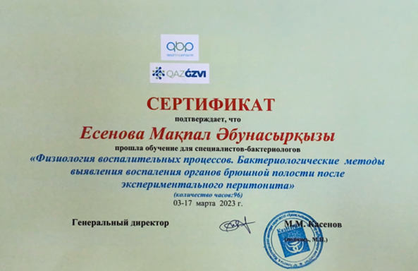
ҚОСЫМША Д

